概述

OSI模型
TCP/IP协议与低层的数据链路层和物理层无关，这也是TCP/IP的重要特点。
OSI是Open System Interconnect的缩写，意为开放式系统互联。

除了层的数量之外，开放式系统互联(OSI)模型与TCP/IP协议有什么区别?开放式系统互联模型是一个参考标准，解释协议相互之间应该如何相互作用。TCP/IP协议是美国国防部发明的，是让互联网成为了目前这个样子的标准之一。开放式系统互联模型中没有清楚地描绘TCP/IP协议，但是在解释TCP/IP协议时很容易想到开放式系统互联模型。两者的主要区别如下：TCP/IP协议中的应用层处理开放式系统互联模型中的第五层、第六层和第七层的功能。TCP/IP协议中的传输层并不能总是保证在传输层可靠地传输数据包，而开放式系统互联模型可以做到。TCP/IP协议还提供一项名为UDP(用户数据报协议)的选择。UDP不能保证可靠的数据包传输。

TCP/IP协议族

概述
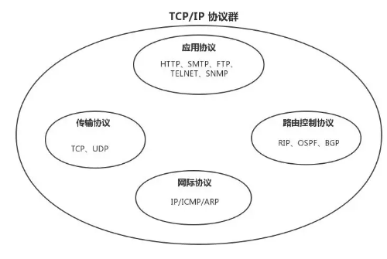
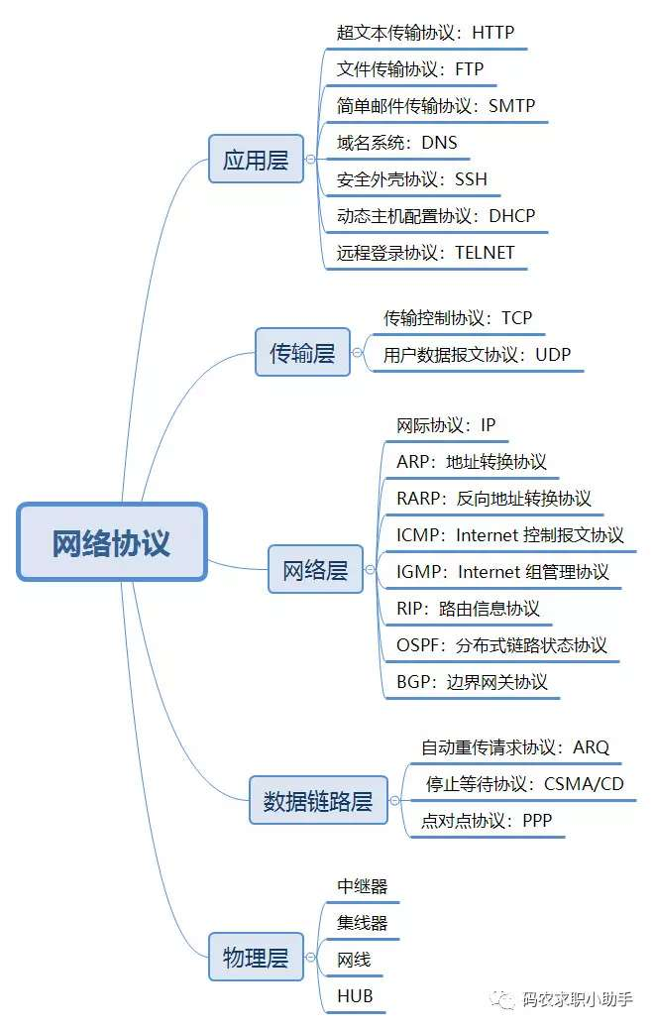
互联网协议套件（Internet Protocol Suite，缩写IPS）是一个网络通讯模型，以及一整个网络传输协议家族，为网际网络的基础通讯架构。它常被通称为TCP/IP协议族（TCP/IPProtocolSuite或TCP/IPProtocols），简称TCP/IP。因为该协定家族的两个核心协定：TCP（传输控制协议）和IP（网际协议），为该家族中最早通过的标准。
说明：
TCP（传输控制协议）和IP（网际协议 是最先定义的两个核心协议，所以才统称为 TCP/IP协议族。

分层
TCP/IP协议族中有一个很重要一点就是分层管理，依次为以下四层，应用层，传输层，网络层，数据链路层。
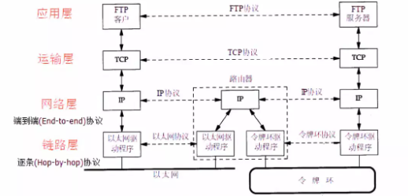
TCP/IP分层管理是有好处的，假如互联网只有一个协议统筹，某一个地方改变设计时，就需要把所有部分都替换掉，而分层只需要把变动的层替换掉即可。

而且分层管理，设计也相对简单，处于应用层的应用只需要考虑分派自己的任务而不需要考虑对方的传输线路是怎样的，能否保证传输送达。

分类
TCP/IP协议组大体上分为三部分：
1、Internet协议(IP)
2、传输控制协议(TCP)和用户数据报文协议(UDP)
3、处于TCP和UDP之上的一组协议专门开发的应用程序。他们包括：TELNET,文件传输协议(FTP)，域名服务(DNS)和简单的邮件传送程序(SMTP)等许多协议
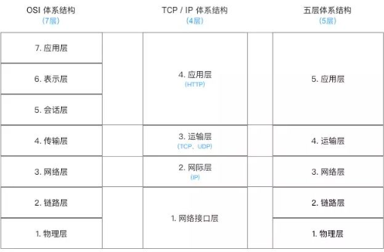
低三层为通信子网，负责数据传输；
高三层为资源子网，相当于计算机系统，完成数据处理；
传输层承上启下。

TCP/IP七层模型
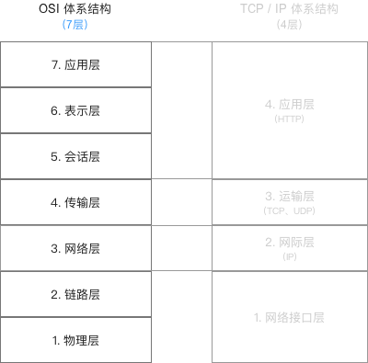
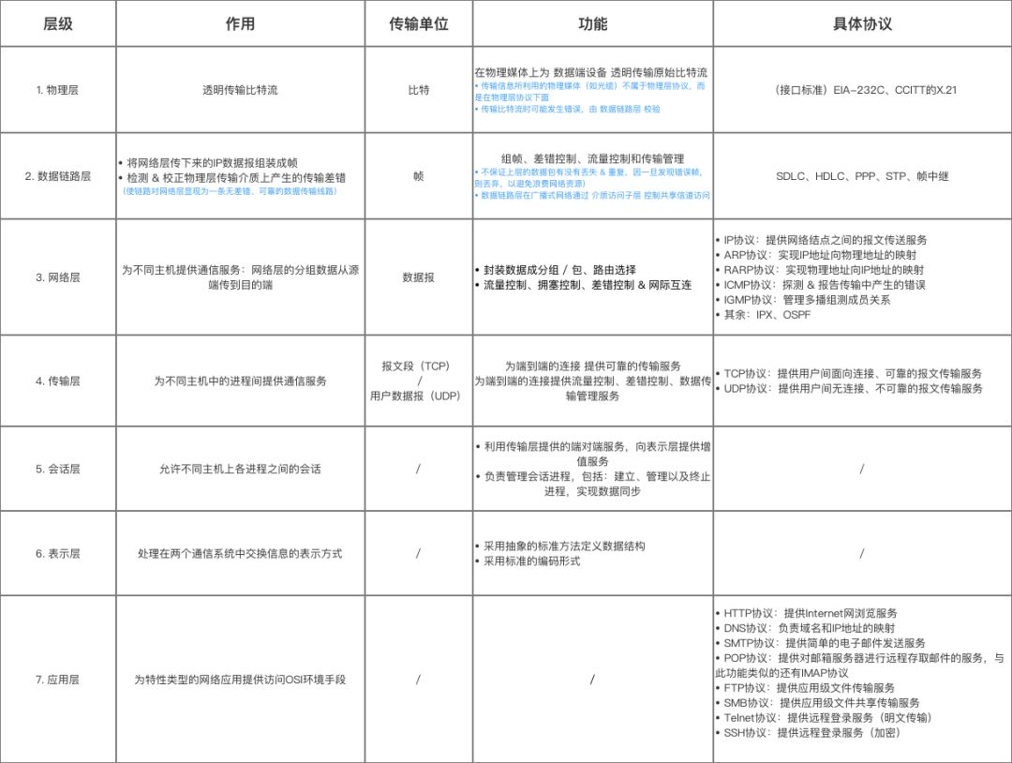

TCP/IP四层模型
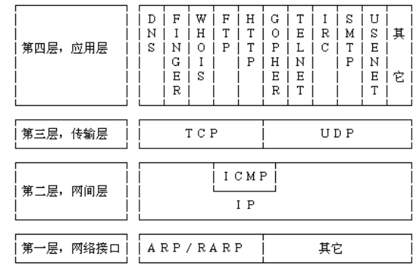
注：应用层属于应用程序，传输层、网际层、网络接口层属于内核。
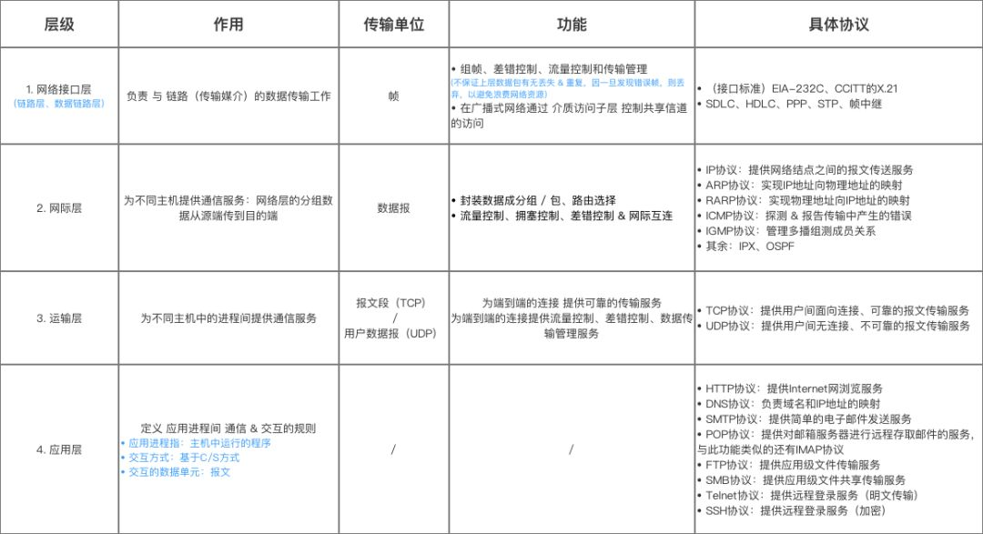

TCP/IP五层模型
互联网的实现，分成好几层。每一层都有自己的功能，就像建筑物一样，每一层都靠下一层支持。
用户接触到的，只是最上面的一层，根本没有感觉到下面的层。要理解互联网，必须从最下层开始，自下而上理解每一层的功能。
如何分层有不同的模型，有的模型分七层，有的分四层。我觉得，把互联网分成五层，比较容易解释。
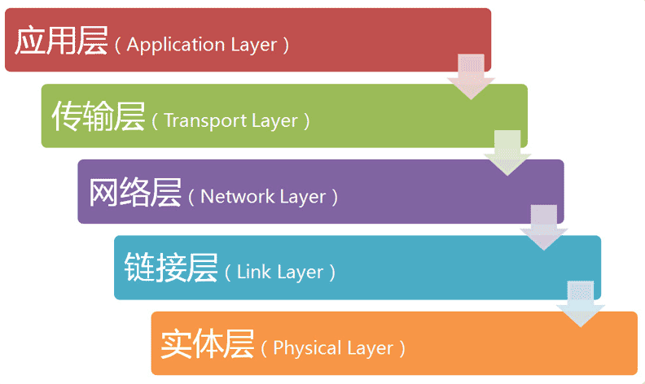
如上图所示，最底下的一层叫做"实体层"（Physical Layer），最上面的一层叫做"应用层"（Application Layer），中间的三层（自下而上）分别是"链接层"（Link Layer）、"网络层"（Network Layer）和"传输层"（Transport Layer）。越下面的层，越靠近硬件；越上面的层，越靠近用户。
注：应用层属于应用程序，传输层、网络层、链接层、实体层属于内核。

层与协议
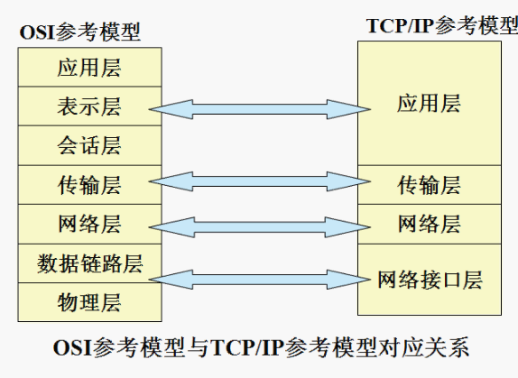
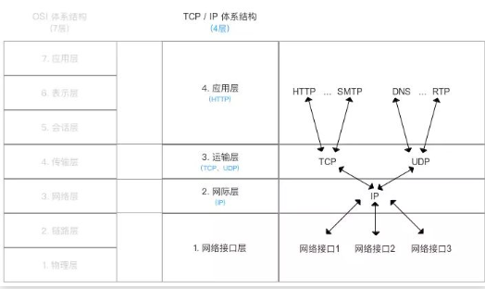
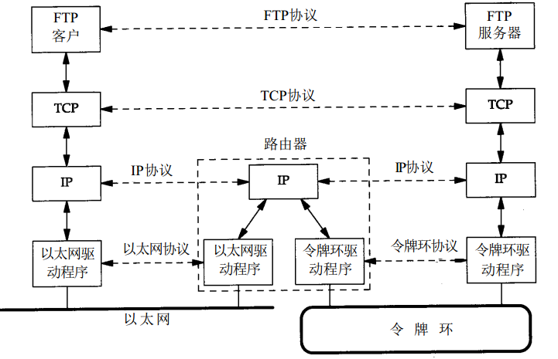
每一层都是为了完成一种功能。为了实现这些功能，就需要大家都遵守共同的规则。
大家都遵守的规则，就叫做"协议"（protocol）。
互联网的每一层，都定义了很多协议。这些协议的总称，就叫做"互联网协议"（Internet Protocol Suite），它们是互联网的核心。
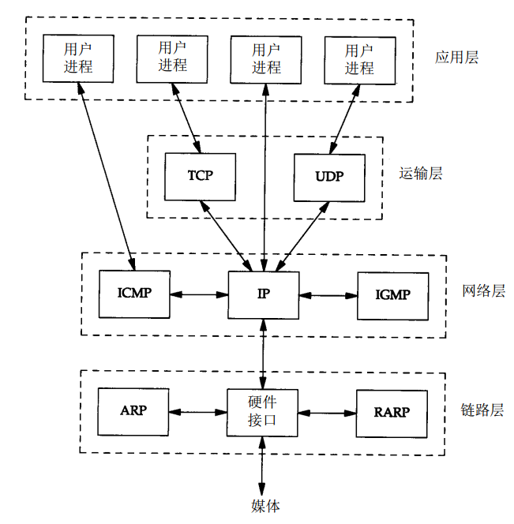
应用层协议：HTTP协议、FTP协议
网络层协议：IP协议、ICMP协议、IGMP协议、（RIP、OSPF、BGP）
传输层协议：TCP协议、UDP协议
网络接口层协议：ARP协议、RARP协议。
数据链路层：ARP、RARP、MTU、FDDI、PPP、SLIP、CSLIP
物理层：ISO2110、IEEE802、IEEE802.2

层与设备
TCP/IP层 | 网络设备
应用层
传输层 | 四层交换机，也有工作在四层的路由器
网络层 | 路由器，三层交换机
数据链路层 | 网桥（现在很少使用）、以太网交换机（二层交换机）、网卡（其实网卡是一半工作在物理层、一半工作在数据链路层）
物理层 | 中继器、集线器，还有双绞线也工作在物理层

数据封装与分用
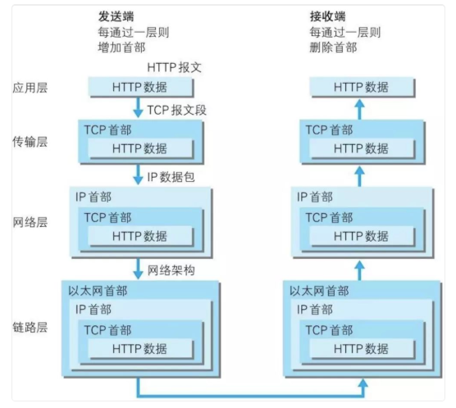

数据的封装形式
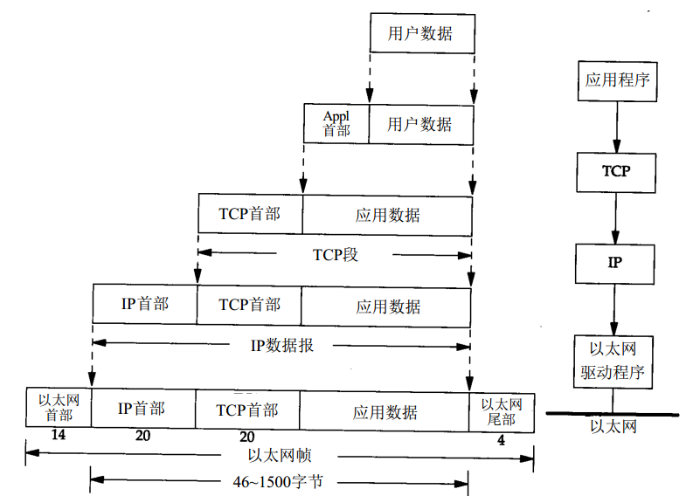
注：
不同协议层对数据包有不同的称谓，在传输层叫做段（segment），在网络层叫做数据报（datagram），在链路层叫做帧（frame）。数据封装成帧后发到传输介质上，到达目的主机后每层协议再剥掉相应的首部，最后将应用层数据交给应用程序处理。
数据链路的传输媒介有多种，如果传输媒介不同，帧的类型也就不同。在以太网上传输的叫以太网帧，而令牌环网上的帧叫做令牌环帧。经过协议栈的层层封装，帧才是最终传输在物理媒介上的数据格式。

TCP报文段传输过程
TCP报文段的封装过程：
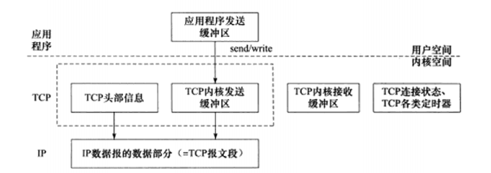

数据分用的过程
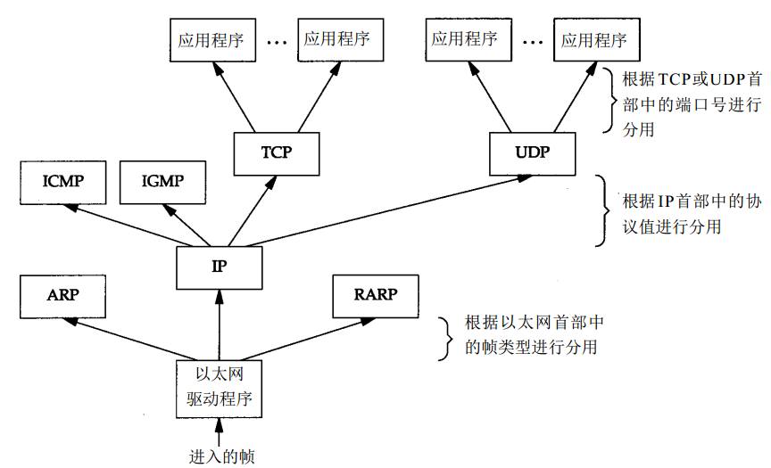

物理层/实体层
从最底下的一层开始。电脑要组网，第一件事要干什么？当然是先把电脑连起来，可以用光缆、电缆、双绞线、无线电波等方式。
这就叫做"实体层"，它就是把电脑连接起来的物理手段。它主要规定了网络的一些电气特性，作用是负责传送0和1的电信号（即比特）。

定义
规定通信设备的机械的、电气的、功能的和过程的特性，用以建立、维护和拆除物理链路连接。具体地讲，机械 特性规定了网络连接时所需接插件的规格尺寸、引脚数量和排列情况等；电气特性规定了在物理连接上传输bit流时线路上信号电平的大小、阻抗匹配、传输速率 距离限制等；功能特性是指对各个信号先分配确切的信号含义，即定义了DTE和DCE之间各个线路的功能；规程特性定义了利用信号线进行bit流传输的一组操作规程，是指在物理连接的建立、维护、交换信息是，DTE和DCE双放在各电路上的动作系列。在这一层，数据的单位称为比特(bit)。属于物理层定义的典型规范代表包括：EIA/TIA RS-232、EIA/TIA RS-449、V.35、RJ-45等。

Hub集线器
位于物理层，作用：消息转发。
Hub是群发，设计比较简单，只需要采用双绞线即可。同时如果多个设备同时发数据，数据会杂糅在一起，会造成混乱（接收者无法判断是哪个发送者发送的数据）。针对这种问题，提出了载波监听CSMA/CD，通过这种方式，在发送数据前在链路上监听以下是不是有其他设备在发送数据，如果没有则开始发送数据。
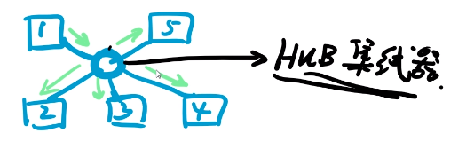
这种方式的缺点：
- 数据广播，带宽利用率较低
- 链路上只有一个设备发送数据，导致链路利用率低
因此，集线器仅适用于小规模网络。

链接层

定义
在物理层提供比特流服务的基础上，建立相邻结点之间的数据链路，通过差错控制提供数据帧(Frame)在信道上无差错的传输，并进行各电路上的动作系列。数据链路层在不可靠的物理介质上提供可靠的传输。该层的作用包括：物理地址寻址、数据的成帧、流量控制、数据的检错、重发等。在这一层，数据的单位称为帧(frame)。数据链路层协议的代表包括：SDLC、HDLC、PPP、STP、帧中继等。

又名数据链路层，网络接口层，用来处理连接网络中的硬件部分，硬件上的范围均在链路层中，包含：
- 操作系统
- 硬件设备驱动
- NIC（Network interface Card 网络适配器：网卡 ）
- 光纤等物理可见部分

单纯的0和1没有任何意义，必须规定解读方式：多少个电信号算一组？每个信号位有何意义？
这就是"链接层"的功能，它在"实体层"的上方，确定了0和1的分组方式。

以太网协议
早期的时候，每家公司都有自己的电信号分组方式。逐渐地，一种叫做"以太网"（Ethernet）的协议，占据了主导地位。
以太网规定，一组电信号构成一个数据包，叫做"帧"（Frame）（物理层是比特）。每一帧分成两个部分：标头（Head）和数据（Data）。
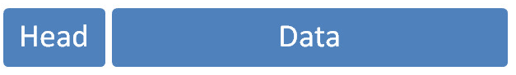
"标头"包含数据包的一些说明项，比如发送者、接受者、数据类型等等；"数据"则是数据包的具体内容。
"标头"的长度，固定为18字节。"数据"的长度，最短为46字节，最长为1500字节。因此，整个"帧"最短为64字节，最长为1518字节。如果数据很长，就必须分割成多个帧进行发送。

以太网帧格式
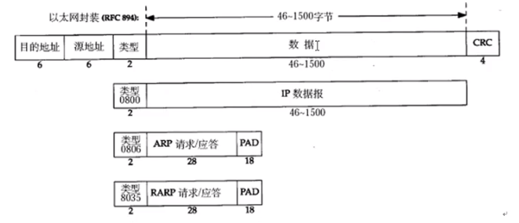
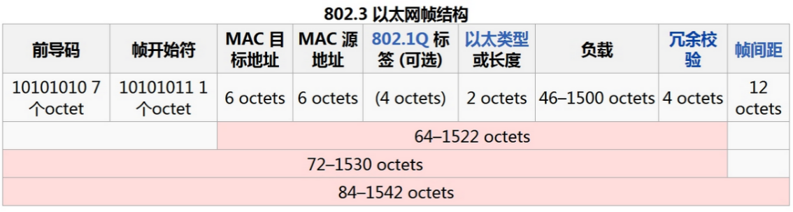
其中的源地址和目的地址指的是网卡的硬件地址（即MAC地址），长度48位，是在网卡出厂时固化的。可以使用shell中ifconfig命令查看。

最大传输单元(MTU)
在数据链路层传输的数据包称为帧，帧的最大传输单元（Max Transmit Unit）称为MTU。

MAC地址
前面提到，以太网数据包的"标头"，包含了发送者和接受者的信息。那么，发送者和接受者是如何标识呢？
以太网规定，连入网络的所有设备，都必须具有"网卡"接口。数据包必须是从一块网卡，传送到另一块网卡。网卡的地址，就是数据包的发送地址和接收地址，这叫做MAC地址。
每块网卡出厂的时候，都有一个全世界独一无二的MAC地址，长度是48个二进制位，通常用12个十六进制数表示。
前6个十六进制数是厂商编号，后6个是该厂商的网卡流水号。有了MAC地址，就可以定位网卡和数据包的路径了。
注：以太网MAC地址的获取需要借助ARP协议！

广播
定义地址只是第一步，后面还有更多的步骤。
首先，一块网卡怎么会知道另一块网卡的MAC地址？
回答：有一种ARP协议，可以解决这个问题。以太网数据包必须知道接收方的MAC地址，然后才能发送。
其次，就算有了MAC地址，系统怎样才能把数据包准确送到接收方？
回答：以太网采用了一种很"原始"的方式，它不是把数据包准确送到接收方，而是向本网络内所有计算机发送，让每台计算机自己判断，是否为接收方。
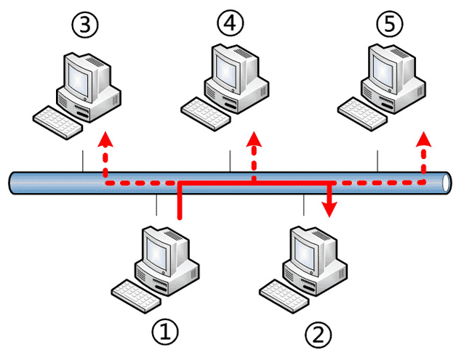
上图中，1号计算机向2号计算机发送一个数据包，同一个子网络的3号、4号、5号计算机都会收到这个包。它们读取这个包的"标头"，找到接收方的MAC地址，然后与自身的MAC地址相比较，如果两者相同，就接受这个包，做进一步处理，否则就丢弃这个包。这种发送方式就叫做"广播"（broadcasting）。
有了数据包的定义、网卡的MAC地址、广播的发送方式，"链接层"就可以在多台计算机之间传送数据了。

ARP协议
因为IP数据包是放在以太网数据包里发送的，所以我们必须同时知道两个地址，一个是对方的MAC地址，另一个是对方的IP地址。通常情况下，对方的IP地址是已知的（后文会解释），但是我们不知道它的MAC地址。
所以，我们需要一种机制，能够从IP地址得到MAC地址。
这里又可以分成两种情况：
第一种情况，如果两台主机不在同一个子网络，那么事实上没有办法得到对方的MAC地址，只能把数据包传送到两个子网络连接处的"网关"（gateway），让网关去处理。
第二种情况，如果两台主机在同一个子网络，那么我们可以用ARP协议，得到对方的MAC地址。ARP协议也是发出一个数据包（包含在以太网数据包中），其中包含它所要查询主机的IP地址，在对方的MAC地址这一栏，填的是FF:FF:FF:FF:FF:FF，表示这是一个"广播"地址。它所在子网络的每一台主机，都会收到这个数据包，从中取出IP地址，与自身的IP地址进行比较。如果两者相同，都做出回复，向对方报告自己的MAC地址，否则就丢弃这个包。
总之，有了ARP协议之后，我们就可以得到同一个子网络内的主机MAC地址，可以把数据包发送到任意一台主机之上了。

作用
ARP协议作用：能实现任意网络地址到任意物理地址的转换。

工作原理
ARP工作原理：广播一个ARP请求，被请求的机器会回应一个ARP应答，其中包含自己的物理地址。
注：网络上所有的机器都会接收到这个广播，但是只有被请求的机器会回应ARP应答。

报文格式
以太网ARP请求/应答报文：
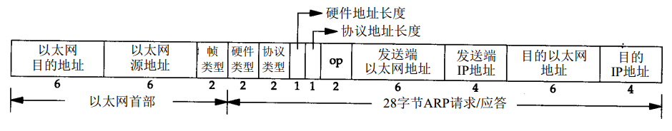

arp命令
arp命令用于操作主机arp缓冲区，可以显示arp缓冲区的所有条目、删除指定条目或增加静态IP地址与MAC地址的对应关系。
命令格式：
arp（选项）（参数）
选项：
-a<主机>：显示arp缓冲区的所有条目
-H<地址类型>：指定arp指令使用的地址类型
-d<主机>：从arp缓冲区中删除指定主机的arp条目
-D：使用指定接口的硬件地址
-e：以Linux的显示风格显示arp缓冲区中的条目
-i<接口>：指定要操作arp缓冲区的网络接口
-s<主机><硬件地址>：设置指定主机的IP地址与MAC地址的静态映射
-n：以数字方式显示arp缓冲区中的条目
-v：显示详细的arp缓冲区条目，包括缓冲区条目的统计信息
-f<文件>：设置主机的IP地址与MAC地址的静态映射
参数：
主机：查询arp缓冲区中指定主机的arp条目。

查看ARP缓存：arp –a
删除IP对应的ARP缓存：arp –d ip
添加IP对应的ARP缓存：arp –s ip mac

RARP协议
RARP是反向地址转换协议，通过MAC地址确定IP地址。

交换机Switch
在集线器这种没有记录设备的标识，它仅仅是将设备发送的数据广播出去，设备自己判断这个消息是否为自己需要接受的，工作效率低。交换机主要有两点与之不同：
- 在交换机中存在一个表，记录了地址（MAC地址）和端口的映射关系
- 交换机全双工（网线）
因此，交换机完美替换集线器，在局域网内工作高效。但是网络规模较大的时候，就有些力不从心，会产生泛洪。

网络层

网络层的由来
以太网协议，依靠MAC地址发送数据。理论上，单单依靠MAC地址，上海的网卡就可以找到洛杉矶的网卡了，技术上是可以实现的。
但是，这样做有一个重大的缺点。以太网采用广播方式发送数据包，所有成员人手一"包"，不仅效率低，而且局限在发送者所在的子网络。也就是说，如果两台计算机不在同一个子网络，广播是传不过去的。这种设计是合理的，否则互联网上每一台计算机都会收到所有包，那会引起灾难。
互联网是无数子网络共同组成的一个巨型网络，很像想象上海和洛杉矶的电脑会在同一个子网络，这几乎是不可能的。
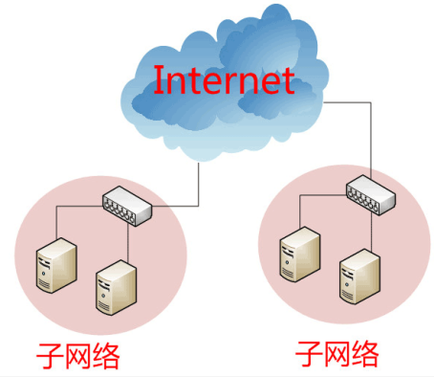
因此，必须找到一种方法，能够区分哪些MAC地址属于同一个子网络，哪些不是。如果是同一个子网络，就采用广播方式发送，否则就采用"路由"方式发送。（"路由"的意思，就是指如何向不同的子网络分发数据包）遗憾的是，MAC地址本身无法做到这一点。它只与厂商有关，与所处网络无关。

这就导致了"网络层"的诞生。它的作用是引进一套新的地址，使得我们能够区分不同的计算机是否属于同一个子网络。这套地址就叫做"网络地址"，简称"网址"。
于是，"网络层"出现以后，每台计算机有了两种地址，一种是MAC地址，另一种是网络地址。两种地址之间没有任何联系，MAC地址是绑定在网卡上的，网络地址则是管理员分配的，它们只是随机组合在一起。
网络地址帮助我们确定计算机所在的子网络，MAC地址则将数据包送到该子网络中的目标网卡。因此，从逻辑上可以推断，必定是先处理网络地址，然后再处理MAC地址。

定义
在 计算机网络中进行通信的两个计算机之间可能会经过很多个数据链路，也可能还要经过很多通信子网。网络层的任务就是选择合适的网间路由和交换结点，确保数据及时传送。网络层将数据链路层提供的帧组成数据包，包中封装有网络层包头，其中含有逻辑地址信息- -源站点和目的站点地址的网络地址。如果你在谈论一个IP地址，那么你是在处理第3层的问题，这是“数据包”问题，而不是第2层的“帧”。IP是第3层问题的一部分，此外还有一些路由协议和地址解析协议(ARP)。有关路由的一切事情都在这第3层处理。地址解析和路由是3层的重要目的。网络层还可以实现拥塞控制、网际互连等功能。在这一层，数据的单位称为数据包(packet)。网络层协议的代表包括：IP、IPX、RIP、OSPF等。

TTL
TTL：time to live，设置数据包在路由节点中的跳转上限，每经过一个路由节点，该值-1，当减为0时，该路由有义务将该数据包丢弃。
注：如果TTL=20表示可以跳过20个路由器，超过即丢弃，这样可以防止网络拥塞。

网络层作用
IP的核心是两个主要功能：地址/寻址和路由。

IP分片
IP数据报的长度超过帧的MTU时，将会被分片传输。分片可能发生在发送端，传输过程中或者接收端，而且在发送过程中可能出现多次分片。
IP头部中的三个字段给IP分片和重组提供了足够的信息：数据报标识、标识和片偏移。
以太网的MTU为1500字节，因此它携带的IP数据报最大为1480字节。
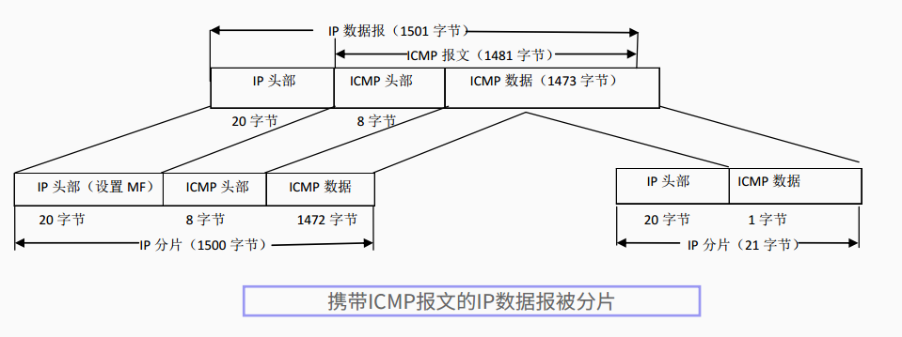

IP路由选择机制
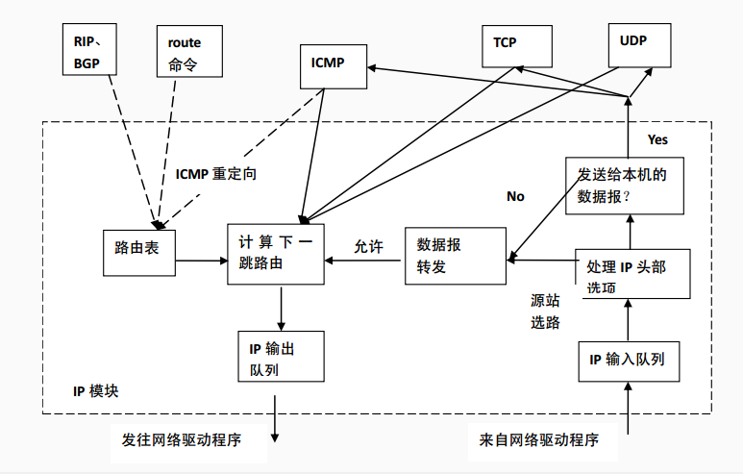
IP路由选择的过程：
- 查找完全匹配的主机IP地址
- 查找相同网络ID的网络IP地址
- 选择默认路由项

IP转发
路由器转发模块的执行过程如下：
- 检查数据报头部的TTL值
- 查看数据包的严格源路由选择
- 给源端发送一个ICMP重定向报文
- 将TTL值减1
- 处理IP头部选项
- 如果有必要，执行IP分片操作

路由表更新

IP协议
规定网络地址的协议，叫做IP协议。它所定义的地址，就被称为IP地址。
目前，广泛采用的是IP协议第四版，简称IPv4。这个版本规定，网络地址由32个二进制位组成。
习惯上，我们用分成四段的十进制数表示IP地址，从0.0.0.0一直到255.255.255.255。
互联网上的每一台计算机，都会分配到一个IP地址。这个地址分成两个部分，前一部分代表网络，后一部分代表主机。比如，IP地址172.16.254.1，这是一个32位的地址，假定它的网络部分是前24位（172.16.254），那么主机部分就是后8位（最后的那个1）。处于同一个子网络的电脑，它们IP地址的网络部分必定是相同的，也就是说172.16.254.2应该与172.16.254.1处在同一个子网络。
但是，问题在于单单从IP地址，我们无法判断网络部分。还是以172.16.254.1为例，它的网络部分，到底是前24位，还是前16位，甚至前28位，从IP地址上是看不出来的。
那么，怎样才能从IP地址，判断两台计算机是否属于同一个子网络呢？这就要用到另一个参数"子网掩码"（subnet mask）。
所谓"子网掩码"，就是表示子网络特征的一个参数。它在形式上等同于IP地址，也是一个32位二进制数字，它的网络部分全部为1，主机部分全部为0。比如，IP地址172.16.254.1，如果已知网络部分是前24位，主机部分是后8位，那么子网络掩码就是11111111.11111111.11111111.00000000，写成十进制就是255.255.255.0。
知道"子网掩码"，我们就能判断，任意两个IP地址是否处在同一个子网络。方法是将两个IP地址与子网掩码分别进行AND运算（两个数位都为1，运算结果为1，否则为0），然后比较结果是否相同，如果是的话，就表明它们在同一个子网络中，否则就不是。
比如，已知IP地址172.16.254.1和172.16.254.233的子网掩码都是255.255.255.0，请问它们是否在同一个子网络？两者与子网掩码分别进行AND运算，结果都是172.16.254.0，因此它们在同一个子网络。

作用
总结一下，IP协议的作用主要有两个，一个是为每一台计算机分配IP地址，另一个是确定哪些地址在同一个子网络。

IP主要有一下四个主要功能：
- 数据传送
- 寻址
- 路由选择
- 数据报文的分段

IP服务特点
IP协议为上层协议提供无状态、无连接、不可靠的服务。
无状态：IP通讯的双方不传输状态，所有发送的数据没有上下文关系，简单高效，但是这决定了IP协议无法处理乱序、重复的报文，UDP、HTTP协议都是无状态的。
无连接：IP通信双方不长久维持连接。
不可靠：不保证数据包发送到接收方，只是尽力而为。不提供重传、数据确认。

IPv4头部信息
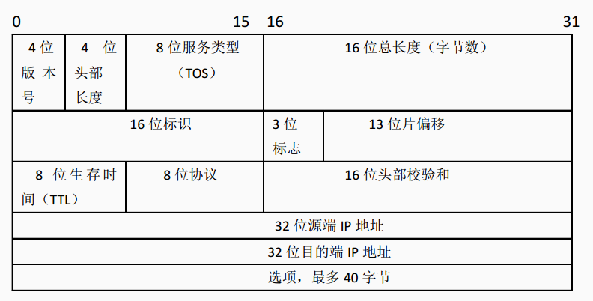
版本：IPV4、IPV6
TTL（Time To Live生存时间）：数据包在路由之间的最大时长（每经过一个路由器-1，如果最后为0还没有发送成功则当前的路由器丢弃该数据包）
IPv4头部结构可变长的选项部分，最多包含40个字节，可选的IP选项包括：
记录路由
时间戳
松散源路由选择
严格源路由选择

IP数据包
根据IP协议发送的数据，就叫做IP数据包。不难想象，其中必定包括IP地址信息。
但是前面说过，以太网数据包只包含MAC地址，并没有IP地址的栏位。那么是否需要修改数据定义，再添加一个栏位呢？
回答：不需要，我们可以把IP数据包直接放进以太网数据包的"数据"部分，因此完全不用修改以太网的规格。这就是互联网分层结构的好处：上层的变动完全不涉及下层的结构。
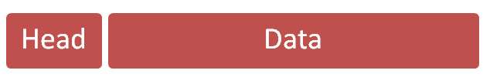
具体来说，IP数据包也分为"标头"和"数据"两个部分。
"标头"部分主要包括版本、长度、IP地址等信息，"数据"部分则是IP数据包的具体内容。它放进以太网数据包后，以太网数据包就变成了下面这样。
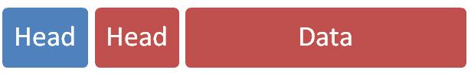
IP数据包的"标头"部分的长度为20到60字节，整个数据包的总长度最大为65,535字节。因此，理论上，一个IP数据包的"数据"部分，最长为65,515字节。前面说过，以太网数据包的"数据"部分，最长只有1500字节。因此，如果IP数据包超过了1500字节，它就需要分割成几个以太网数据包，分开发送了。

应用
常用的网络层工具包括IP地址查看ifconfig，端口查看netstate/nc，路由表查看route。

ifconfig
ifconfig命令被用于配置和显示Linux内核中网络接口的网络参数。用ifconfig命令配置的网卡信息，在网卡重启后机器重启后，配置就不存在。要想将上述的配置信息永远的存的电脑里，那就要修改网卡的配置文件了。
命令格式：
ifconfig（参数）
参数：
add<地址>：设置网络设备IPv6的ip地址
del<地址>：删除网络设备IPv6的IP地址
down：关闭指定的网络设备
io_addr< I/O地址>：设置网络设备的I/O地址
irq< IRQ地址>：设置网络设备的IRQ；
media<网络媒介类型>：设置网络设备的媒介类型；
mem_start<内存地址>：设置网络设备在主内存所占用的起始地址；
metric<数目>：指定在计算数据包的转送次数时，所要加上的数目；
mtu<字节>：设置网络设备的MTU；
netmask<子网掩码>：设置网络设备的子网掩码；
tunnel<地址>：建立IPv4与IPv6之间的隧道通信地址；
up：启动指定的网络设备；
-broadcast<地址>：将要送往指定地址的数据包当成广播数据包来处理；
-pointopoint<地址>：与指定地址的网络设备建立直接连线，此模式具有保密功能；
-promisc：关闭或启动指定网络设备的promiscuous模式；
IP地址：指定网络设备的IP地址；
网络设备：指定网络设备的名称。

netstat
netstat命令用来打印Linux中网络系统的状态信息，可让你得知整个Linux系统的网络情况。
查看路由表或者端口信息：netstate
传输控制层查看路由表：netstate -ntp
查看监听端口：netstate -lnp

选项：
-a或–all：显示所有连线中的Socket；
-A<网络类型>或–<网络类型>：列出该网络类型连线中的相关地址；
-c或–continuous：持续列出网络状态；
-C或–cache：显示路由器配置的快取信息；
-e或–extend：显示网络其他相关信息；
-F或–fib：显示FIB；
-g或–groups：显示多重广播功能群组组员名单；
-h或–help：在线帮助；
-i或–interfaces：显示网络界面信息表单；
-l或–listening：显示监控中的服务器的Socket；
-M或–masquerade：显示伪装的网络连线；
-n或–numeric：直接使用ip地址，而不通过域名服务器；
-N或–netlink或–symbolic：显示网络硬件外围设备的符号连接名称；
-o或–timers：显示计时器；
-p或–programs：显示正在使用Socket的程序识别码和程序名称；
-r或–route：显示Routing Table；
-s或–statistice：显示网络工作信息统计表；
-t或–tcp：显示TCP传输协议的连线状况；
-u或–udp：显示UDP传输协议的连线状况；
-v或–verbose：显示指令执行过程；
-V或–version：显示版本信息；
-w或–raw：显示RAW传输协议的连线状况；
-x或–unix：此参数的效果和指定”-A unix”参数相同；
–ip或–inet：此参数的效果和指定”-A inet”参数相同

nc
查看端口是否被占用：
$ nc -l 6379
nc: Address already in use
当看到Address already in use的时候，就知道这个端口被占用了，否则它就会在这个端口监听。
端口扫描：
例如需要扫描某个机器上21-30哪些端口是开放的：
$ nc -n 127.0.0.1 -z 1230-1234 -v
nc: connect to 127.0.0.1 port 1230 (tcp) failed: Connection refused
nc: connect to 127.0.0.1 port 1231 (tcp) failed: Connection refused
nc: connect to 127.0.0.1 port 1232 (tcp) failed: Connection refused
nc: connect to 127.0.0.1 port 1233 (tcp) failed: Connection refused
Connection to 127.0.0.1 1234 port [tcp/*] succeeded!
其中-n说明直接使用ip地址，而不使用域名，-z指定端口范围，-v输出详细信息。从结果就可以看到，1234端口是可连接的。

TCP/UDP连接测试：
当你在学习TCP相关的内容时，是否想着如何自己实践观察里面的状态或者数据包？虽然推荐自己去写一个TCP连接的服务端-客户端程序，但是也可以利用nc命令来完成，例如，在一个终端中输入如下内容：
$ nc -l 1234
hello 编程珠玑
表明在1234端口监听，然后可以在另外一个终端进行连接;
$ nc 127.0.0.1 1234
hello 编程珠玑
连接本地地址1234端口，这个过程中就可以抓包，分析TCP的三次握手了。
除此之外，你还可以在建立好的连接之间发送消息（简单的聊天功能），让你分析更多！
默认情况，它创建的是TCP连接，而使用-u(UDP)参数可以测试UDP连通性。
$ nc -v -u 182.3.226.35 80
Connection to 182.3.226.35 80 port [udp/http] succeeded!

除此之外，还有很多参数用于调试，例如：
-b 允许广播消息
-D 开启socket调试模式
-d 禁止从标准输入读取内容
-k 客户端退出后，保持连接
-v 显示详细信息

HTTP连接测试：
例如查看HTTP头信息：
$ nc www.baidu.com 80
HEAD / HTTP/1.1
HTTP/1.1 302 Found
Connection: Keep-Alive
Content-Length: 17931
Content-Type: text/html
Date: Sun, 23 Jun 2019 13:52:12 GMT
Etag: "54d9748e-460b"
Server: bfe/1.0.8.18
连接后，输入HEAD / HTTP/1.1或HEAD / HTTP/1.0，然后输入两个回车，可查看web服务器相关信息。

数据传输：
还是利用前面的连接，借助重定向符可以进行文件传输，例如服务端监听，并把内容输出到out.txt：
$ nc -l 1234 > out.txt
而客户端连接：
$ nc 127.0.0.1 1234 < in.txt
这样客户端in.txt的内容，就会传输到out.txt
当然了，对于文件传输，scp命令能更好地完成这件事。如果你没有其他办法了，可以试试nc。

网络测试：
前面说到可以通过nc传输数据，同样如果我们想测试两个主机间的网络速度（当然你可以利用iperf工具来完成这个工作），nc也是可以帮忙的：
#服务端监听：
$ nc -vl 1234 >/dev/null
其中重定向到/dev/null，表示将数据丢弃。
然后在另一台主机上执行:
$ dd if=/dev/zero bs=1M count=10 |nc -vn 127.0.0.1 1234
Connection to 127.0.0.1 1234 port [tcp/*] succeeded!
10+0 records in
10+0 records out
10485760 bytes (10 MB, 10 MiB) copied, 0.0333675 s, 314 MB/s
dd拷贝数据，这里从/dev/zero拷贝数据0，且一次1M，拷贝10次，最后通过nc命令发送到服务端。结束后，就可以看到统计信息了。

总结：
nc命令短小精悍，但在很多方面能够帮助我们，例如：
端口扫描
连接测试
TCP/UDP服务端客户端监听与连接
网络测试
代理

route
route命令用来显示并设置Linux内核中的网络路由表，route命令设置的路由主要是静态路由。
要注意的是，直接在命令行下执行route命令来添加路由，不会永久保存，当网卡重启或者机器重启之后，该路由就失效了；可以在*/etc/rc.local中添加route命令来保证该路由设置永久有效。

网络层查看路由表：route -n
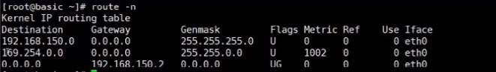
说明：
destination表示目的主机
Gateway表示网关
Gatemask表示掩码（根据目的地址和掩码确定走route的哪个路径）
Flag表示标志位，U表示used正在使用，G表示gateway，H表示host（目的地址是一个具体IP而不是一个网络）
Metrix表示下一跳
Iface表示通过哪个网卡实现路由
注：第一行表示不需要网关，eth0这个网卡直接就可以访问192.168.150.0网段下的主机（这个就是我们网络配置文件中配置的）
第三行表示网关地址（也是配置文件中的）

命令格式：
route（选项）（参数）
选项：
-A：设置地址类型；
-C：打印将Linux核心的路由缓存；
-v：详细信息模式；
-n：不执行DNS反向查找，直接显示数字形式的IP地址；
-e： netstat格式显示路由表；
-net：到一个网络的路由表；
-host：到一个主机的路由表。
参数：
Add：增加指定的路由记录
Del：删除指定的路由记录
Target：目的网络或目的主机
gw：设置默认网关
mss：设置TCP的最大区块长度(MSS)，单位为MB
window：指定通过路由表的TCP连接的TCP窗口大小
dev：路由记录所表示的网络接口
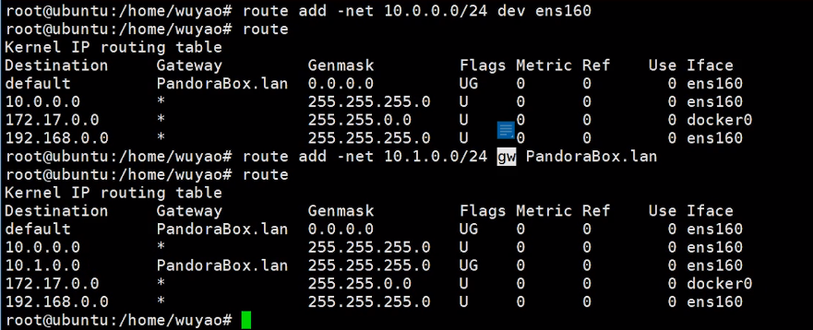
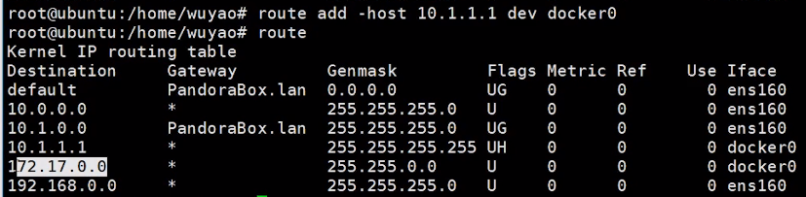

NAT映射
一般从我们主机出来的网络包不是直接发送到路由器的，而是发送到交换机，交换机进行IP地址的转发，转发给路由器（一般路由器都具备交换机的功能）。
路由器中存有路由表，NAT映射表。NAT映射表中记录的是连接到该路由器的终端的局域IP地址和公网IP地址的对应关系（客户端不可能记住公网IP，记住的是URL，通过URL转换为局域IP）。

NAT网络地址转换(Network Address Translation)属接入广域网(WAN)技术，是一种将私有（保留）地址转化为合法IP地址的转换技术，它被广泛应用于各种类型Internet接入方式和各种类型的网络中。原因很简单，NAT不仅完美地解决了lP地址不足的问题，而且还能够有效地避免来自网络外部的攻击，隐藏并保护网络内部的计算机。

DHCP
DHCP是Dynamic Host Configuration Protocol(动态主机分配协议)缩写，它分为两个部份：一个是服务器端，而另一个是客户端。所有的IP网络设定数据都由DHCP服务器集中管理，并负责处理客户端的DHCP要求；而客户端则会使用从服务器分配下来的IP环境数据。
DHCP动态主机设置协议（Dynamic Host Configuration Protocol）是一个局域网的网络协议，使用UDP协议工作，主要有两个用途：给内部网络或网络服务供应商自动分配IP地址，给用户或者内部网络管理员作为对所有计算机作中央管理的手段。

打洞机制
路由器中的NAT映射表有一个自我保护机制，即对于第一次发送过来的陌生的IP会屏蔽或丢弃，主要是防止恶意攻击。
在进行网络通信的时候，有时候对于视频语音通信，可以在客户端和服务端的路由器之间再次开通一个便捷的通道，称为“打洞”，这样可以节省时间。中间的公网路由器帮助打洞，实现私网IP到公网IP的通信，而不再经过中间的公网路由器。
总结：
公网-->公网：直接访问
公网-->私网：NAT映射
私网-->公网：NAT映射
私网-->私网：NAT映射+打洞机制

ICMP协议

背景
我们都知道，IP协议是一个不可靠协议，如果IP包在传输过程中出现错误，比如checksum对不上，拥塞，超时等等，那么IP包是会直接被丢弃的，之后也不会有进一步的努力来修正。
这是IP协议的一个设计准则决定的，也就是best effort，尽力而为，这样的好处是让IP协议尽量保持简单的形态，只负责有效率的数据传输，而更多的质量控制交给高层的协议去处理（比如TCP）。
但高层能提供质量控制的协议毕竟在少数，所以就需要在下层有协议来辅助IP完成必要的网络质量管理。ICMP协议自然就被提出来了。
通过ICMP协议，当IP包发生错误的时候，上层发送IP包的主机或路由器并不知道下层发生了错误，这个时候，下层的主机或路由器就可以通过发送ICMP包，将错误信息汇报给上层，从而让上层的主机或路由器进行调整。
不过需要注意的是，ICMP仅仅只能提供某些特定类型的错误信息汇报，并不能帮助 IP 协议成为可靠的协议。它能做的事还是有限，但用于基本的网络质量管理是足够了。

ICMP产生的原因：由于互联网之间通讯会涉及很多网关和主机，为了能够报告数据错误，所以产生了ICMP协议。也就是说ICMP协议就是为了更高效的转发IP数据报和提高交付成功的机会。

概述
ICMP协议是Internet控制报文协议（Internet Control Message Protocol互联网控制报文协议），它是TCP/IP协议族的一个子协议，用于在IP主机、路由器之间传递控制消息。
ICMP通常被认为是IP协议的一部分，它封装在IP层中，使用IP协议进行传输。因此，严格来说，ICMP既不是一个网络层协议，也不是一个传输层协议，而是介于两者之间的一个协议。
1、属于IP层协议
2、ICMP报文不是高层协议，而是作为IP层数据报的数据，加上数据报首部，组成IP数据报发出去
作用：
更有效地转发IP数据包，提高交付成功的机会

ICMP报文

格式
IP报头中的Protocol字段为1即表示该报文携带的是ICMP报文。
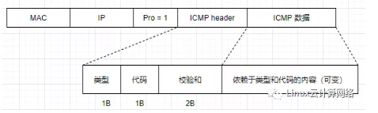
ICMP报头为4个字节：
类型type：占1个字节（8位），表示较大范围类型分类的ICMP报文
代码code：占1个字节，表示较小范围类型分类的ICMP报文（type的细分）
校验和checksum：占2个字节，ICMP checksum的计算方法类似于IP checksum，但是不同的是IP只校验头部，ICMP校验头部+数据部分
后面紧接的ICMP数据部分，根据前面的类型和代码字段的不同，具有不同的内容。
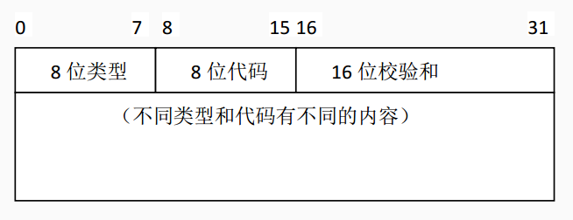
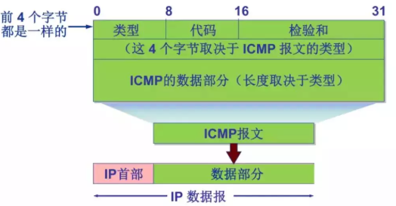
类型和代码释义列表：
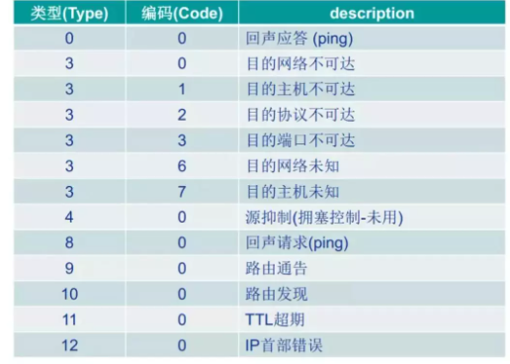

类型
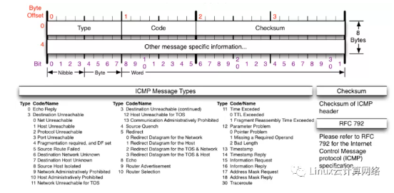
类型字段指代了一大类，代码字段又细分了几大小类。
第一张表：类型表
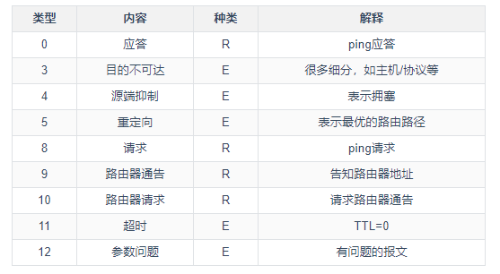
注：R表示查询报文，E表示差错报文

进一步，对于每种类型，又可以根据代码字段细分多种子类型，请看第二张表：
第二张表：类型细分表
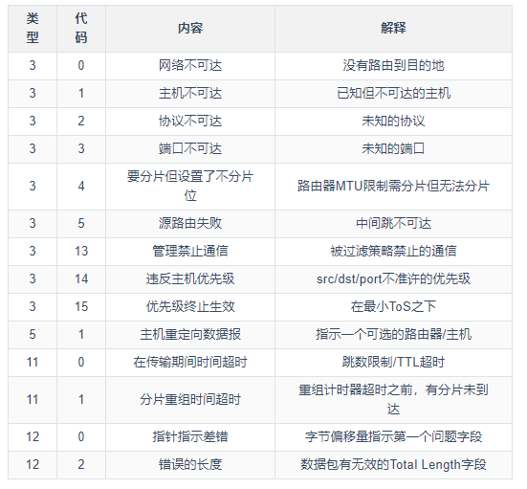
源端抑制
属于差错信息。如果某个源主机向目的主机快速地发送数据包，但目的主机来不及处理，就会向源主机发出该类型的ICMP包，提醒源主机放慢发送速度。

重定向
属于差错信息。如果某个源主机向网络中发送一个IP包，路径中某个路由器收到这个IP包，对照其路由表，发现自己不应该接收该包（包需要原路返回，或者不是最佳路由路径），就会向源主机发送该类型的ICMP包，提醒源主机修改自己的路由表，下次路由到另外一个更好的路由器。

需要分片但设置了不分片位
属于差错信息。如果某个源主机在发送一个IP包之前，对该IP包中的首部字段DF位设为1，也就是“分片禁止位=1”，表示该包在传输的过程中不允许分片，但是中间某个路由器允许传输的最大路径MTU小于该包大小，需要分片才能传输，但是由于设置不分片位，路由器会将该包丢弃，并向源主机发送一个携带MTU信息的ICMP包，提醒源主机下次发包的大小不应超过该MTU的值。
这种类型的ICMP包通常用来发现传输路径上的MTU值。

TTL超时
属于差错信息。超时定义了数据包在网络中存活的最长时间，IPv4中的TTL字段和IPv6中的Hop Limit字段都表示了这层意思，它们是一个整数值，会随着经过的路由器而递减，当减为0时，就认为该IP包超时，然后当前减为0的路由器会向源主机发送ICMP包，通知它发生了超时错误。

分类
它的主要功能是传输网络诊断信息，信息主要包括两类：
一类是查询类报文：主要用于信息的查询和采集，比如采集传输路径上的每个路由器都是谁，本次传输的报文是否达到目的地等等。
另一类是差错诊断类报文：主要用于诊断网络故障，比如传输报文被丢弃的原因是什么等等。

ICMP查询报文
ICMP查询报告报文共有4种：
- 回送请求和回答
- 时间戳请求和回答
- 掩码地址请求和回答
- 路由器询问和通过

回送请求和应答报文：
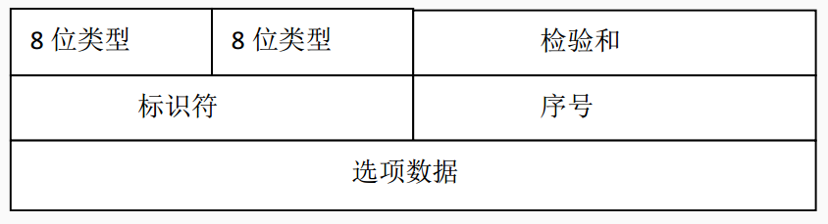

ICMP差错报文
ICMP差错报文共有5种：
终点不可达
源站抑制
时间超过
参数问题
改变路由（重定向）

ICMP重定向报文格式：
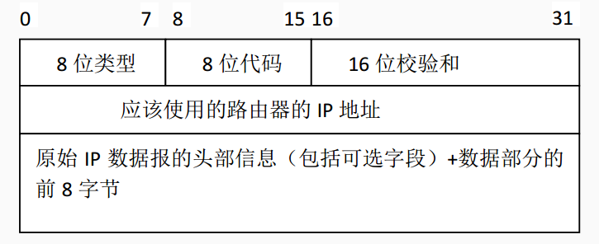

问题

泛洪攻击
ICMP协议是IP协议的助手，能够为IP协议提供相关的故障诊断和控制信息，但ICMP仍然不能为IP提供可靠性，最常见的丢包（路由器缓冲区溢出）并不会触发任何的ICMP信息，只能由其他协议如TCP来处理这种情况。
此外，正因为ICMP能够查询网络设备相关的配置信息，并且使用简单，黑客们都比较青睐使用ICMP报文来构建攻击报文。所以很多的网络设备都会用防火墙来阻止ICMP报文，这让很多诊断工具，比如上面介绍的几种，都很难发挥用武之地。
常见的ICMP攻击是ICMP泛洪攻击，这是一种DDoS攻击。简单说就是攻击者向一个子网的的广播地址发送多个ICMP echo包，包的源地址伪装成他想要攻击的目的主机的IP，然后该子网的所有主机的ICMP reply包都会送到被攻击主机，该主机瞬时收到大量的ICMP回复包，消耗大量资源，来不及处理，便会进入瘫痪或无法提供正常服务。
解决ICMP泛洪攻击最简单的方法就是禁ping。只要禁ping，不管黑客有多少肉机，他都无可奈何。

禁ping
Linux默认是允许Ping响应的，系统是否允许Ping由2个因素决定的：
1、内核参数
2、防火墙
需要2个因素同时允许才能允许Ping，2个因素有任意一个禁Ping就无法Ping。

内核参数设置
禁止ping设置：
1、临时禁止ping命令如下所示：
# 如果想要临时允许的话只需要把下面的1换成0即可
echo 1 >/proc/sys/net/ipv4/icmp_echo_ignore_all
2、永久禁止ping命令如下所示(如果想要永久允许的话只需要把下面的1换成0即可)
在/etc/sysctl.conf 文件中增加一行
net.ipv4.icmp_echo_ignore_all=1
修改完成后执行 sysctl -p 使新的配置生效。

防火墙设置
(注意：此处的方法的前提是内核配置是默认值，也就是没有禁止ping)
这里以iptables防火墙为例：
1、允许ping设置
iptables -A INPUT -p icmp --icmp-type echo-request -j ACCEPT
iptables -A OUTPUT -p icmp --icmp-type echo-reply -j ACCEPT
或者可以临时停止防火墙操作：
service iptables stop
2、禁止ping设置
iptables -A INPUT -p icmp --icmp-type 8 -s 0/0 -j DROP

应用
ICMP 的这些包的类型，用户可以充分用来诊断网络的故障情况。
因此诞生了一些利用ICMP协议的网络诊断工具，其中比较知名的就是ping和traceroute。这两工具分别利用两种类型的ICMP报文：
ping使用查询类型报文
traceroute使用差错类型报文

ping（分组网间探测）、traceroute（跟踪1个分组从源点到终点的路径，原理等同于从源主机向目的主机发送一连串的IP数据报）。

ping
Packet InterNet Groper，即分组网间探测。
- 是ICMP报文的1个重要应用：使用了IPCM回送请求&回送回答报文
- 是应用层直接使用网络层ICMP的1个例子，无经过传输层的TCP、UDP。

背景
一般我们用ping查看网络情况，主要是检查两个指标：
- 第一个是看看是不是超时
- 第二个看看是不是延迟太高
如果超时那么肯定是网络有问题（禁ping情况除外）；如果延迟太高，网络情况肯定也是很糟糕的。
作用：测试两个主机的连通性

原理
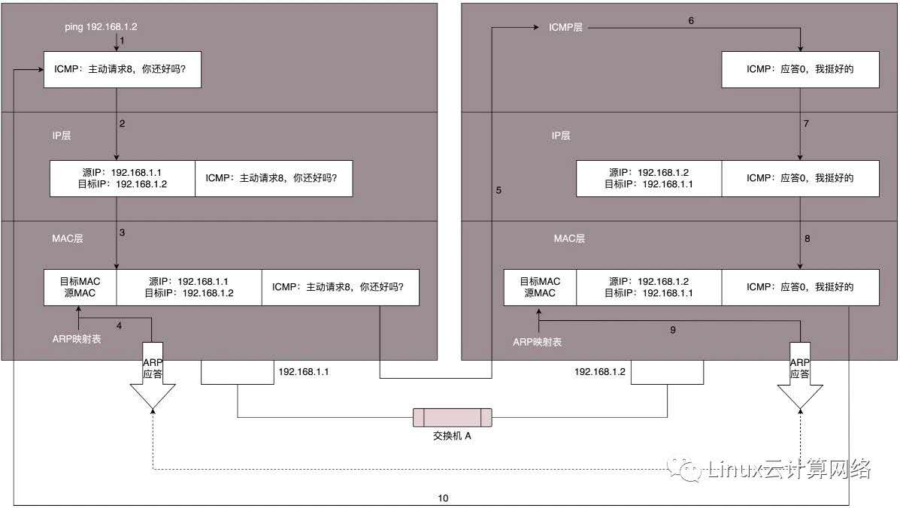
ping命令不是依托于TCP或者UDP这种传输层协议的，而是依托于ICMP协议实现的。
ping命令除了依托于ICMP，在局域网下还要借助于ARP协议，ARP协议能根据IP地址反查出计算机的MAC地址（即如果目标MAC地址未知的话，需要先发出ARP请求拿到，然后再进行封装）。另外ARP是有缓存的，为了保证 ARP的准确性，计算机会更新ARP缓存。
简单的说，ping就是一个测试程序，如果ping运行正确，大体上就可以排除网络访问层、网卡、Modem的输入输出线路、电缆和路由器等存在的故障，从而缩小问题的范围。

Ping过程解析，其流程如下：
- A电脑（192.168.2.135）发起ping请求，ping192.168.2.179
- A电脑广播发起ARP请求，查询192.168.2.179的MAC地址。
- B电脑应答ARP请求，向A电脑发起单向应答，告诉A电脑自己的MAC地址为 90:A4:DE:C2:DF:FE
- 知道了MAC地址后，开始进行真正的ping请求，由于B电脑可以根据A电脑发送的请求知道源MAC地址（缓存），所以就可以根据源MAC地址进行响应了。
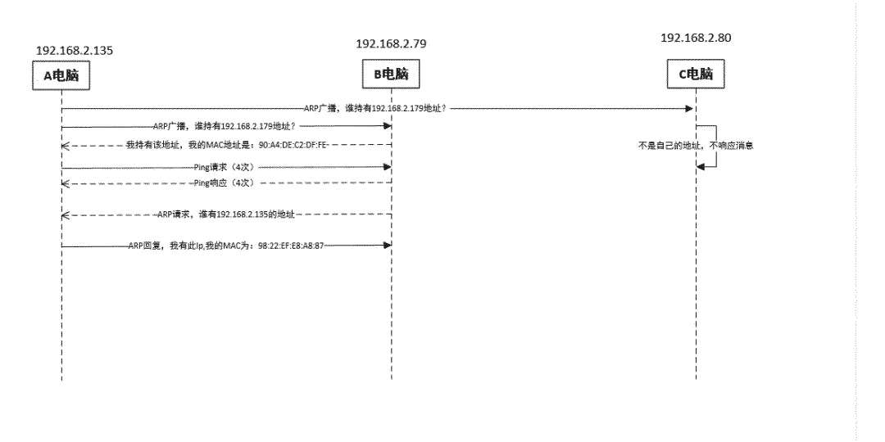
Ping 4次请求和响应结束后，还有一次B电脑对 A电脑的ARP请求，这是为什么呢？这里应该是有2个原因：
- 由于ARP有缓存机制，为了防止ARP过期，结束后重新更新下ARP缓存，保证下次请求能去往正确的路径，如果ARP过期就会导致出现一次错误，从而影响测试准确性。
- 由于ping命令的响应时间是根据请求包和响应包的时间戳计算出来的，所以一次ARP过程也是会消耗时间。这里提前缓存最新的ARP结果就是节省了下次ping的ARP时间。

另外一种解释：
- 向目的主机发送多个ICMP回送请求报文
- 根据目的主机返回的ICMP回送回答报文中的时间戳，从而计算出往返时间
- 最终显示的结果：发送到目的主机的IP地址、发送&收到&丢失的分组数、往返时间的最小、最大&平均值
过程：
假设有两台主机：
（目的主机）PC1：IP = 192.168.1.1
（源主机）PC2：IP = 192.168.1.2
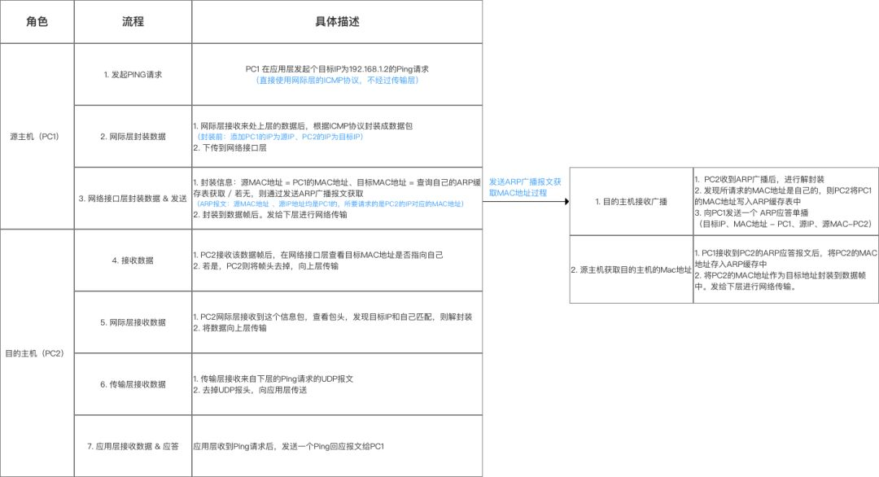

选项
-d：使用Socket的SO_DEBUG功能；
-c<完成次数>：设置完成要求回应的次数；
-f：极限检测；
-i<间隔秒数>：指定收发信息的间隔时间；
-L<网络界面>：使用指定的网络界面送出数据包；
-l<前置载入>：设置在送出要求信息之前，先行发出的数据包；
-n：只输出数值；
-p<范本样式>：设置填满数据包的范本样式；
-q：不显示指令执行过程，开头和结尾的相关信息除外；
-r：忽略普通的Routing Table，直接将数据包送到远端主机上；
-R：记录路由过程；
-s<数据包大小>：设置数据包的大小；
-v：详细显示指令的执行过程。
-t<存活数值>：设置存活数值TTL的大小
其中–c count次数，也就是ping的次数；-i interval间隔 ，每次ping之间的时间空格。

traceroute
traceroute是类Linux系统自带的工具，Windows上类似的工具是tracert，两者有些许不同，tracert默认使用ICMP报文探测，而traceroute默认使用UDP，但是也可以使用TCP/ICMP三种报文探测。

原理
raceroute命令用于追踪数据包在网络上传输时的全部路径，它默认发送的数据包大小是40字节。
通过traceroute我们可以知道信息从你的计算机到互联网另一端的主机是走的什么路径。当然每次数据包由某一同样的出发点（source）到达某一同样的目的地(destination)走的路径可能会不一样，但基本上来说大部分时候所走的路由是相同的。
traceroute通过发送小的数据包到目的设备直到其返回，来测量其需要多长时间。一条路径上的每个设备traceroute要测3次。输出结果中包括每次测试的时间(ms)和设备的名称（如有的话）及其ip地址。

traceroute利用ICMP差错报文，主要用来确定这几件事：
- 确定通信双方路径上经过的路由器设备
确定通信双方路径上经过的路由器设备。就是利用超时类型的ICMP报文来实现。traceroute向目的地发送IP包，刚开始的时候，将TTL设置为1，当经过第一个路由器时，TTL -1 = 0引发超时错误，第一个路由器回复ICMP超时报文，源主机就可以知道路径第一个路由器的信息，随后TTL被设置为2、3、4, ...，直到到达目的地，这样，沿途每个路由器都会向源主机回复ICMP超时报文，traceroute 就可以拿到所有的路由器信息了。
不过这里要注意 ，并不是所有路由器都会返回ICMP报文，因为出于安全性考虑，大多数防火墙以及启用了防火墙功能的路由器都默认配置为不返回任何ICMP报文，管理员也会主动配置，所以这时使用traceroute就不一定能拿到所有路由器信息了。
- 确定UDP包是否成功达到目的地
确定UDP包是否成功达到目的地 。使用上面的方法能拿到路由器信息，但并不能确定发的包是否到达目的地。traceroute通过发送UDP包来解决了这个问题，因为UDP包的可用端口号范围<3000，所以就可以在发送UDP包的时候填入一个>3000的端口号，这样，如果当包确实到达了目的地，由于端口不匹配，就会返回一个端口不可达的ICMP报文，源主机就可以确定包确实到了目的地了。
- 发现路径MTU
发现路径MTU，traceroute就是利用这种类型报文来逐一地确认传输路径上各个路由器之间的MTU值。

选项
命令格式：
traceroute（选项）（参数）
选项：
-d：使用Socket层级的排错功能
-f<存活时间>：设置第一个检测数据包的存活数值TTL的大小
-F：设置勿离断位
-g<网关>：设置来源路由网关，最多可设置8个
-i<网络界面>：使用指定的网络界面送出数据包
-l：使用ICMP回应取代UDP资料信息
-m<存活数值>：设置检测数据包的最大存活数值TTL的大小
-n：直接使用IP地址而非主机名
-p<通信端口>：设置UDP传输协议的通信端口
-r：忽略普通的Routing Table，直接将数据包送到远端主机上
-s<来源地址>：设置本地主机送出数据包的TOS数值
-v：详细显示指令的执行过程
-w<超时秒数>：设置等待远端主机回报的时间
-x：开启或关闭数据包的正确性检验
参数：
主机：指定目的主机IP地址或主机名

MTR
MTR全称my traceroute，相对以上两个其实是更好的网络排障工具，只是用的人不多，导致它不太出名。之所以说它好，是因为它结合了ping、nslookup、traceroute三款工具的特性。

tcptraceroute
这块工具从名称就可以看出，是基于TCP的traceroute，也就是它使用TCP包（具体是TCP的SYN包）来进行网络探测，而不是ICMP包。
从上面我们已经知道，traceroute -T就是使用TCP包进行探测，所以tcptraceroute其实等效于traceroute -T。
使用TCP包进行探测的原因，主要是因为现代广泛使用的防火墙，出于安全的考虑，都会拦截UDP包和ICMP包，而通常不会拦截TCP SYN包。所以使用TCP包探测能够通过大多数的网络设备，使探测结果更加精确。

IGMP协议
IGMP协议是Internet组管理协议（Internet Group Management Protocol），是因特网协议家族中的一个组播协议。该协议运行在主机和组播路由器之间。

路由器/交换机
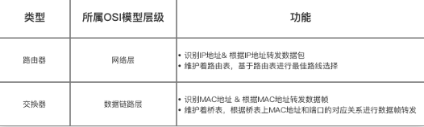
路由器/网关实现不同网络的连通。路由器中存在路由表，存储了映射关系。

传输层

传输层的由来
有了MAC地址和IP地址，我们已经可以在互联网上任意两台主机上建立通信。
接下来的问题是，同一台主机上有许多程序都需要用到网络，比如，你一边浏览网页，一边与朋友在线聊天。当一个数据包从互联网上发来的时候，你怎么知道，它是表示网页的内容，还是表示在线聊天的内容？

也就是说，我们还需要一个参数，表示这个数据包到底供哪个程序（进程）使用。这个参数就叫做"端口"（port），它其实是每一个使用网卡的程序的编号。每个数据包都发到主机的特定端口，所以不同的程序就能取到自己所需要的数据。

"端口"是0到65535之间的一个整数，正好16个二进制位。0到1023的端口被系统占用，用户只能选用大于1023的端口。不管是浏览网页还是在线聊天，应用程序会随机选用一个端口，然后与服务器的相应端口联系。

"传输层"的功能，就是建立"端口到端口"的通信。相比之下，"网络层"的功能是建立"主机到主机"的通信。只要确定主机和端口，我们就能实现程序之间的交流。因此，Unix系统就把主机+端口，叫做"套接字"（socket）。有了它，就可以进行网络应用程序开发了。

定义
第4层的数据单元也称作数据包(packets)。但是，当你谈论TCP等具体的协议时又有特殊的叫法，TCP的数据单元称为段 (segments)而UDP协议的数据单元称为“数据报(datagrams)”。这个层负责获取全部信息，因此，它必须跟踪数据单元碎片、乱序到达的 数据包和其它在传输过程中可能发生的危险。第4层为上层提供端到端(最终用户到最终用户)的透明的、可靠的数据传输服务。所为透明的传输是指在通信过程中传输层对上层屏蔽了通信传输系统的具体细节。传输层协议的代表包括：TCP、UDP、SPX等。

四元组
网络层的功能使我们能够将数据包从一台机器传送到网络上的另一台机器，但这还不足以编写网络应用程序，因为：
- 机器可以运行多个应用程序，我们需要知道哪个应用程序应该接收数据包。
- 网络层可以丢弃或重新排序数据包。另一方面，应用程序通常需要保证（即，无损耗）和按顺序传输字节。
TCP通过定义端口号解决了第一个问题：
端口号本质上是标识符，有助于TCP区分机器上运行的应用。
换句话说，计算机上的每个端口号都由该计算机上的应用拥有。
端口号是2字节整数，端口0不可用。因此，我们可以在一台机器上拥有多达65536个端口。
TCP通过端口号来定义“连接”。
TCP连接由源和目标IP地址（来自网络层）以及源和目标端口号标识。这也称为四元组：
// 源IP地址、目的IP地址、源端口、目的端口
（src ip，dst ip，src port，dst port）

拓展：
四元组： 源IP地址、目的IP地址、源端口、目的端口
五元组： 源IP地址、目的IP地址、协议、源端口、目的端口
七元组： 源IP地址、目的IP地址、协议、源端口、目的端口，服务类型，接口索引

UDP协议

数据包
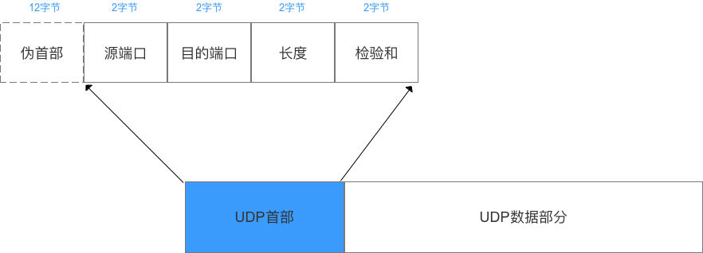
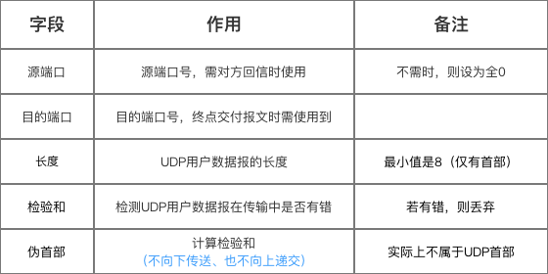

现在，我们必须在数据包中加入端口信息，这就需要新的协议。最简单的实现叫做UDP协议，它的格式几乎就是在数据前面，加上端口号。
UDP数据包，也是由"标头"和"数据"两部分组成。
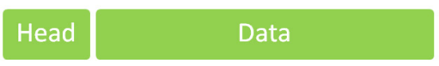
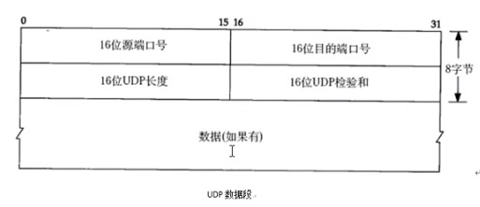
"标头"部分主要定义了发出端口和接收端口（端口用于标识某一进程，大小16字节=65535），"数据"部分就是具体的内容。然后，把整个UDP数据包放入IP数据包的"数据"部分，而前面说过，IP数据包又是放在以太网数据包之中的，所以整个以太网数据包现在变成了下面这样：
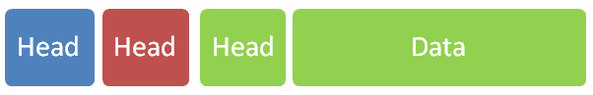
UDP数据包非常简单，"标头"部分一共只有8个字节，总长度不超过65,535字节，正好放进一个IP数据包。
注：源端口和目的端口号最大是16字节，即端口号范围0~65535。

怎么区分UDP报文还是TCP报文？
看IP头中的协议标识字段，17是UDP，6是TCP。

特点
用户数据报文协议(UDP)：
- 它允许在源和目的地站点之间传送数据，而不必再传送数据之前建立对话。
- 不使用TCP使用的端对端差错检验。
- 传输层功能全部发挥，而开销却比较低。
- 主要用于那些不要求TCP协议的非连接型的应用程序。例如：名字服务，网络管理，视频点播和网络会议。

无连接的、不可靠的、面向报文、无拥塞控制，具体介绍如下：
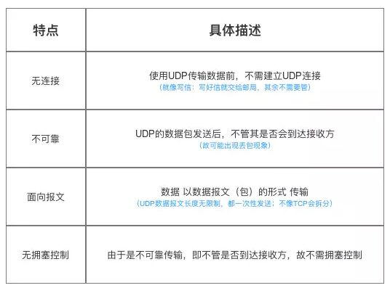

应用
要求通信速度高
如：
域名转换：DNS协议
文件传输：FTP协议
网络管理：SNMP（简单网络管理协议）协议
远程文件服务器：NFS协议

UDP vs TCP
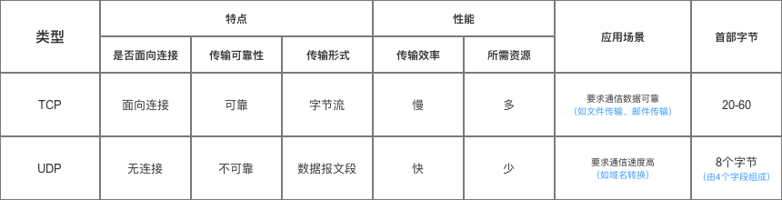
1、TCP是面向连接(Connection oriented)的协议，UDP是无连接(Connection less)协议；
2、TCP无界，UDP有界；
TCP通过字节流传输，即TCP将应用程序看成是一连串的无结构的字节流。每个TCP套接口有一个发送缓冲区，如果字节流太长时，TCP会将其拆分进行发送。当字节流太短时，TCP会等待缓冲区中的字节流达到一定程度时再构成报文发送出去，TCP发给对方的数据，对方在收到数据时必须给矛确认，只有在收到对方的确认时，本方TCP才会把TCP发送缓冲区中的数据删除。
而UDP传输报文的方式是由应用程序控制的，应用层交给UDP多长的报文，UDP照样发送，既不拆分，也不合并，而是保留这些报文的边界，即一次发送一个报文。
有界与无界之分是根据接收报文来划分的，对于TCP协议，客户端连续发送数据，只要服务端的这个函数的缓冲区足够大，会一次性接收过来，即客户端是分好几次发过来，是有边界的，而服务端却一次性接收过来，所以证明是无边界的；
而对于UDP协议，客户端连续发送数据，即使服务端的这个函数的缓冲区足够大，也只会一次一次的接收，发送多少次接收多少次，即客户端分几次发送过来，服务端就必须按几次接收，从而证明，这种UDP的通讯模式是有边界的。
- TCP可靠，UDP不可靠；
由于TCP要保证所有的数据包都可以到达，所以，需要有重传机制（快重传，快恢复，超时重传），UDP不会进行重传。当出现以下情况时会进行重传：
- 数据报传输中途丢失
- 接收端的ACK确认报文在传输中途丢失
- 接收端异常未响应ACK或被接收端丢弃
TCP重传机制：
- 超时重传机制；
- 快速重传机制；
- SACK 方法；
- Duplicate SACK – 重复收到数据的问题
- TCP有序，UDP无序；
消息在传输过程中可能会乱序，后发送的消息可能会先到达，TCP会对其进行重排序，UDP不会。
- TCP有流量控制（拥塞控制），UDP没有；
流量控制：TCP利用滑动窗口机制在TCP连接上实现对发送方的流量控制，如果发送方把数据发送得过快，接收方可能会来不及接收，这就会造成数据的丢失。所谓流量控制就是让发送方的发送速率不要太快，要让接收方来得及接收。
拥塞控制：防止过多的数据注入到网络中，这样可以使网络中的路由器或链路不致过载。拥塞控制所要做的都有一个前提：网络能够承受现有的网络负荷。拥塞控制是一个全局性的过程，涉及到所有的主机、路由器，以及与降低网络传输性能有关的所有因素。
当出现网络抖动时，TCP会自觉降低发送速度，他会努力维护次序，但udp依然保持速度不变。
- TCP的头部比UDP大；
- 每一条 TCP 连接只能是点对点的（一对一），UDP支持一对一、一对多、多对一和多对多的交互通信。

字节流 vs 数据包
TCP字节流和UDP数据报区别：
两者的区别在于TCP接收的是一堆数据，而每次取多少由主机决定；而UDP发的是数据报，客户发送多少就接收多少。
拥有这些区别的原因是由于TCP和UDP的特性不同而决定的。TCP是面向连接的，也就是说，在连接持续的过程中，socket中收到的数据都是由同一台主机发出的，因此，知道保证数据是有序的到达就行了，至于每次读取多少数据自己看着办。 而UDP是无连接的协议，也就是说，只要知道接收端的IP和端口，且网络是可达的，任何主机都可以向接收端发送数据。这时候，如果一次能读取超过一个报文的数据，则会乱套。比如，主机A向发送了报文P1，主机B发送了报文P2，如果能够读取超过一个报文的数据，那么就会将P1和P2的数据合并在了一起，这样的数据是没有意义的。

1、一般TCP/IP的应用层或者OSI的会话、表示、应用层把数据称为数据或者信息，到了传输层把数据称为报文，到了最底层就是比特流了也就是字节流
2、字节就是散乱的数据 报文就是添加了标记，封装后的数据

流的概念：
用通讯中的术语来说，流是全双工的处理过程，它是内核中驱动程序和用户进程之间的数据传输通道。
从流的构造上来说，它由一个流头，一个流驱动程序尾，以及其间的零个或若干个可选模块构成。流头是一个用户级接口，它允许用户应用程序通过系统调用接口来访问流。驱动程序尾与底层设备通信。在流的中间的模块是处理数据的。
流是程序输入或输出的一个连续的字节序列，设备（例如鼠标，键盘，磁盘，屏幕和打印机）的输入和输出都是用流来处理的。在C语言中，所有的流均以文件的形式出现，不一定是物理磁盘文件，还可以是对应与某个输入/输出源的逻辑文件。
流(streams)在I/O系统中是一种I/O机制和功能，或者称为streams子系统。它本身并不是一个物理设备的概念。
引入流的目的：
传统的字符设备驱动程序框架有许多缺点，这表现在：
。内核与字符设备驱动程序间接口的抽象层次太高
。内核没有为字符设备提供可靠的缓冲区分配和管理功能
。许多系统对字符设备的界面是把数据看成是FIFO（先进先出）的字节流，因此没有识别消息边界，区分普通设备和控制信息，以及判定不同消息优先级的能力，也没有字节流流量控制
。在网络数据传输设备中这些问题更突出。网络中数据传输是基于消息或数据分组的。
流式传输主要指将整个音频和视频及三维媒体等多媒体文件经过特定的压缩方式解析成一个个压缩包，由视频服务器向用户计算机顺序或实时传送。在采用流式传输方式的系统中，用户不必像采用下载方式那样等到整个文件全部下载完毕，而是只需经过几秒或几十秒的启动延时即可在用户的计算机上利用解压设备对压缩的A/V、3D等多媒体文件解压后进行播放和观看。此时多媒体文件的剩余部分将在后台的服务器内继续下载。

报文是网络中交换与传输的数据单元。报文包含了将要发送的完整的数据信息，其长短很不一致。（可分为自由报文和数字报文）
报文也是网络传输的单位，传输过程中会不断的封装成分组、包、帧来传输，封装的方式就是添加一些信息段，那些就是报文头以一定格式组织起来的数据。比如里面有报文类型，报文版本，报文长度，报文实体等等信息。

适用场景
UDP应用场景：效率要求相对高，对准确性要求相对低的场景。举几个例子：QQ聊天、在线视频、网络语音电话（即时通讯，速度要求高，但是出现偶尔断续不是太大问题，并且此处完全不可以使用重发机制）、广播通信（广播、多播）。

TCP应用场景：效率要求相对低，但对准确性要求相对高的场景。因为传输中需要对数据确认、重发、排序等操作，相比之下效率没有UDP高。举几个例子：文件传输（准确高要求高、但是速度可以相对慢）、接受邮件、远程登录。

TCP协议
UDP协议的优点是比较简单，容易实现，但是缺点是可靠性较差，一旦数据包发出，无法知道对方是否收到。
为了解决这个问题，提高网络可靠性，TCP协议就诞生了。这个协议非常复杂，但可以近似认为，它就是有确认机制的UDP协议，每发出一个数据包都要求确认。如果有一个数据包遗失，就收不到确认，发出方就知道有必要重发这个数据包了。
因此，TCP协议能够确保数据不会遗失。它的缺点是过程复杂、实现困难、消耗较多的资源。
TCP数据包和UDP数据包一样，都是内嵌在IP数据包的"数据"部分。TCP数据包没有长度限制，理论上可以无限长，但是为了保证网络的效率，通常TCP数据包的长度不会超过IP数据包的长度，以确保单个TCP数据包不必再分割。

传输控制协议(TCP):
- 监听输入对话建立请求
- 请求另一网络站点对话
- 可靠的发送和接收数据
- 适度的关闭对话

TCP服务特点

TCP头部结构
TCP 头部标准长度是 20 字节。包含源端口、目的端口、序列号、确认号、数据偏移、保留位、控制位、窗口大小、校验和、紧急指针、选项等。
TCP数据报格式：
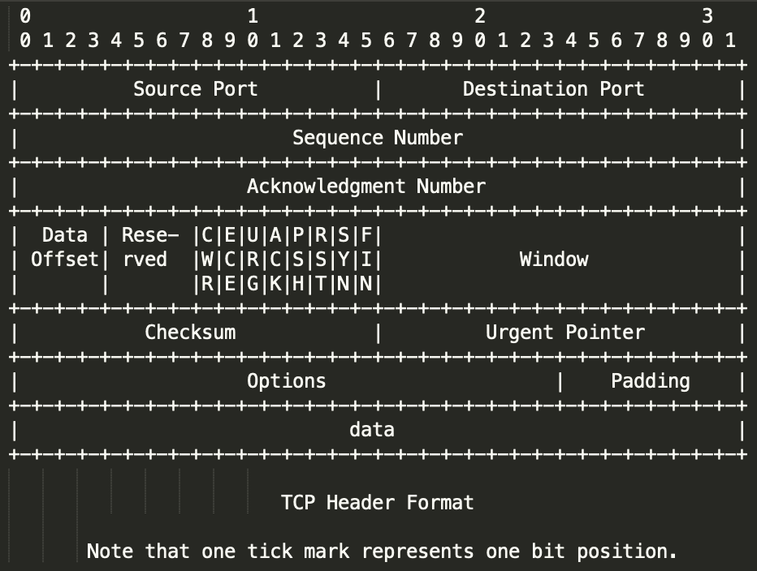
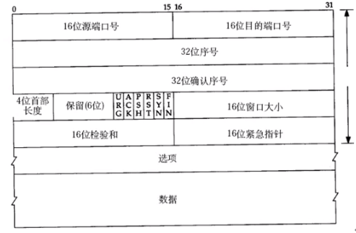
注：
32位序号/32位确认序号：握手（以前发短信的回执消息即表示握手）
6个保留位：URG/ACK/PSH/SYN/FIN
16位窗口大小：65536

数据偏移（Data Offset）
该字段长4位，单位为4字节。表示为TCP首部的长度。所以TCP首部长度最多60字节。

控制位
目前的TCP控制位如下，其中CWR和ECE用于拥塞控制，ACK、RST、SYN、FIN用于连接管理及数据传输。
CWR：用于IP首部的ECN字段。ECE为1时，则通知对方已将拥塞窗口缩小。
ECE：在收到数据包的IP首部中ECN为1时将TCP首部中的ECE设置为1，表示从对方到这边的网络有拥塞。
URG：紧急模式
ACK：确认
PSH：推送，接收方应尽快给应用程序传送这个数据。没用到
RST：该位为1表示TCP连接中出现异常必须强制断开连接。
SYN：初始化一个连接的同步序列号
FIN：该位为1表示今后不会有数据发送，希望断开连接。

窗口大小（Window）
该字段长度位16位，即TCP数据包长度位64KB。可以通过Options字段的WSOPT选项扩展到1GB。

选项（Options）
受Data Offset控制，长度最大为40字节。一般Option的格式为TLV结构：
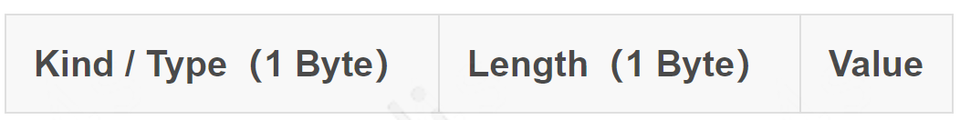
常见的TCP Options有，SACK字段就位于该选项中：
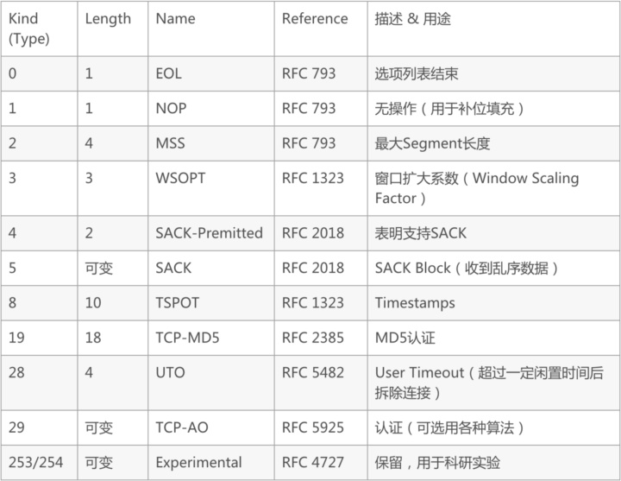

SACK选项
SACK包括了两个TCP选项，一个选项用于标识是否支持SACK，是在TCP连接建立时发送；另一种选项则包含了具体的SACK信息。
SACK_Permitted选项，该选项只允许在TCP连接建立时，有SYN标志的包中设置，也即TCP握手的前两个包中，分别表示通信的两方各自是否支持SACK。
TCP SACK-Permitted Option:
Kind: 4
Length: Variable
+----------+----------+
| Kind=4 | Length=2 |
+----------+----------+
SACK(选择性确认) 选项位于Options中。该选项参数告诉对方已经接收到并缓存的不连续的数据块，发送方可根据此信息检查究竟是哪些块丢失，从而发送相应的数据块。受TCP包长度限制，TCP包头最多包含四组SACK字段。
TCP SACK Option:
Kind: 5
Length: Variable
+--------+--------+
| Kind=5 | Length |
+--------+--------+--------+--------+
| Left Edge Of lst Block |
+--------+--------+--------+--------+
| Right Edge Of lst Block |
+--------+--------+--------+--------+
| . . . |
+--------+--------+--------+--------+
| Left Edge Of nth Block |
+--------+--------+--------+--------+
| Right Edge Of nth Block |
+--------+--------+--------+--------+
SACK的工作原理 如下图所示，接收方收到500-699的数据包，但没有收到300-499的数据包就会回SACK(500-700) 给发送端，表示收到500-699的数据。
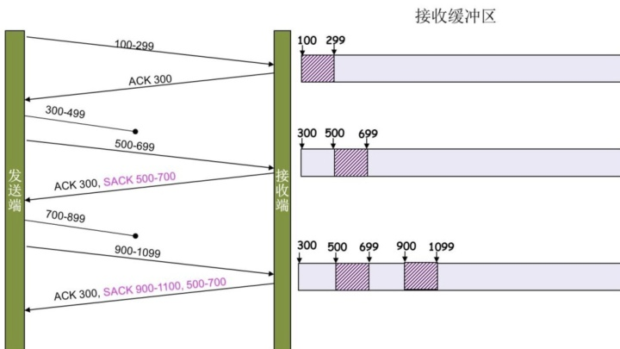

TCP状态转移

TCP状态转换图
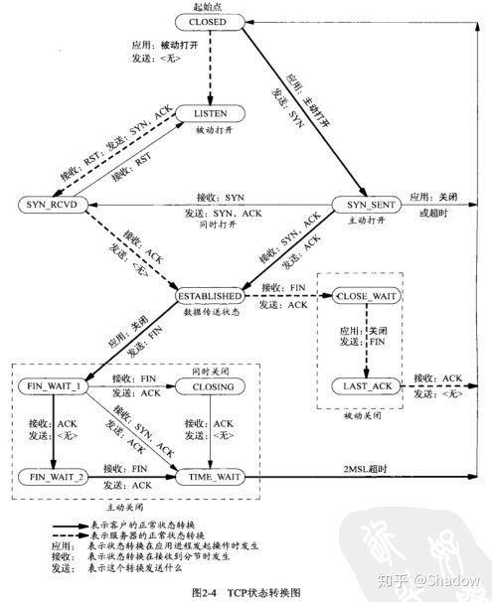
注：状态图结合三次/四次握手，并且在服务器通信出现问题时，可以根据状态去排查问题。
实线对应主动关闭连接，虚线对应被动接收连接。

客户端状态变更图：
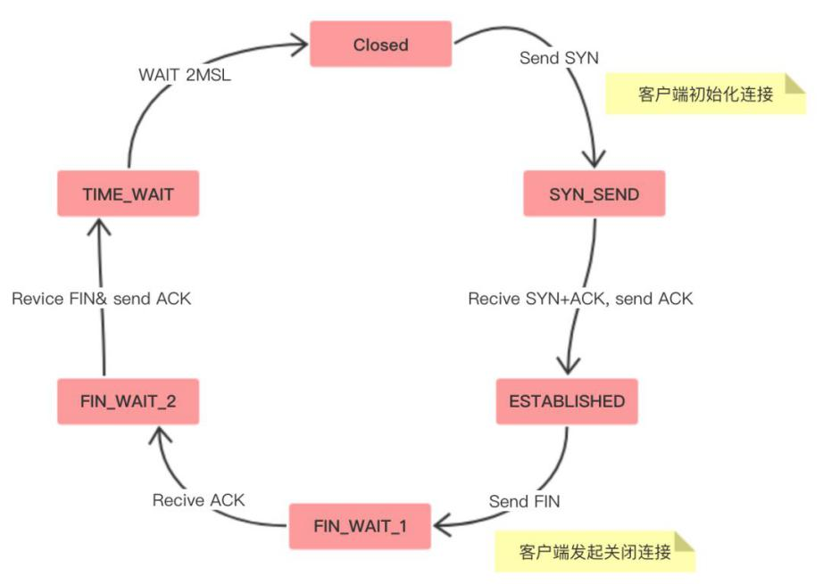
服务端状态变更图：

主动关闭连接
客户端状态转移图：
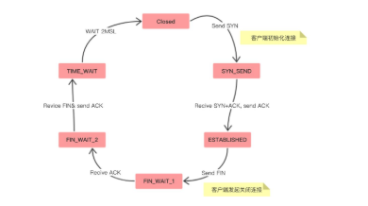

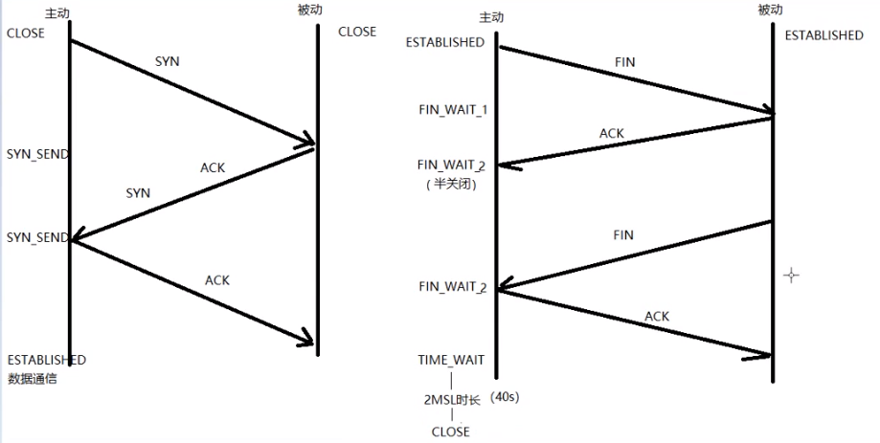
分析：
- FIN_WAIT_1：主动发起关闭的一方在发送FIN消息后，状态变为FIN_WAIT_1
- FIN_WAIT_2：接收到服务端的ACK信号后，客户端状态变化FIN_WAIT_2（即半关闭）
- TIME_WAIT：服务端发送FIN客户端接收后，状态仍为FIN_WAIT_2，只有发送给服务端ACK信号后，客户端状态才会变为TIME_WAIT，此时并不代表成功关闭
- CLOSED：客户端状态变为TIME_WAIT后需要经历2MSL时长（大约40s），状态变为CLOSED

被动接收连接
服务端状态转移图：
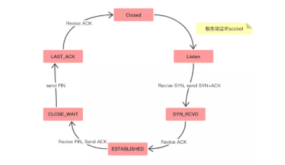

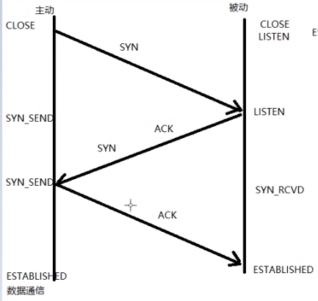

被动关闭连接
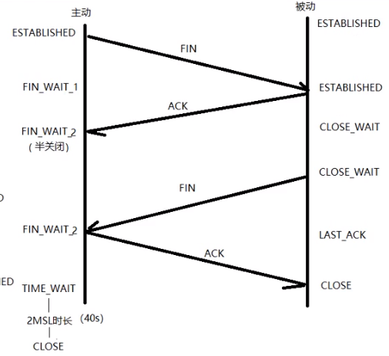

其他状态

半关闭
当TCP连接中A发送FIN请求关闭，B端回应ACK后（A端进入FIN_WAIT_2状态），B没有立即发送FIN给A时，A放处于半连接状态，此时A可以接收B发送的数据，但是A不能再向B发送数据。
注：通常情况下我们都是直接close，而不设置半关闭状态。
从程序的角度，可以使用API控制实现半连接状态：
int shutdown(int sock, int howto); //Linux
int shutdown(SOCKET s, int howto); //Windows
参数说明：
sock为需要断开的套接字，howto为断开方式。
howto在Linux下有以下取值：
SHUT_RD（0）：断开输入流/关闭socket上的读功能。套接字无法接收数据（即使输入缓冲区收到数据也被抹去），无法调用输入相关函数。
SHUT_WR（1）：断开输出流/关闭socket写功能。套接字无法发送数据，但如果输出缓冲区中还有未传输的数据，则将传递到目标主机。
SHUT_RDWR（2）：同时断开I/O流。相当于分两次调用shutdown()，其中一次以SHUT_RD为参数，另一次以SHUT_WR为参数。
howto在Windows下有以下取值：
SD_RECEIVE：关闭接收操作，也就是断开输入流。
SD_SEND：关闭发送操作，也就是断开输出流。
SD_BOTH：同时关闭接收和发送操作。

使用close终止一个连接，但是它只是减少描述符的引用计数，并不是直接关闭连接，只有当描述符的引用计数为0时才关闭连接。
Shutdown不考虑描述符的引用计数，直接关闭描述符。也可选择终止一个方向的连接，只终止读或只终止写。
注意：
- 如果有多个进程共享一个套接字，close每被调用一次，计数减1，直到计数为0时，也就是所有进程都调用了close，套接字将被释放；
- 在多进程中如果有一个进程调用了shutdown(sfd,SHUT_RDWR)后，其他的进程将无法进行通信。但是，如果一个进程close(sfd)将不会影响到其他进程。
在调用dup2的时候，shutdown把所有的描述符都关闭，close只关闭一个。

2MSL
2MSL（Maximum Segment Lifetime）TIME_WAIT状态存在的两个理由：
- 让4次握手关闭流程更加可靠：4次握手的最后一个ACK是由主动关闭放发送出去的，若这个ACK丢失，被动关闭方会再次发送一个FIN过来，若主动关闭方能够保持一个2MSL的TIME_WAIT状态，则有更大的机会让丢失的ACK被再次发送出去。
- 防止lost duplicate对后续新建正常链接的传输造成破坏。Lost duplicate在实际的网络中非常常见，经常是由于路由器产生故障，路径无法收敛，导致一个packet在路由器A，B，C之间做类似死循环的跳转。IP头部有个TTL，限制了一个包在网络中的最大跳数，因此这个包有两种命运，要么最后TTL变为0，在网络中消失；要么TTL在变为0之前路由器路径收敛，它凭借剩余的TTL跳数终于到达目的地。但是非常可惜的是TCP通过超时重传机制在早些时候发送了一个跟它一模一样的包，并先于它达到目的地，因此它的命运也就注定被TCP协议栈抛弃。

2MSL存在的意义：最后一步客户端发送ACK给服务端的时候，发送完不能立刻更改客户端状态为CLOSE，因为还无法确定是否被服务端成功接收，如果服务端没有接收到ACK消息，则会继续向客户端发送FIN信号，设置这个等待的时长，如果在这个时长内没有发送FIN则认为发送成功，否则发送失败。即，2MSL的作用是保证最后一个ACK能成功被对端接收。

TCP建立连接和关闭
之所以会建立连接机制（三次握手、四次握手），是由于硬件网络设备的原因，导致IP网络层不稳定导致的，针对网络的抖动，传输层有两种应对方式：
- 完全不弥补：UDP（无连接，不可靠的报文传输）
- 完全弥补：TCP（面向连接的可靠的数据包传输）

TCP通信时序
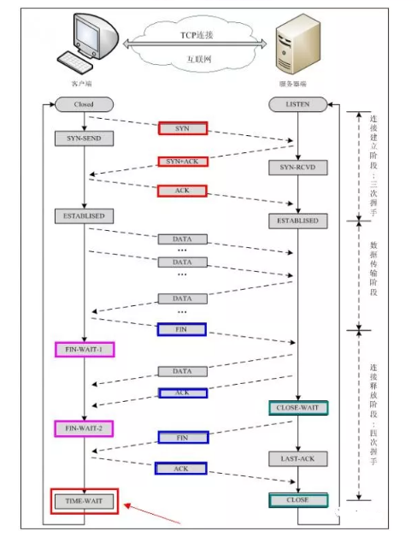
注：seq:"sequance"序列号；ack:"acknowledge"确认号；SYN:"synchronize"请求同步标志；；ACK:"acknowledge"确认标志"；FIN："Finally"结束标志。

SEQ/ACK
TCP网络中，为了保障每个连接提供有保证和有序的字节传递，使用了SequenceNumber （序列号）和AcknowledgmentNumber（确认号），即Seq和Ack。
TCP每次发送与接受的单位为：TCP头部 + 数据，TCP数据段 ( TCPSegment)。
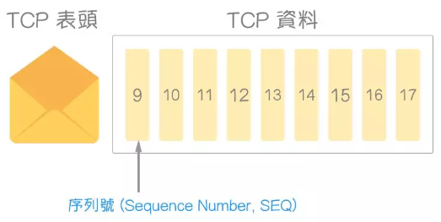
每个数据段的大小不尽相同，有可能数百～数万。

SEQ序列号，表示每次传输中字节的偏移量。ACK确认号，指出下一个期望接收的 SEQ(接受完毕)。

举个例子：
- 序列号为＃2000且长度为100的数据包，在此连接上包含第2000-2099个字节。
- 当接收器接收到包括第2099字节在内的所有字节时，它发送一个确认＃2100。
- 表示它已在第2100字节之前接收到该字节。

SYN同步序列号
- 为了避免与先前连线的数据段混淆，当次连线建立时，序列号并非从0开始。
- 两端会使用ISN产生器，产生各自的初始序列号 ( InitialSequenceNumber,ISN)，通常两者并不相等。
- 连线建立时，透过控制位元(Control Bits)中的SYN，让两端的TCP必须进行ISN的交换 (同步)。
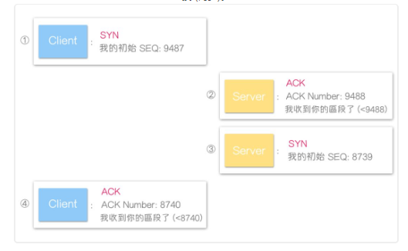
ACK是累积的，一个确认字节号N的ACK表示所有直到N的字节（不包括N）已经成功被接收了。这样的好处是如果一个ACK丢失，很可能后续的ACK就足以确认前面的报文段了。
一个完整的TCP连接是双向和对称的，数据可以在两个方向上平等地流动。给上层应用程序提供一种双工服务。一旦建立了一个连接，这个连接的一个方向上的每个TCP报文段都包含了相反方向上的报文段的一个ACK。
序列号的作用是使得一个TCP接收端可丢弃重复的报文段，记录以杂乱次序到达的报文段。因为TCP使用IP来传输报文段，而IP不提供重复消除或者保证次序正确的功能。
另一方面，TCP是一个字节流协议，绝不会以杂乱的次序给上层程序发送数据。因此TCP接收端会被迫先保持大序列号的数据不交给应用程序，直到缺失的小序列号的报文段被填满。
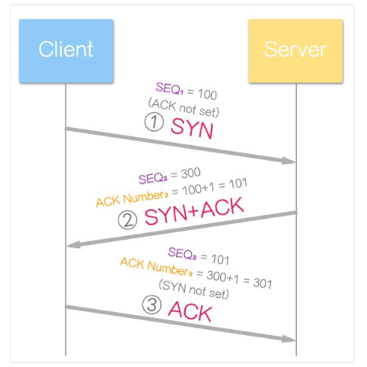
且第三次握手中( Client—>Server)，其SEQ为第一段的值+ 1 (ISN + 1)。

三次握手建立连接
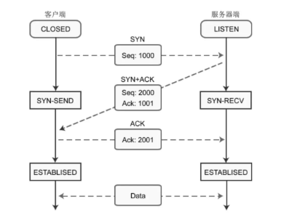
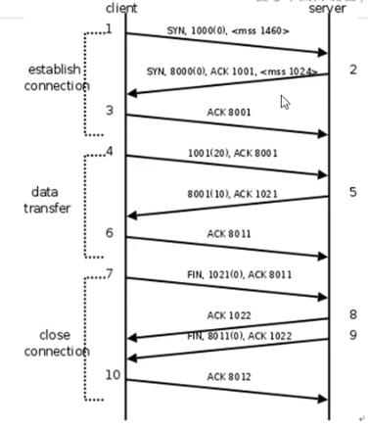
三次握手过程：
- SYN,1000(0) <mss1460>
客户端发送消息携带SYN标志位（开始握手的标志位）
1000表示数据包的编号（一般从0开始递增）
0表示包携带数据大小（0代表没有数据仅仅建立连接使用）
mss表示传递数据的上限
- SYN,8000(0),ACK 1001,<mss 1024>
SYN,8000(0)服务端发往客户端的建立连接消息，消息号8000，数据包大小0
ACK服务端应答客户端请求，表示允许通信
1001表示客户端编号1001号报文之前的数据都已经收到
SYN表示服务器端跟客户端建立连接，编号与客户端的不一样，各自维护自己的编号
- ACK 8001
客户端接收到服务器端8001之前的数据
至此，三次握手完成。
注：三次握手发生在内核，我们无需关心。在用户态的表现分别为：客户端connect，服务端accept，这两个函数成功返回表示三次握手成功。

数据通信过程：
1、1001(20),ACK 8001
客户端调用write发送数据，1001是客户端发送数据包编号
20客户端发送数据大小
ACK8001
2、8001(10),ACK 1021
- ACK 8011
8001+10=8011
当然，TCP实际发送数据并不是按照这样一个个发送和接收的，是批量执行的：
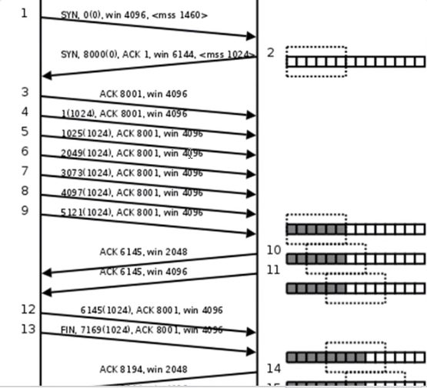

拓展：为什么不是两次或者四次握手？
第三次握手是为了防止失效的连接请求到达服务器，让服务器错误打开连接。
1、为什么两次握手不可以呢？
为了防止已经失效的连接请求报文段突然又传送到了B（Server），因而产生错误。比如下面这种情况：A（Client）发出的第一个连接请求报文段并没有丢失，而是在网路结点长时间滞留了，以致于延误到连接释放以后的某个时间段才到达B。本来这是一个早已失效的报文段。但是B收到此失效的链接请求报文段后，就误认为A又发出一次新的连接请求。于是就向A发出确认报文段，同意建立连接。
对于上面这种情况，如果不进行第三次握手，B发出确认后就认为新的运输连接已经建立了，并一直等待A发来数据。B的许多资源就这样白白浪费了。
如果采用了三次握手，由于A实际上并没有发出建立连接请求，所以不会理睬B的确认，也不会向B发送数据。B由于收不到确认，就知道A并没有要求建立连接。

2、为什么不需要四次握手？
有人可能会说A发出第三次握手的信息后在没有接收到B的请求就已经进入了连接状态，那如果A的这个确认包丢失或者滞留了怎么办？
我们需要明白一点，完全可靠的通信协议是不存在的。在经过三次握手之后，客户端和服务端已经可以确认之前的通信状况，都收到了确认信息。所以即便再增加握手次数也不能保证后面的通信完全可靠，所以是没有必要的。
注：在Server端回馈给Client端的消息中既包括响应信息ACK，也包括确认消息SEQ，所以三次握手即可以确认双方正常收发。

3、Server端收到Client端的SYN后，为什么还要传回SYN？
接收端传回发送端所发送的SYN是为了告诉发送端，我接收到的信息确实就是你所发送的信号了。
SYN是TCP / IP建立连接时使用的握手信号。在客户机和服务器之间建立正常的TCP网络连接时，客户机首先发出一个SYN消息，服务器使用SYN-ACK应答表示接收到了这个消息，最后客户机再以ACK(Acknowledgement，确认字符，在数据通信传输中，接收站发给发送站的一种传输控制字符。它表示确认发来的数据已经接受无误）消息响应。这样在客户机和服务器之间才能建立起可靠的TCP连接，数据才可以在客户机和服务器之间传递。

4、传了SYN，为什么还要传ACK？
双方通信无误必须是两者互相发送信息都无误。传了SYN，证明发送方到接收方的通道没有问题，但是接收方到发送方的通道还需要ACK信号来进行验证。

四次握手关闭连接
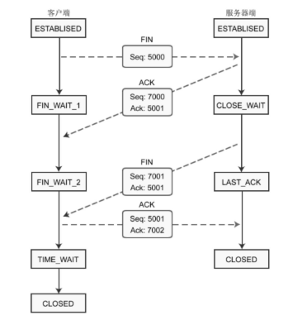
四次握手关闭连接：
- FIN,1021(0),ACK 8011
FIN客户端主动关闭连接请求
1021(0)客户端数据包的编号和大小（客户端主动发起的关闭，所以使用的是客户端的包号）
- ACK 1022
服务端返回的信息
至此，半关闭（客户端与服务端关闭）完成，即客户端无法发数据，但是服务端还可以收数据，下面需要完成服务器端与客户端的关闭。
注：按照原来建立连接三次握手的思路，这里应该直接发送FIN,8011(0),ACK 1022即可，但是实际上并不是这样。
- FIN,8011(0),ACK 1022
服务器端发送FIN给客户端，与客户端执行关闭操作
- ACK 8012
注：导致TCP四次握手关闭的原因在于半关闭的存在。
如果服务器一直没有收到ACK，则会不断重试发送FIN信号。

1、客户端和服务端的一个socket怎么做到客户端不能发数据，但是服务端还可以接收数据的？
半关闭不是关闭这个socket连接，关闭的是客户端/服务端的写缓冲区，即客户端不会在去写数据（与服务端通信），但是这个连接还存在，还可以读取服务端的消息。

2、为什么TIME-WAIT状态必须等待2MSL的时间呢？
a、为了保证A发送的最后一个ACK报文段能够到达B。这个ACK报文段有可能丢失，因而使处在LAST-ACK状态的 B 收不到对已发送的FIN+ACK报文段的确认。B会超时重传这个FIN+ACK报文段，而A就能在2MSL时间内（超时+ 1MSL传输）收到这个重传的FIN+ACK报文段。接着A重传一次确认，重新启动2MSL计时器。最后，A和B都正常进入到CLOSED状态。如果A在TIME-WAIT状态不等待一段时间，而是在发送完ACK报文段后立即释放连接，那么就无法收到B重传的FIN + ACK报文段，因而也不会再发送一次确认报文段，这样，B就无法按照正常步骤进入CLOSED状态。
b、防止已失效的连接请求报文段出现在本连接中。A在发送完最后一个ACK报文段后，再经过时间2MSL，就可以使本连接持续的时间内所产生的所有报文段都从网络中消失。这样就可以使下一个连接中不会出现这种旧的连接请求报文段。

3、为什么第二次跟第三次不能合并, 第二次和第三次之间的等待是什么?
当服务器执行第二次挥手之后，此时证明客户端不会再向服务端请求任何数据, 但是服务端可能还正在给客户端发送数据（可能是客户端上一次请求的资源还没有发送完毕），所以此时服务端会等待把之前未传输完的数据传输完毕之后再发送关闭请求。

4、保活计时器的作用？
除时间等待计时器外，TCP还有一个保活计时器（keepalive timer）。设想这样的场景：客户已主动与服务器建立了TCP连接。但后来客户端的主机突然发生故障。显然，服务器以后就不能再收到客户端发来的数据。因此，应当有措施使服务器不要再白白等待下去。这就需要使用保活计时器了。
服务器每收到一次客户的数据，就重新设置保活计时器，时间的设置通常是两个小时。若两个小时都没有收到客户端的数据，服务端就发送一个探测报文段，以后则每隔75秒钟发送一次。若连续发送10个探测报文段后仍然无客户端的响应，服务端就认为客户端出了故障，接着就关闭这个连接。

TIME_WAIT状态

原理
大量的TIME_WAIT这个问题在日常中经常看到，流量一高就出现大量的该情况。该状态出现在主动发起关闭的一方。该状态一般等待的时间设为2MSL后自动关闭，MSL是Maximum Segment Lifetime，报文最大生存时间，如果报文超过这个时间，就会被丢弃。处于该状态下的socket也是不能被回收使用的。线上我就遇到这种情况，每次大流量的时候，每台机器处于该状态的socket就多达10w+，远远比处于Established 状态的socket多的多，导致很多时候服务响应能力下降。这个一方面可以通过调整内核参数处理，另一方面避免使用太多的短链接，可以采用连接池来提升性能。另外在代码层面可能是由于某些地方没有关闭连接导致的，也需要检查业务代码。

主动关闭的Socket端会进入TIME_WAIT状态，并且持续2MSL时间长度，MSL就是maximum segment lifetime(最大分节生命期），这是一个IP数据包能在互联网上生存的最长时间，超过这个时间将在网络中消失。MSL在RFC 1122上建议是2分钟，而源自berkeley的TCP实现传统上使用30秒，因而，TIME_WAIT状态一般维持在1-4分钟。
注：2MSL一定出现在主动关闭连接请求端，保证最后一个ACK能成功被对端接收（等待期间，对端没收到ACK，对端会再次发送FIN请求）。

作用
TIME_WAIT状态存在的理由：
1）可靠地实现TCP全双工连接的终止
在进行关闭连接四路握手协议时，最后的ACK是由主动关闭端发出的，如果这个最终的ACK丢失，服务器将重发最终的FIN，因此客户端必须维护状态信息允许它重发最终的ACK。如果不维持这个状态信息，那么客户端将响应RST分节，服务器将此分节解释成一个错误（在java中会抛出connection reset的SocketException)。因而，要实现TCP全双工连接的正常终止，必须处理终止序列四个分节中任何一个分节的丢失情况，主动关闭 的客户端必须维持状态信息进入TIME_WAIT状态。
2）允许老的重复分节在网络中消逝
TCP分节可能由于路由器异常而“迷途”，在迷途期间，TCP发送端可能因确认超时而重发这个分节，迷途的分节在路由器修复后也会被送到最终目的地，这个 原来的迷途分节就称为lost duplicate。在关闭一个TCP连接后，马上又重新建立起一个相同的IP地址和端口之间的TCP连接，后一个连接被称为前一个连接的化身（incarnation)，那么有可能出现这种情况，前一个连接的迷途重复分组在前一个连接终止后出现，从而被误解成从属于新的化身。为了避免这个情况，TCP不允许处于TIME_WAIT状态的连接启动一个新的化身，因为TIME_WAIT状态持续2MSL，就可以保证当成功建立一个TCP连接的时候，来自连接先前化身的重复分组已经在网络中消逝。
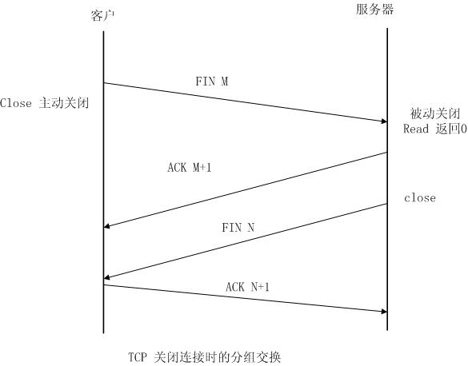

故障
短时间后，所有的TIME_WAIT全都消失，被回收，端口包括服务，均正常。即，在高并发的场景下，TIME_WAIT连接存在，属于正常现象。

线上场景中，持续的高并发场景：
1、一部分TIME_WAIT连接被回收，但新的TIME_WAIT连接产生；
2、一些极端情况下，会出现大量的TIME_WAIT连接。
Think：上述大量的TIME_WAIT状态TCP连接，有什么业务上的影响吗？

Nginx作为反向代理时，大量的短链接，可能导致Nginx上的TCP连接处于time_wait状态：
1、每一个time_wait状态，都会占用一个本地端口，上限为65535(16 bit，2 Byte)；
2、当大量的连接处于time_wait时，新建立TCP连接会出错，address already in use : connect 异常
统计 TCP 连接的状态：
// 统计：各种连接的数量
$ netstat -n | awk '/^tcp/ {++S[$NF]} END {for(a in S) print a, S[a]}'
ESTABLISHED 1154
TIME_WAIT 1645
Tips：TCP 本地端口数量，上限为 65535（6.5w），这是因为 TCP 头部使用 16 bit，存储「端口号」，因此约束上限为 65535。

问题分析：
大量的 TIME_WAIT 状态 TCP 连接存在，其本质原因是什么？
1、大量的短连接存在
2、特别是HTTP请求中，如果connection头部取值被设置为close时，基本都由服务端发起主动关闭连接
3、TCP 四次挥手关闭连接机制中，为了保证ACK重发和丢弃延迟数据，设置time_wait为2倍的MSL（报文最大存活时间）

TIME_WAIT 状态：
1、TCP连接中，主动关闭连接的一方出现的状态；（收到FIN命令，进入TIME_WAIT状态，并返回ACK命令）
2、保持 2个MSL时间，即4分钟（MSL为2分钟）

解决办法：
解决上述time_wait状态大量存在，导致新连接创建失败的问题，一般解决办法：
1、客户端，HTTP请求的头部，connection设置为 keep-alive，保持存活一段时间：现在的浏览器，一般都这么进行了
2、服务器端
允许time_wait状态的socket被重用
缩减time_wait时间，设置为1 MSL（即，2 mins）

解决方法
解决上述 time_wait 状态大量存在，导致新连接创建失败的问题，一般解决办法：
- 客户端
HTTP请求的头部，connection设置为keep-alive，保持存活一段时间（现在的浏览器，一般都这么做）；
- 服务器端
允许 time_wait 状态的socket被重用
缩减 time_wait 时间，设置为 1 MSL（即，2 mins）

注意事项
在实际应用中，对于高并发服务器，应该尽可能在服务器端避免出现TIME_WAIT状态：
- 如果服务器端主动关闭连接（先于client调用close），服务端就会进入TIME_WAIT（这样在一段时间内就会占用系统资源，使得服务器并发能力下降）；
- 在协议设计上，应该让客户端主动断开连接，这样就把TIME_WAIT状态分散到大量的客户端；
- 如果客户端不活跃了，一些客户端不断开连接，这样就会占用服务器端的连接资源，因此服务器端也要有机制来踢掉不活跃的客户端连接（TIME_WAIT存在的必要性）。

全连接/半连接
参考：
https://zhuanlan.zhihu.com/p/99152064

概述
当服务端调用listen函数监听端口的时候，内核会为每个监听的socket创建两个队列：
半连接队列(syn queue)：客户端发送SYN包，服务端收到后回复SYN+ACK后，服务端进入SYN_RCVD状态，这个时候的socket会放到半连接队列。
全连接队列(accept queue)：当服务端收到客户端的ACK后，socket会从半连接队列移出到全连接队列。当调用accpet函数的时候，会从全连接队列的头部返回可用socket给用户进程。
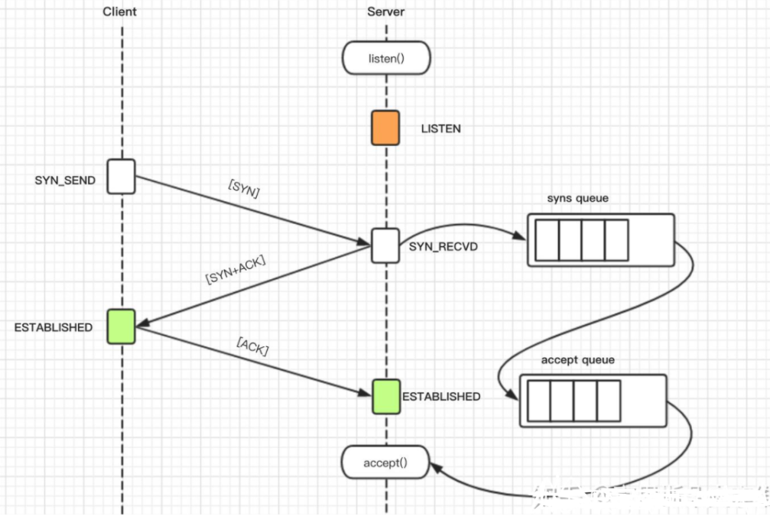
半连接队列
半连接队列的大小由/proc/sys/net/ipv4/tcp_max_syn_backlog控制，Linux的默认是1024。
当服务端发送SYN_ACK后将会开启一个定时器，如果超时没有收到客户端的ACK，将会重发SYN_ACK包。重传的次数由/proc/sys/net/ipv4/tcp_synack_retries控制，默认是5次。
全连接队列
全连接队列的大小通过/proc/sys/net/core/somaxconn指定，在使用listen函数时，内核会根据传入的backlog参数与系统参数somaxconn，取二者的较小值。
listen函数：
int listen(int sockfd, int backlog)
Nginx和Redis默认的backlog值等于511，Linux默认的backlog为128，Java默认的backlog等于50。
默认情况下，全连接队列满以后，服务端会忽略客户端的ACK，随后会重传SYN+ACK，也可以修改这种行为，这个值由/proc/sys/net/ipv4/tcp_abort_on_overflow决定。
tcp_abort_on_overflow为0表示三次握手最后一步全连接队列满以后服务端会丢掉客户端发过来的ACK，服务端随后会进行重传SYN+ACK。
tcp_abort_on_overflow为1表示全连接队列满以后服务端发送RST给客户端，直接释放资源。
syn_flood攻击
命令查看
netstat -s
netstat -s | egrep "listen|LISTEN"
// 全连接队列溢出次数
667399 times the listen queue of a socket overflowed
// 半连接队列溢出次数
667399 SYNs to LISTEN sockets dropped
ss -lnt
在listen状态下，Send-Q表示全连接队列大小的最大值，Recv-Q表示全连接队列的使用大小，超过最大值则会溢出。

故障
现网问题：
server、client负载都不是很高的时候，居然可能会出现如下两个问题：
1、client端在多次重发SYN包得不到响应而返回（connection time out）错误
2、client端报错read timeout或者connection reset by peer
负载不是很高的情况下，一般不会出现这种情况，所以估计是linux内核参数不对，需要对整个TCP连接进行回顾。

三次握手：
1、第一次握手：客户端发送syn包(syn=j)到服务器，并进入SYN_SEND状态，等待服务器确认；
2、第二次握手：服务器收到syn包，必须确认客户的SYN（ack=j+1），同时也发送一个SYN包（syn=k），即SYN+ACK包，此时服务器进入SYN_RECV状态；
3、第三次握手：客户端收到服务器的SYN＋ACK包，向服务器发送确认包ACK(ack=k+1)，此包发送完毕，客户端和服务器进入ESTABLISHED状态，完成三次握手。

四次分手：
1、客户端向服务器发送一个FIN为1 的TCP报文
2、服务器返回给客户端一个确认ACK报文
3、服务器同时发送一个FIN报文
4、客户机回复ACK报文后（四次握手），连接结束。

Linux内核协议栈为一个tcp连接管理使用两个队列，一个是半连接队列（用来保存处于SYN_SENT和SYN_RECV状态的请求），一个是全连接队列（accpetd队列，用来保存处于established状态，但是应用层没有调用accept取走的请求）。
全连接队列的大小取决于：min(tcp_max_syn_backlog, net.core.somaxconn)
半连接队列的大小取决于：max(64, tcp_max_syn_backlog)
全连接队列、半连接队列溢出很容易忽视，对于一些短连接应用（比如Nginx、PHP）更容易爆发。一旦溢出，Server端从cpu、线程状态看负载正常，但压力上不去。而Client端看来，请求耗时较高，但server端记录的服务响应又很短，同时客户端会不定期出现连接超时、socket读写超时的现象。

客户端调整思路
对TCP连接失败，增加重试机制和超时时间
启用长连接机制 (可减少连接环节开销,从而降低延时)

服务端调整思路
修改内核参数，适当调整 net.core.somaxconn (调整全队列长度)
修改内核参数，适当调整 tcp_max_syn_backlog (调整半队列长度)

长连接/短连接
《HTTP传输协议》

RST复位报文段

RST报文段的作用

发送RST报文段的情况

TCP可靠传输机制
1、数据包校验：目的是检测数据在传输过程中的任何变化，若校验出包有错，则丢弃报文段并且不给出响应，这时TCP发送数据端超时后会重发数据；
2、对失序数据包重排序：既然TCP报文段作为IP数据报来传输，而IP数据报的到达可能会失序，因此 TCP报文段的到达也可能会失序。TCP将对失序数据进行重新排序，然后才交给应用层；
3、丢弃重复数据：对于重复数据，能够丢弃重复数据；
4、应答机制：当TCP收到发自TCP连接另一端的数据，它将发送一个确认。这个确认不是立即发送，通常将推迟几分之一秒；
5、超时重发：当TCP发出一个段后，它启动一个定时器，等待目的端确认收到这个报文段。如果不能及时收到一个确认，将重发这个报文段；
6、流量控制：TCP连接的每一方都有固定大小的缓冲空间。TCP的接收端只允许另一端发送接收端缓冲区所能接纳的数据，这可以防止较快主机致使较慢主机的缓冲区溢出，这就是流量控制。TCP使用的流量控制协议是可变大小的滑动窗口协议。
停止等待协议是为了实现可靠传输的，它的基本原理就是每发完一个分组就停止发送，等待对方确认。在收到确认后再发下一个分组；在停止等待协议中，若接收方收到重复分组，就丢弃该分组，但同时还要发送确认。主要包括以下几种情况：无差错情况、出现差错情况（超时重传）、确认丢失和确认迟到、确认丢失和确认迟到。

参考：
https://mp.weixin.qq.com/s?__biz=MzI5MzYzMDAwNw==&mid=2247489443&idx=1&sn=e535cd3845fe449667517089eeeadd79&chksm=ec6e6efbdb19e7ed56ca158323c9c2c08cebe95ad40eef1c917637e0586ac4bfa01800b9a46c&mpshare=1&srcid=&sharer_sharetime=1592839542573&sharer_shareid=38e4e5763736e36eb4485053caecfedf&from=timeline&scene=2&subscene=1&clicktime=1592840091&enterid=1592840091&ascene=2&devicetype=android-27&version=27000f3f&nettype=WIFI&abtest_cookie=AAACAA%3D%3D&lang=zh_CN&exportkey=AXwRBm5xMwYKKaBfnrnyUSU%3D&pass_ticket=Aw1%2BPhFHNNJ0d8nWueBAITgV2OW0kcKac%2BJMDzRRlo5X5uPjaoq5gcgoJ5sRSz1B&wx_header=1

TCP的几个特点是：
顺序问题，依靠序号
丢包问题，依靠序号
流量控制，依靠滑动窗口
拥塞控制，依靠拥塞窗口+滑动窗口
连接维护，三次握手/四次挥手
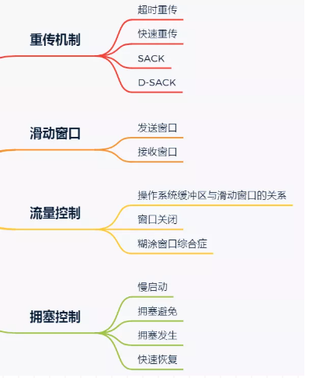

TCP滑动窗口

背景
TCP利用滑动窗口实现流量控制的机制。
滑动窗口（Sliding window）是一种流量控制技术。早期的网络通信中，通信双方不会考虑网络的拥挤情况直接发送数据。由于大家不知道网络拥塞状况，同时发送数据，导致中间节点阻塞掉包，谁也发不了数据，所以就有了滑动窗口机制来解决此问题。
TCP中采用滑动窗口来进行传输控制，滑动窗口的大小意味着接收方还有多大的缓冲区可以用于接收数据。发送方可以通过滑动窗口的大小来确定应该发送多少字节的数据。当滑动窗口为0时，发送方一般不能再发送数据报，但有两种情况除外，一种情况是可以发送紧急数据，例如，允许用户终止在远端机上的运行进程。另一种情况是发送方可以发送一个1字节的数据报来通知接收方重新声明它希望接收的下一字节及发送方的滑动窗口大小。

包守恒原则
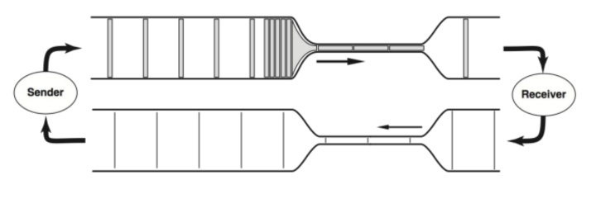
TCP维护一个发送窗口，估计当前网络链路上能容纳的数据包数量，希望在有数据可发的情况下，回来一个确认包就发出一个数据包，总是保持发送窗口那么多包在网络中流动。
传输的理想情况是要同时达到最大的吞吐量和最小的往返延迟，要达到这个目的，连接必须同时满足两个条件：
以链路瓶颈带宽BtlBw发包（带宽利用率最高）
保证链路中没有缓存队列（延迟最低）
包守恒原则是拥塞控制的基础。

概述
窗口的实现实际上是操作系统开辟的一个缓存空间，发送方主机在等到确认应答返回之前，必须在缓冲区中保留已发送的数据。如果按期收到确认应答，此时数据就可以从缓存区清除。

窗口是缓存的一部分，用来暂时存放字节流。发送方和接收方各有一个窗口，接收方通过TCP报文段中的窗口字段告诉发送方自己的窗口大小，发送方根据这个值和其它信息设置自己的窗口大小。
滑动窗口主要是为了防止数据丢失。

慢启动
服务器发送数据包，当然越快越好，最好一次性全发出去。但是，发得太快，就有可能丢包。带宽小、路由器过热、缓存溢出等许多因素都会导致丢包。线路不好的话，发得越快，丢得越多。
最理想的状态是，在线路允许的情况下，达到最高速率。但是我们怎么知道，对方线路的理想速率是多少呢？答案就是慢慢试。

TCP协议为了做到效率与可靠性的统一，设计了一个慢启动（slow start）机制。开始的时候，发送得较慢，然后根据丢包的情况，调整速率：如果不丢包，就加快发送速度；如果丢包，就降低发送速度。
Linux内核里面设定了（常量TCP_INIT_CWND），刚开始通信的时候，发送方一次性发送10个数据包，即"发送窗口"的大小为10。然后停下来，等待接收方的确认，再继续发送。
默认情况下，接收方每收到两个TCP 数据包，就要发送一个确认消息。"确认"的英语是 acknowledgement，所以这个确认消息就简称ACK。
ACK 携带两个信息：
期待要收到下一个数据包的编号
接收方的接收窗口的剩余容量
发送方有了这两个信息，再加上自己已经发出的数据包的最新编号，就会推测出接收方大概的接收速度，从而降低或增加发送速率。这被称为"发送窗口"，这个窗口的大小是可变的。
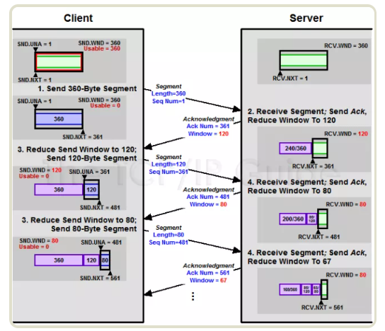
图片说明：每个ACK都带有下一个数据包的编号，以及接收窗口的剩余容量。双方都会发送ACK。
注意，由于TCP通信是双向的，所以双方都需要发送ACK。两方的窗口大小，很可能是不一样的。而且ACK只是很简单的几个字段，通常与数据合并在一个数据包里面发送。
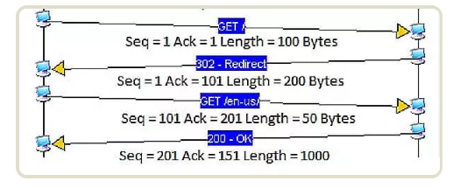
图片说明：上图一共4次通信。第一次通信，A主机发给B主机的数据包编号是1，长度是100字节，因此第二次通信B主机的ACK编号是1 + 100 = 101，第三次通信A主机的数据包编号也是101。同理，第二次通信B主机发给 A 主机的数据包编号是1，长度是200字节，因此第三次通信A主机的ACK是201，第四次通信B主机的数据包编号也是201。
即使对于带宽很大、线路很好的连接，TCP也总是从10个数据包开始慢慢试，过了一段时间以后，才达到最高的传输速率。这就是TCP的慢启动。

原理
为了解决可靠传输以及包乱序的问题，TCP引入滑动窗口的概念。在传输过程中，client和server协商接收窗口rwnd，再结合拥塞控制窗口cwnd计算滑动窗口swnd。在Linux内核实现中，滑动窗口cwnd是以包为单位，所以在计算swnd时需要乘上mss（最大分段大小）。
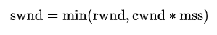
如下图所示滑动窗口包含4部分：
已收到ack确认的数据；
已发还没收到ack的；
在窗口中还没有发出的（接收方还有空间）；
窗口以外的数据（接收方没空间）。
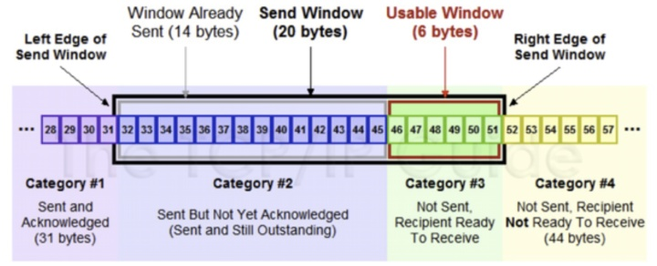
滑动后的示意图如下（收到36的ack，并发出了46-51的数据）：
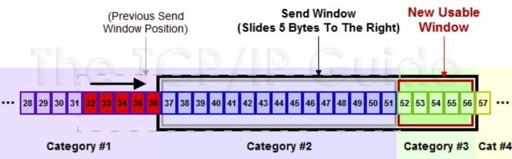

窗口大小由哪一方决定？
TCP头里有一个字段叫Window，也就是窗口大小。
这个字段是接收端告诉发送端自己还有多少缓冲区可以接收数据。于是发送端就可以根据这个接收端的处理能力来发送数据，而不会导致接收端处理不过来。
所以，通常窗口的大小是由接收方的决定的。
发送方发送的数据大小不能超过接收方的窗口大小，否则接收方就无法正常接收到数据

发送窗口
发送窗口内的字节都允许被发送，接收窗口内的字节都允许被接收。如果发送窗口左部的字节已经发送并且收到了确认，那么就将发送窗口向右滑动一定距离，直到左部第一个字节不是已发送并且已确认的状态；接收窗口的滑动类似，接收窗口左部字节已经发送确认并交付主机，就向右滑动接收窗口。
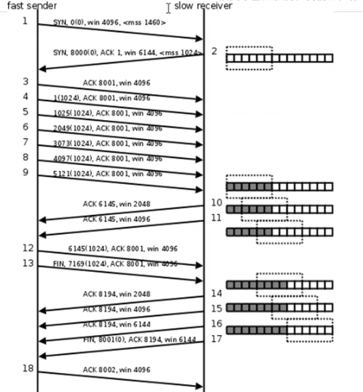
分析：发送消息中的win 4096表示滑动窗口大小，指的是发送端/客户端窗口大小，服务端返回消息中也有一个win 6144表示服务端的滑动窗口大小。
客户端不断发送数据，当发送大小到达5121时，继续发送大小将达到6145，此时超出服务器的缓存大小，此时客户端不会继续发送，而是仅发送5121字节大小给服务端，然后等待服务端反馈。此时，服务器缓存接收完客户端5121字节数据后，进行数据的处理，然后腾出部分窗口，此时窗口剩余2048字节大小，此时会将窗口设置为2048发送给客户端，客户端判断是否满足自身数据要求，不满足则加倍。经过不断的处理之后，服务端的窗口（缓存）中的数据会全部处理完，即恢复原来的6144窗口大小。

接收窗口
接收窗口只会对窗口内最后一个按序到达的字节进行确认，例如接收窗口已经收到的字节为 {31, 34, 35}，其中 {31} 按序到达，而 {34, 35} 就不是，因此只对字节 31 进行确认。发送方得到一个字节的确认之后，就知道这个字节之前的所有字节都已经被接收。
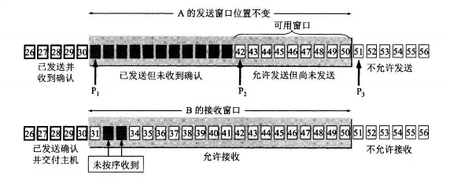
注：滑动窗口其实就是调整服务器接收缓存的大小。

TCP重传机制
TCP实现可靠传输的方式之一，是通过序列号与确认应答。
在TCP中，当发送端的数据到达接收主机时，接收端主机会返回一个确认应答消息，表示已收到消息。
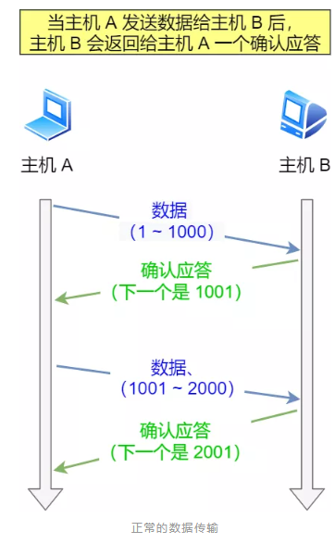
但在错综复杂的网络，并不一定能如上图那么顺利能正常的数据传输，万一数据在传输过程中丢失了呢？所以 TCP 针对数据包丢失的情况，会用重传机制解决。

超时重传
重传机制的其中一个方式，就是在发送数据时，设定一个定时器，当超过指定的时间后，没有收到对方的ACK确认应答报文，就会重发该数据，也就是我们常说的超时重传。
TCP使用超时重传来实现可靠传输：如果一个已经发送的报文段在超时时间内没有收到确认，那么就重传这个报文段。
TCP会在以下两种情况发生超时重传：
- 数据包丢失
- 确认应答丢失
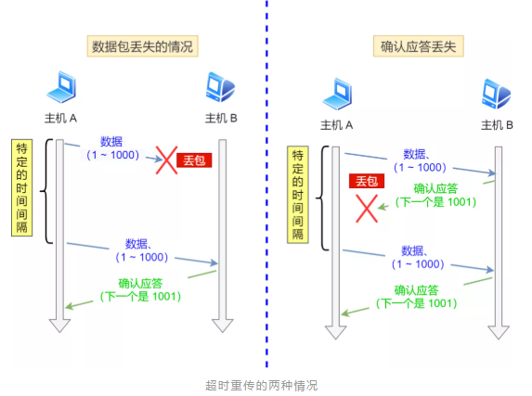

RTT
一个报文段从发送再到接收到确认所经过的时间称为往返时间RTT（Round-Trip Time 往返时延）。
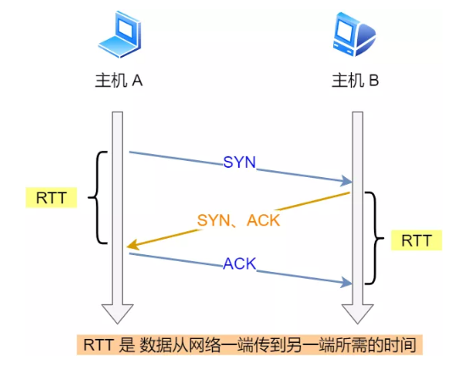
加权平均往返时间 RTTs 计算如下：
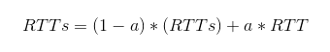
其中，0 ≤a＜1，RTTs随着a的增加更容易受到RTT的影响。
超时时间RTO应该略大于 RTTs，TCP使用的超时时间计算如下：
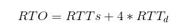
其中RTTd为偏差的加权平均值。

RTO
超时重传时间是以RTO（Retransmission Timeout 超时重传时间）表示。
假设在重传的情况下，超时时间RTO「较长或较短」时，会发生什么事情呢？
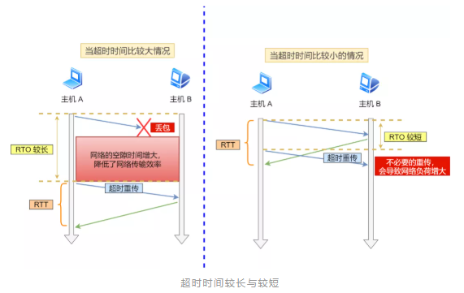
上图中有两种超时时间不同的情况：
当超时时间RTO较大时，重发就慢，丢了老半天才重发，没有效率，性能差；
当超时时间RTO较小时，会导致可能并没有丢就重发，于是重发的就快，会增加网络拥塞，导致更多的超时，更多的超时导致更多的重发。
精确的测量超时时间 RTO 的值是非常重要的，这可让我们的重传机制更高效。

根据上述的两种情况，我们可以得知，超时重传时间RTO的值应该略大于报文往返 RTT的值。
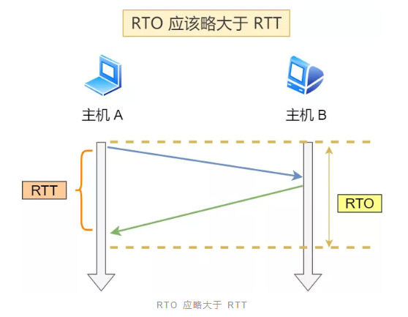
至此，可能大家觉得超时重传时间 RTO 的值计算，也不是很复杂嘛。
好像就是在发送端发包时记下t0 ，然后接收端再把这个ack回来时再记一个t1，于是 RTT = t1–t0。没那么简单，这只是一个采样，不能代表普遍情况。
实际上「报文往返 RTT 的值」是经常变化的，因为我们的网络也是时常变化的。也就因为「报文往返 RTT 的值」 是经常波动变化的，所以「超时重传时间 RTO 的值」应该是一个动态变化的值。
我们来看看 Linux 是如何计算 RTO 的呢？
估计往返时间，通常需要采样以下两个：
需要 TCP 通过采样 RTT 的时间，然后进行加权平均，算出一个平滑 RTT 的值，而且这个值还是要不断变化的，因为网络状况不断地变化。
除了采样 RTT，还要采样 RTT 的波动范围，这样就避免如果 RTT 有一个大的波动的话，很难被发现的情况。
RFC6289 建议使用以下的公式计算 RTO：
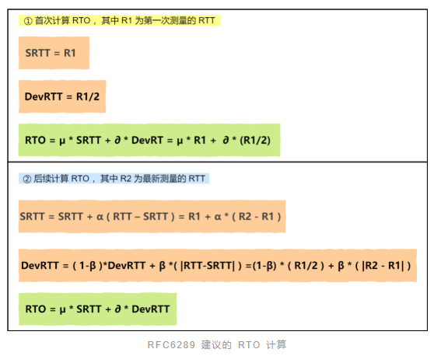
其中 SRTT 是计算平滑的RTT ，DevRTR 是计算平滑的RTT 与 最新 RTT 的差距。
在 Linux 下，α= 0.125，β= 0.25，μ= 1，∂= 4。别问怎么来的，问就是大量实验中调出来的。

如果超时重发的数据，再次超时的时候，又需要重传的时候，TCP 的策略是超时间隔加倍。
也就是每当遇到一次超时重传的时候，都会将下一次超时时间间隔设为先前值的两倍。两次超时，就说明网络环境差，不宜频繁反复发送。
超时触发重传存在的问题是，超时周期可能相对较长。那是不是可以有更快的方式呢？
于是就可以用「快速重传」机制来解决超时重发的时间等待。

快速重传
TCP还有另外一种快速重传（Fast Retransmit）机制，它不以时间为驱动，而是以数据驱动重传。
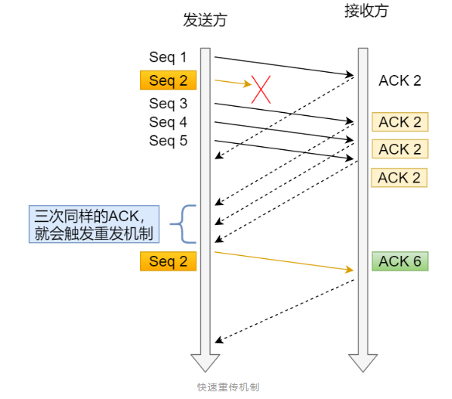
在上图，发送方发出了1，2，3，4，5份数据：
- 第一份Seq1先送到了，于是就Ack回2；
- 结果Seq2因为某些原因没收到，Seq3到达了，于是还是Ack回2；
- 后面的Seq4和Seq5都到了，但还是Ack回2，因为Seq2还是没有收到；
- 发送端收到了三个Ack = 2的确认，知道了Seq2还没有收到，就会在定时器过期之前，重传丢失的Seq2。
- 最后，接收到收到了Seq2，此时因为Seq3，Seq4，Seq5都收到了，于是Ack回6。
所以，快速重传的工作方式是当收到三个相同的 ACK 报文时，会在定时器过期之前，重传丢失的报文段。
快速重传机制只解决了一个问题，就是超时时间的问题，但是它依然面临着另外一个问题。就是重传的时候，是重传之前的一个，还是重传所有的问题。
比如对于上面的例子，是重传Seq2呢？还是重传Seq2、Seq3、Seq4、Seq5呢？因为发送端并不清楚这连续的三个Ack 2是谁传回来的。
根据TCP不同的实现，以上两种情况都是有可能的。可见，这是一把双刃剑。
为了解决不知道该重传哪些TCP报文，于是就有SACK方法。

SACK
还有一种实现重传机制的方式叫：SACK（ Selective Acknowledgment选择性确认）。
这种方式需要在TCP头部「选项」字段里加一个SACK的东西，它可以将缓存的地图发送给发送方，这样发送方就可以知道哪些数据收到了，哪些数据没收到，知道了这些信息，就可以只重传丢失的数据。
如下图，发送方收到了三次同样的ACK确认报文，于是就会触发快速重发机制，通过SACK信息发现只有200~299这段数据丢失，则重发时，就只选择了这个TCP段进行重复。
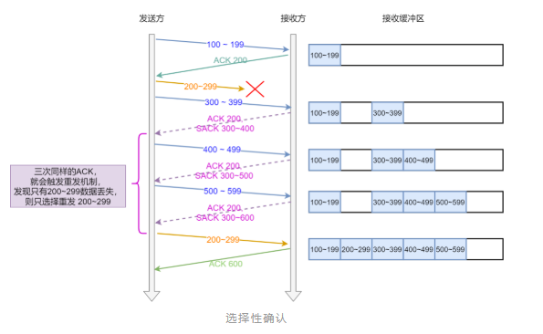
如果要支持SACK，必须双方都要支持。在Linux下，可以通过net.ipv4.tcp_sack参数打开这个功能（Linux 2.4 后默认打开）。

D-SACK
Duplicate SACK又称D-SACK，其主要使用了SACK来告诉「发送方」有哪些数据被重复接收了。
ACK丢包
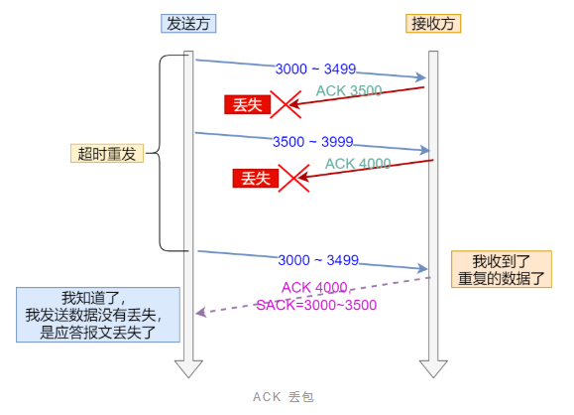
「接收方」发给「发送方」的两个 ACK 确认应答都丢失了，所以发送方超时后，重传第一个数据包（3000 ~ 3499）
于是「接收方」发现数据是重复收到的，于是回了一个 SACK = 3000~3500，告诉「发送方」 3000~3500 的数据早已被接收了，因为 ACK 都到了 4000 了，已经意味着 4000 之前的所有数据都已收到，所以这个 SACK 就代表着 D-SACK。
这样「发送方」就知道了，数据没有丢，是「接收方」的 ACK 确认报文丢了。

网络延时
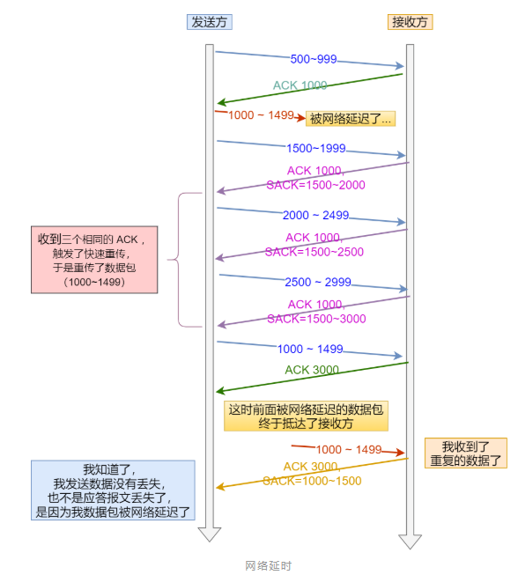
数据包（1000~1499） 被网络延迟了，导致「发送方」没有收到 Ack 1500 的确认报文。
而后面报文到达的三个相同的 ACK 确认报文，就触发了快速重传机制，但是在重传后，被延迟的数据包（1000~1499）又到了「接收方」；
所以「接收方」回了一个 SACK=1000~1500，因为 ACK 已经到了 3000，所以这个 SACK 是 D-SACK，表示收到了重复的包。
这样发送方就知道快速重传触发的原因不是发出去的包丢了，也不是因为回应的 ACK 包丢了，而是因为网络延迟了。

可见，D-SACK 有这么几个好处：
- 可以让「发送方」知道，是发出去的包丢了，还是接收方回应的 ACK 包丢了；
- 可以知道是不是「发送方」的数据包被网络延迟了；
- 可以知道网络中是不是把「发送方」的数据包给复制了。
在 Linux 下可以通过 net.ipv4.tcp_dsack 参数开启/关闭这个功能（Linux 2.4 后默认打开）。

TCP流量控制
TCP利用滑动窗口实现流量控制。流量控制是为了控制发送方发送速率，保证接收方来得及接收。接收方发送的确认报文中的窗口字段可以用来控制发送方窗口大小，从而影响发送方的发送速率。将窗口字段设置为0，则发送方不能发送数据。

发送方不能无脑的发数据给接收方，要考虑接收方处理能力。
如果一直无脑的发数据给对方，但对方处理不过来，那么就会导致触发重发机制，从而导致网络流量的无端的浪费。
为了解决这种现象发生，TCP 提供一种机制可以让发送方根据接收方的实际接收能力控制发送的数据量，这就是所谓的流量控制。

流量控制是为了控制发送方发送速率，保证接收方来得及接收。
接收方发送的确认报文中的窗口字段可以用来控制发送方窗口大小，从而影响发送方的发送速率。将窗口字段设置为0，则发送方不能发送数据。
实际上，为了避免此问题的产生，发送端主机会时不时的发送一个叫做窗口探测的数据段，此数据段仅包含一个字节来获取最新的窗口大小信息。

TCP拥塞控制过程
如果网络出现拥塞，分组将会丢失，此时发送方会继续重传，从而导致网络拥塞程度更高。因此当出现拥塞时，应当控制发送方的速率。这一点和流量控制很像，但是出发点不同。流量控制是为了让接收方能来得及接收，而拥塞控制是为了降低整个网络的拥塞程度。
TCP主要通过四个算法来进行拥塞控制：
慢开始、拥塞避免、快重传、快恢复。
发送方需要维护一个叫做拥塞窗口（cwnd）的状态变量，注意拥塞窗口与发送方窗口的区别：拥塞窗口只是一个状态变量，实际决定发送方能发送多少数据的是发送方窗口。

为了便于讨论，做如下假设：
接收方有足够大的接收缓存，因此不会发生流量控制；
虽然TCP的窗口基于字节，但是这里设窗口的大小单位为报文段。
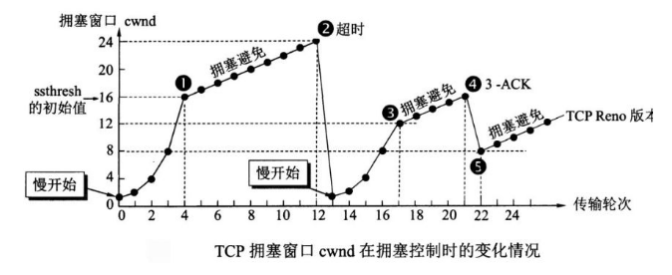

慢开始/慢启动
TCP在刚建立连接完成后，首先是有个慢启动的过程，这个慢启动的意思就是一点一点的提高发送数据包的数量，如果一上来就发大量的数据，这不是给网络添堵吗？
慢启动的算法记住一个规则就行：当发送方每收到一个ACK，就拥塞窗口cwnd的大小就会加1。
这里假定拥塞窗口cwnd和发送窗口swnd相等，下面举个例子：
1、连接建立完成后，一开始初始化cwnd = 1，表示可以传一个MSS大小的数据。
2、当收到一个ACK确认应答后，cwnd增加1，于是一次能够发送2个。
3、当收到2个的ACK确认应答后，cwnd增加2，于是就可以比之前多发2个，所以这一次能够发送4个。
4、当这4个的ACK确认到来的时候，每个确认cwnd增加1，4个确认cwnd增加4，于是就可以比之前多发4个，所以这一次能够发送8个。
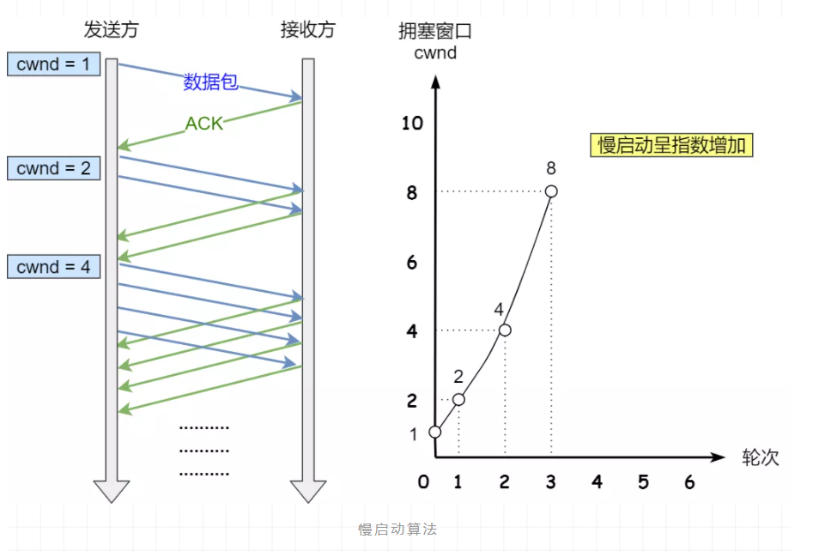
可以看出慢启动算法，发包的个数是指数性的增长。
那慢启动涨到什么时候是个头呢？
有一个叫慢启动门限 ssthresh（slow start threshold）状态变量。
当 cwnd < ssthresh 时，使用慢启动算法。
当 cwnd >= ssthresh 时，就会使用拥塞避免算法。

发送的最初执行慢开始，令cwnd = 1，发送方只能发送1个报文段；当收到确认后，将cwnd加倍，因此之后发送方能够发送的报文段数量为：2、4、8 ...
注意到慢开始每个轮次都将cwnd加倍，这样会让cwnd增长速度非常快，从而使得发送方发送的速度增长速度过快，网络拥塞的可能性也就更高。设置一个慢开始门限ssthresh，当cwnd >= ssthresh时，进入拥塞避免，每个轮次只将cwnd加1。
如果出现了超时，则令ssthresh = cwnd / 2，然后重新执行慢开始。

拥塞避免
前面说道，当拥塞窗口 cwnd超过慢启动门限 ssthresh 就会进入拥塞避免算法。
一般来说 ssthresh 的大小是 65535 字节。
那么进入拥塞避免算法后，它的规则是：每当收到一个ACK时，cwnd增加1/cwnd。
接上前面的慢启动的栗子，现假定 ssthresh为 8：
当8个ACK应答确认到来时，每个确认增加1/8，8个ACK确认cwnd一共增加1，于是这一次能够发送9个 MSS 大小的数据，变成了线性增长。
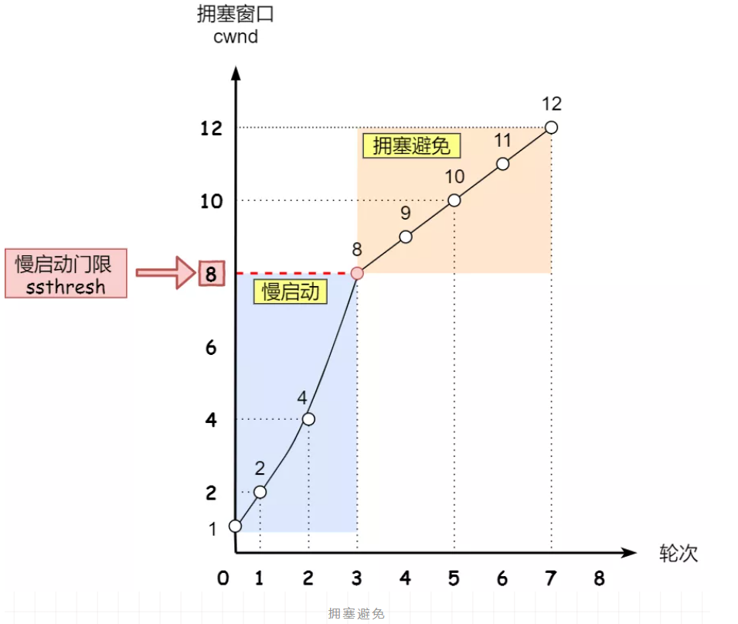
所以，我们可以发现，拥塞避免算法就是将原本慢启动算法的指数增长变成了线性增长，还是增长阶段，但是增长速度缓慢了一些。
就这么一直增长着后，网络就会慢慢进入了拥塞的状况了，于是就会出现丢包现象，这时就需要对丢失的数据包进行重传。
当触发了重传机制，也就进入了拥塞发生算法。

当慢启动阶段cwnd的值到达ssthresh时就不再疯狂增长，进入更加理性的线性阶段直至发送丢包，本次的阈值ssthresh是上一次发生丢包时cwnd的1/2，因此这是一个承上启下的过程。
本次发送丢包时仍然会调整ssthresh的值，具体拥塞避免增长过程：发送方每收到一个ACK数据包时将cwnd=cwnd+1/cwnd，每经过一个RTT将cwnd自增1。

拥塞发生/快重传
当网络出现拥塞，也就是会发生数据包重传，重传机制主要有两种：
超时重传
快速重传
这两种使用的拥塞发送算法是不同的，接下来分别来说说。

当发生了超时重传，则就会使用拥塞发生算法。
这个时候，sshresh和cwnd的值会发生变化：
1、ssthresh 设为 cwnd/2，
2、cwnd 重置为 1
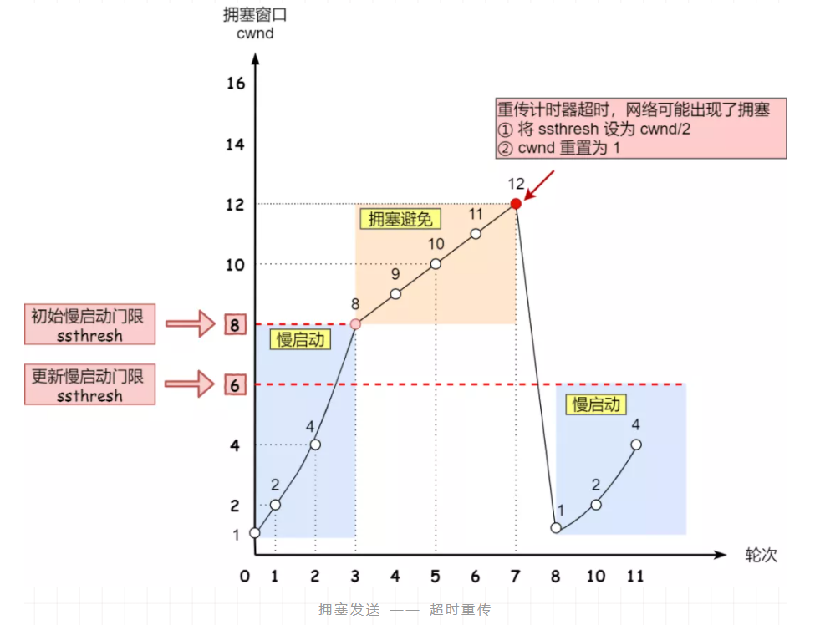
接着，就重新开始慢启动，慢启动是会突然减少数据流的。这真是一旦超时重传，马上回到解放前。但是这种方式太激进了，反应也很强烈，会造成网络卡顿。

还有更好的方式，前面我们讲过快速重传算法。当接收方发现丢了一个中间包的时候，发送三次前一个包的 ACK，于是发送端就会快速地重传，不必等待超时再重传。
TCP认为这种情况不严重，因为大部分没丢，只丢了一小部分，则 ssthresh 和 cwnd 变化如下：
1、cwnd = cwnd/2 ，也就是设置为原来的一半；
2、ssthresh = cwnd；
3、进入快速恢复算法。

TCP作为一个可靠的协议面临的很大的问题就是丢包，丢包就要重传因此发送方需要根据接收方回复的ACK来确认是否丢包了，并且发送方在发送数据之后启动定时器，如图所示：
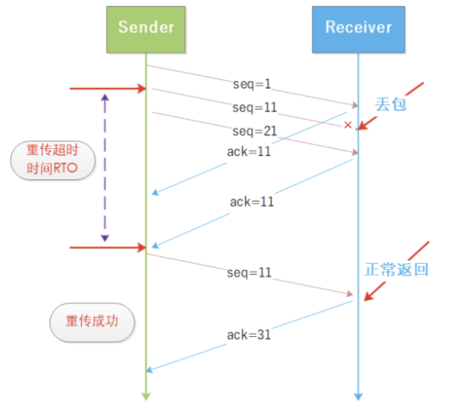
RTO是随着复杂网络环境而动态变化的，在拥塞控制中发生超时重传将会极大拉低cwnd，如果网络状况并没有那么多糟糕，偶尔出现网络抖动造成丢包或者阻塞也非常常见，因此触发的慢启动将降低通信性能，故出现了快速重传机制。
所谓快速重传时相比超时重传而言的，重发等待时间会降低并且后续尽量避免慢启动，来保证性能损失在最小的程度，如图所示：
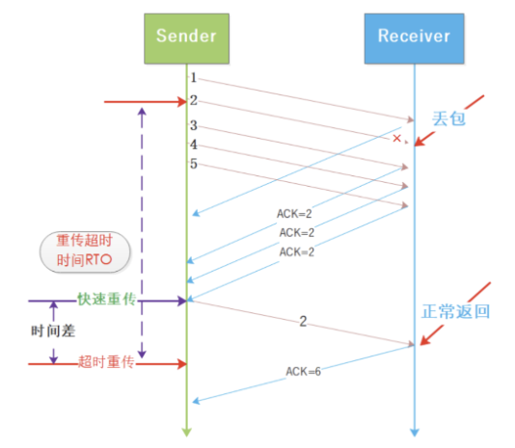
快速重传和超时重传的区别在于cwnd在发生拥塞时的取值，超时重传会将cwnd修改为最初的值，也就是慢启动的值，快速重传将cwnd减半，二者都将ssthresh设置为cwnd的一半。
从二者的区别可以看到，快速重传更加主动，有利于保证链路的传输性能，但是有研究表明3个ACK的机制同样存在问题。
快速重传是基于对网络状况没有那么糟糕的假设，因此在实际网络确实还算好的时候，快速重传还是很有用的，在很差的网络环境很多算法都很难保证效率的。

在接收方，要求每次接收到报文段都应该对最后一个已收到的有序报文段进行确认。例如已经接收到M1和M2，此时收到M4，应当发送对M2的确认。
在发送方，如果收到三个重复确认，那么可以知道下一个报文段丢失，此时执行快重传，立即重传下一个报文段。例如收到三个M2，则M3丢失，立即重传M3。
在这种情况下，只是丢失个别报文段，而不是网络拥塞。因此执行快恢复，令ssthresh = cwnd/2，cwnd = ssthresh，注意到此时直接进入拥塞避免。
慢开始和快恢复的快慢指的是cwnd的设定值，而不是cwnd的增长速率。慢开始cwnd设定为1，而快恢复cwnd设定为ssthresh。
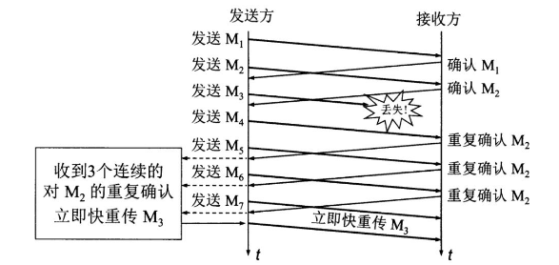

快恢复
快速重传和快速恢复算法一般同时使用，快速恢复算法是认为，你还能收到 3 个重复ACK说明网络也不那么糟糕，所以没有必要像 RTO 超时那么强烈。
正如前面所说，进入快速恢复之前，cwnd 和 ssthresh 已被更新了：
1、cwnd = cwnd/2 ，也就是设置为原来的一半;
2、ssthresh = cwnd;
然后，进入快速恢复算法如下：
1、拥塞窗口 cwnd = ssthresh + 3 （ 3 的意思是确认有 3 个数据包被收到了）
2、重传丢失的数据包
3、如果再收到重复的ACK，那么cwnd增加1
4、如果收到新数据的ACK后，设置cwnd为ssthresh，接着就进入了拥塞避免算法
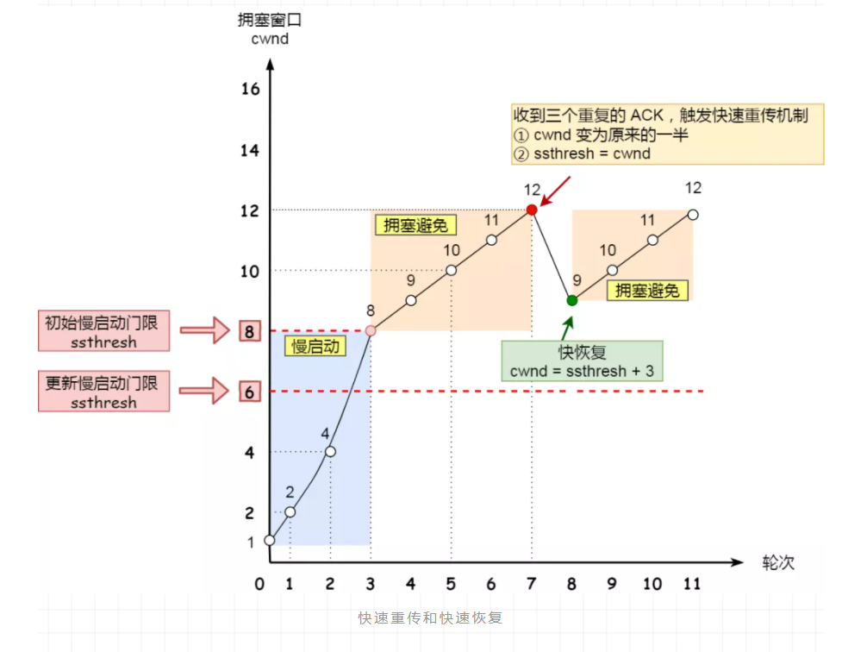
也就是没有像超时重传一夜回到解放前，而是还在比较高的值，后续呈线性增长。

在快速重传之后就会进入快速恢复阶段，此时的cwnd为上次发生拥塞时的cwnd的1/2，之后cwnd再线性增加重复之前的过程。

提高网络利用率

Nagle算法
Nagle算法确实能够在数据包较小时提高网络带宽的利用率并减少TCP和IP协议头带来的额外开销，但是使用该算法也可能会导致应用层协议多次写入的数据被合并或者拆分发送，当接收方从TCP协议栈中读取数据时会发现不相关的数据出现在了同一个数据段中，应用层协议可能没有办法对它们进行拆分和重组。
除了Nagle算法之外，TCP协议栈中还有另一个用于延迟发送数据的选项TCP_CORK，如果我们开启该选项，那么当发送的数据小于MSS时，TCP协议就会延迟200ms发送该数据或者等待缓冲区中的数据超过MSS。
无论是TCP_NODELAY还是TCP_CORK，它们都会通过延迟发送数据来提高带宽的利用率，它们会对应用层协议写入的数据进行拆分和重组，而这些机制和配置能够出现的最重要原因是— TCP协议是基于字节流的协议，其本身没有数据包的概念，不会按照数据包发送数据。

发送端即使还有应该发送的数据，但如果这部分数据很少的话，则进行延迟发送的一种处理机制。具体来说，就是仅在下列任意一种条件下才能发送数据。如果两个条件都不满足，那么暂时等待一段时间以后再进行数据发送。
已发送的数据都已经收到确认应答。
可以发送最大段长度的数据时。

延迟确认应答
接收方收到数据之后可以并不立即返回确认应答，而是延迟一段时间的机制。
在没有收到 2*最大段长度的数据为止不做确认应答。
其他情况下，最大延迟0.5秒发送确认应答。
TCP文件传输中，大多数是每两个数据段返回一次确认应答。

捎带应答
在一个 TCP 包中既发送数据又发送确认应答的一种机制（MQ可靠性中采用二次确认就是基于捎带应答），由此，网络利用率会提高，计算机的负荷也会减轻，但是这种应答必须等到应用处理完数据并将作为回执的数据返回为止。

TCP粘包/拆包
为什么常说TCP有粘包和拆包的问题而不说UDP？
UDP是基于报文发送的，UDP首部采用了16bit来指示UDP数据报文的长度，因此在应用层能很好的将不同的数据报文区分开，从而避免粘包和拆包的问题。
而TCP是基于字节流的，虽然应用层和TCP传输层之间的数据交互是大小不等的数据块，但是TCP并没有把这些数据块区分边界，仅仅是一连串没有结构的字节流；另外从TCP的帧结构也可以看出，在TCP的首部没有表示数据长度的字段，基于上面两点，在使用TCP传输数据时，才有粘包或者拆包现象发生的可能。

当应用层协议使用TCP协议传输数据时，TCP协议可能会将应用层发送的数据分成多个包依次发送，而数据的接收方收到的数据段可能有多个应用层数据包组成，所以当应用层从TCP缓冲区中读取数据时发现粘连的数据包时，需要对收到的数据进行拆分。
粘包并不是TCP协议造成的，它的出现是因为应用层协议设计者对TCP协议的错误理解，忽略了TCP协议的定义并且缺乏设计应用层协议的经验。

简介
什么是粘包、拆包？
假设Client向Server连续发送了两个数据包，用packet1和packet2来表示，那么服务端收到的数据可以分为三种情况，现列举如下：
第一种情况，接收端正常收到两个数据包，即没有发生拆包和粘包的现象。
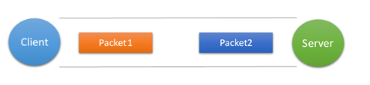
第二种情况，接收端只收到一个数据包，但是这一个数据包中包含了发送端发送的两个数据包的信息，这种现象即为粘包。这种情况由于接收端不知道这两个数据包的界限，所以对于接收端来说很难处理。
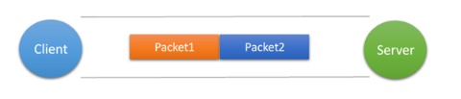
第三种情况，这种情况有两种表现形式，如下图。接收端收到了两个数据包，但是这两个数据包要么是不完整的，要么就是多出来一块，这种情况即发生了拆包和粘包。这两种情况如果不加特殊处理，对于接收端同样是不好处理的。
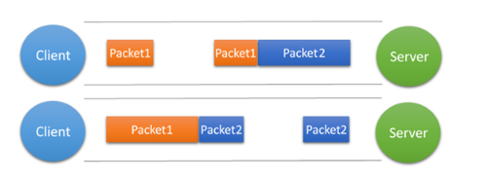

发送方产生粘包
采用TCP协议传输数据的客户端与服务器经常是保持一个长连接的状态（一次连接发一次数据不存在粘包），双方在连接不断开的情况下，可以一直传输数据。但当发送的数据包过于的小时，那么TCP协议默认的会启用Nagle算法，将这些较小的数据包进行合并发送（缓冲区数据发送是一个堆压的过程）；这个合并过程就是在发送缓冲区中进行的，也就是说数据发送出来它已经是粘包的状态了。

接收方产生粘包
接收方采用TCP协议接收数据时的过程是这样的：数据到接收方，从网络模型的下方传递至传输层，传输层的TCP协议处理是将其放置接收缓冲区，然后由应用层来主动获取（C语言用recv、read等函数）；这时会出现一个问题，就是我们在程序中调用的读取数据函数不能及时的把缓冲区中的数据拿出来，而下一个数据又到来并有一部分放入的缓冲区末尾，等我们读取数据时就是一个粘包。（放数据的速度>应用层拿数据速度）

原因
TCP 协议粘包问题是因为应用层协议开发者的错误设计导致的，他们忽略了 TCP 协议数据传输的核心机制 — 基于字节流，其本身不包含消息、数据包等概念，所有数据的传输都是流式的，需要应用层协议自己设计消息的边界，即消息帧（Message Framing）。

为什么会发生 TCP 粘包、拆包？
要发送的数据大于TCP发送缓冲区剩余空间大小，将会发生拆包。
待发送数据大于MSS（最大报文长度），TCP在传输前将进行拆包。
要发送的数据小于TCP发送缓冲区的大小，TCP将多次写入缓冲区的数据一次发送出去，将会发生粘包。
接收数据端的应用层没有及时读取接收缓冲区中的数据，将发生粘包。

产生的原因：
- TCP协议是面向字节流的协议（其中不存在消息和数据包的概念），它可能会组合或者拆分应用层协议的数据；
- 应用层协议的没有定义消息的边界导致数据的接收方无法拼接数据，即应用层协议没有使用基于长度或者基于终结符的消息边界，导致多个消息的粘连；

解决办法
TCP协议是面向连接的、可靠的、基于字节流的传输层通信协议，应用层交给TCP协议的数据并不会以消息为单位向目的主机传输，这些数据在某些情况下会被组合成一个数据段发送给目标的主机。
Nagle算法是一种通过减少数据包的方式提高TCP传输性能的算法。因为网络带宽有限，它不会将小的数据块直接发送到目的主机，而是会在本地缓冲区中等待更多待发送的数据，这种批量发送数据的策略虽然会影响实时性和网络延迟，但是能够降低网络拥堵的可能性并减少额外开销。
Nagle算法确实能够在数据包较小时提高网络带宽的利用率并减少TCP和IP协议头带来的额外开销，但是使用该算法也可能会导致应用层协议多次写入的数据被合并或者拆分发送，当接收方从TCP协议栈中读取数据时会发现不相关的数据出现在了同一个数据段中，应用层协议可能没有办法对它们进行拆分和重组。
除了Nagle算法之外，TCP协议栈中还有另一个用于延迟发送数据的选项TCP_CORK，如果我们开启该选项，那么当发送的数据小于MSS时，TCP协议就会延迟200ms发送该数据或者等待缓冲区中的数据超过MSS。
无论是TCP_NODELAY还是TCP_CORK，它们都会通过延迟发送数据来提高带宽的利用率，它们会对应用层协议写入的数据进行拆分和重组，而这些机制和配置能够出现的最重要原因是：TCP协议是基于字节流的协议，其本身没有数据包的概念，不会按照数据包发送数据。

由于TCP本身是面向字节流的，无法理解上层的业务数据，所以在底层是无法保证数据包不被拆分和重组的，这个问题只能通过上层的应用协议栈设计来解决，根据业界的主流协议的解决方案，归纳如下：
1、消息定长：发送端将每个数据包封装为固定长度（在包头首都添加数据包的长度，不够的可以通过补0填充），这样接收端每次接收缓冲区中读取固定长度的数据就自然而然的把每个数据包拆分开来。
2、设置消息边界：服务端从网络流中按消息边界分离出消息内容。在包尾增加回车换行符进行分割，例如FTP协议。
3、将消息分为消息头和消息体：消息头中包含表示消息总长度（或者消息体长度）的字段。
4、更复杂的应用层协议比如Netty中实现的一些协议都对粘包、拆包做了很好的处理。

分包机制一般有两个通用的解决方法：
1、特殊字符控制；
2、在包头首都添加数据包的长度。
如果使用 netty 的话，就有专门的编码器和解码器解决拆包和粘包问题了。
注意：UDP没有粘包问题，但是有丢包和乱序。不完整的包是不会有的，收到的都是完全正确的包。传送的数据单位协议是UDP报文或用户数据报，发送的时候既不合并，也不拆分。

优化
以三个角度来阐述提升TCP的策略，分别是：
- TCP三次握手的性能提升；
- TCP四次挥手的性能提升；
- TCP数据传输的性能提升。
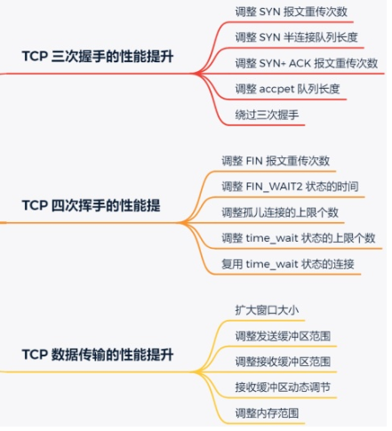

TCP三次握手性能提升
TCP是面向连接的、可靠的、双向传输的传输层通信协议，所以在传输数据之前需要经过三次握手才能建立连接。
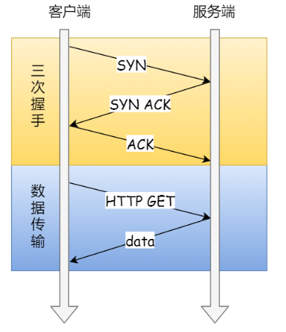
那么，三次握手的过程在一个HTTP请求的平均时间占比 10% 以上，在网络状态不佳、高并发或者遭遇SYN攻击等场景中，如果不能有效正确的调节三次握手中的参数，就会对性能产生很多的影响。如何正确有效的使用这些参数，来提高TCP三次握手的性能，这就需要理解三次握手的状态变迁，这样当出现问题时，先用netstat命令查看是哪个握手阶段出现了问题，再来对症下药，而不是病急乱投医。
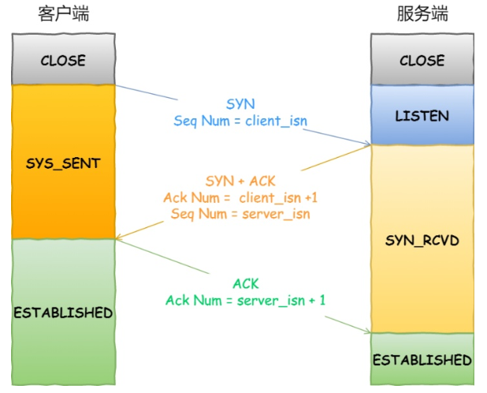
客户端和服务端都可以针对三次握手优化性能。主动发起连接的客户端优化相对简单些，而服务端需要监听端口，属于被动连接方，其间保持许多的中间状态，优化方法相对复杂一些。所以，客户端（主动发起连接方）和服务端（被动连接方）优化的方式是不同的，接下来分别针对客户端和服务端优化。

客户端优化
三次握手建立连接的首要目的是同步序列号。只有同步了序列号才有可靠传输，TCP许多特性都依赖于序列号实现，比如流量控制、丢包重传等，这也是三次握手中的报文称为SYN的原因，SYN的全称就叫 Synchronize Sequence Numbers（同步序列号）。
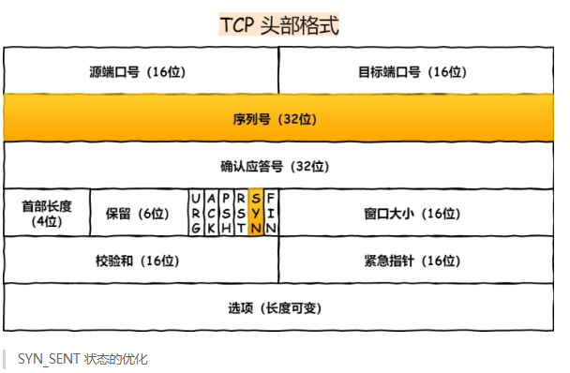
客户端作为主动发起连接方，首先它将发送SYN包，于是客户端的连接就会处于SYN_SENT状态。客户端在等待服务端回复的ACK报文，正常情况下，服务器会在几毫秒内返回SYN+ACK，但如果客户端长时间没有收到SYN+ACK报文，则会重发SYN包，重发的次数由tcp_syn_retries参数控制，默认是5次：
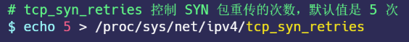
通常，第一次超时重传是在1秒后，第二次超时重传是在2秒，第三次超时重传是在4秒后，第四次超时重传是在8秒后，第五次是在超时重传16秒后。没错，每次超时的时间是上一次的2倍。当第五次超时重传后，会继续等待32秒，如果服务端仍然没有回应ACK，客户端就会终止三次握手。所以，总耗时是1+2+4+8+16+32=63秒，大约1分钟左右。
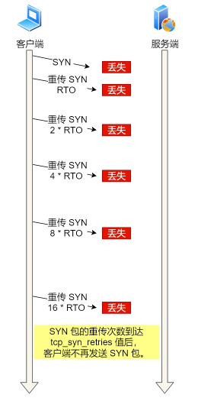
你可以根据网络的稳定性和目标服务器的繁忙程度修改SYN的重传次数，调整客户端的三次握手时间上限。比如内网中通讯时，就可以适当调低重试次数，尽快把错误暴露给应用程序。

服务端优化
当服务端收到SYN包后，服务端会立马回复SYN+ACK包，表明确认收到了客户端的序列号，同时也把自己的序列号发给对方。此时，服务端出现了新连接，状态是SYN_RCV。在这个状态下，Linux内核就会建立一个半连接队列来维护未完成的握手信息，当半连接队列溢出后，服务端就无法再建立新的连接。
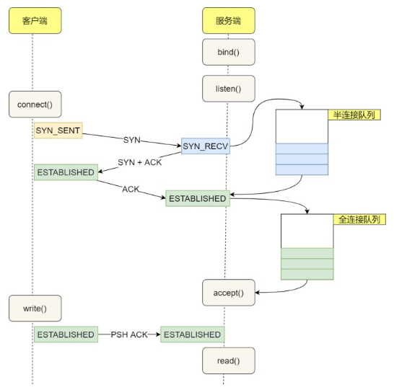
SYN攻击，攻击的是就是这个半连接队列。
如何查看由于SYN半连接队列已满，而被丢弃连接的情况？
我们可以通过该netstat -s命令给出的统计结果中，可以得到由于半连接队列已满，引发的失败次数：
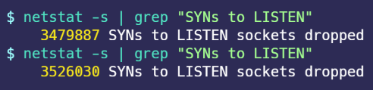
上面输出的数值是累计值，表示共有多少个TCP连接因为半连接队列溢出而被丢弃。隔几秒执行几次，如果有上升的趋势，说明当前存在半连接队列溢出的现象。
如何调整SYN半连接队列大小？
要想增大半连接队列，不能只单纯增大tcp_max_syn_backlog的值，还需一同增大somaxconn和backlog，也就是增大accept队列。否则，只单纯增大tcp_max_syn_backlog是无效的。增大tcp_max_syn_backlog和somaxconn的方法是修改Linux内核参数：
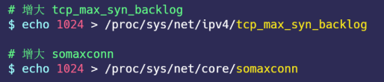
增大backlog的方式，每个Web服务都不同，比如Nginx增大backlog的方法如下：
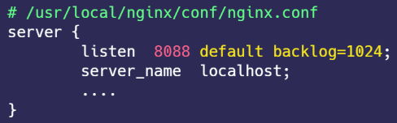
最后，改变了如上这些参数后，要重启Nginx服务，因为SYN半连接队列和accept队列都是在listen()初始化的。
如果SYN半连接队列已满，只能丢弃连接吗？
并不是这样，开启syncookies功能就可以在不使用SYN半连接队列的情况下成功建立连接。syncookies的工作原理：服务器根据当前状态计算出一个值，放在己方发出的SYN+ACK报文中发出，当客户端返回ACK报文时，取出该值验证，如果合法，就认为连接建立成功，如下图所示。
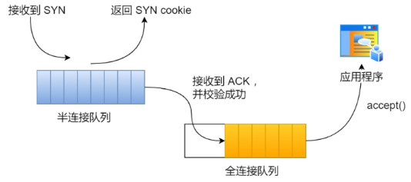
syncookies 参数主要有以下三个值：
·0值，表示关闭该功能；
·1值，表示仅当SYN半连接队列放不下时，再启用它；
·2值，表示无条件开启功能；
那么在应对SYN攻击时，只需要设置为1即可：
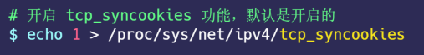
SYN_RCV状态的优化
当客户端接收到服务器发来的 SYN+ACK 报文后，就会回复 ACK 给服务器，同时客户端连接状态从 SYN_SENT 转换为 ESTABLISHED，表示连接建立成功。
服务器端连接成功建立的时间还要再往后，等到服务端收到客户端的 ACK 后，服务端的连接状态才变为 ESTABLISHED。
如果服务器没有收到 ACK，就会重发 SYN+ACK 报文，同时一直处于 SYN_RCV 状态。
当网络繁忙、不稳定时，报文丢失就会变严重，此时应该调大重发次数。反之则可以调小重发次数。修改重发次数的方法是，调整 tcp_synack_retries 参数：
tcp_synack_retries 的默认重试次数是 5 次，与客户端重传 SYN 类似，它的重传会经历 1、2、4、8、16 秒，最后一次重传后会继续等待 32 秒，如果服务端仍然没有收到 ACK，才会关闭连接，故共需要等待 63 秒。
服务器收到 ACK 后连接建立成功，此时，内核会把连接从半连接队列移除，然后创建新的完全的连接，并将其添加到 accept 队列，等待进程调用 accept 函数时把连接取出来。
如果进程不能及时地调用 accept 函数，就会造成 accept 队列（也称全连接队列）溢出，最终导致建立好的 TCP 连接被丢弃。
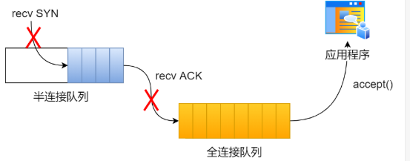
accept 队列已满，只能丢弃连接吗？
丢弃连接只是 Linux 的默认行为，我们还可以选择向客户端发送 RST 复位报文，告诉客户端连接已经建立失败。打开这一功能需要将 tcp_abort_on_overflow 参数设置为 1。
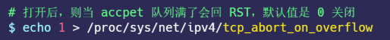
tcp_abort_on_overflow 共有两个值分别是 0 和 1，其分别表示：0 ：
·如果 accept 队列满了，那么 server 扔掉 client 发过来的 ack ；
·1 ：如果 accept 队列满了，server 发送一个 RST 包给 client，表示废掉这个握手过程和这个连接；
如果要想知道客户端连接不上服务端，是不是服务端 TCP 全连接队列满的原因，那么可以把 tcp_abort_on_overflow 设置为 1，这时如果在客户端异常中可以看到很多 connection reset by peer 的错误，那么就可以证明是由于服务端 TCP 全连接队列溢出的问题。
通常情况下，应当把 tcp_abort_on_overflow 设置为 0，因为这样更有利于应对突发流量。
举个例子，当 accept 队列满导致服务器丢掉了 ACK，与此同时，客户端的连接状态却是 ESTABLISHED，客户端进程就在建立好的连接上发送请求。只要服务器没有为请求回复 ACK，客户端的请求就会被多次「重发」。如果服务器上的进程只是短暂的繁忙造成 accept 队列满，那么当 accept 队列有空位时，再次接收到的请求报文由于含有 ACK，仍然会触发服务器端成功建立连接。
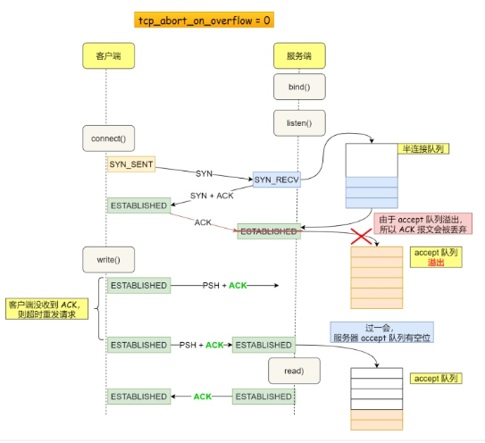
所以，tcp_abort_on_overflow 设为 0 可以提高连接建立的成功率，只有你非常肯定 TCP 全连接队列会长期溢出时，才能设置为 1 以尽快通知客户端。
如何调整 accept 队列的长度呢？
accept 队列的长度取决于 somaxconn 和 backlog 之间的最小值，也就是 min(somaxconn, backlog)，其中：
somaxconn 是 Linux 内核的参数，默认值是 128，可以通过 net.core.somaxconn 来设置其值；
backlog 是 listen(int sockfd, int backlog) 函数中的 backlog 大小；
Tomcat、Nginx、Apache 常见的 Web 服务的 backlog 默认值都是 511。
如何查看服务端进程 accept 队列的长度？
可以通过 ss -ltn 命令查看：
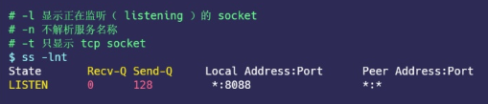
·Recv-Q：当前 accept 队列的大小，也就是当前已完成三次握手并等待服务端 accept() 的 TCP 连接；
·Send-Q：accept 队列最大长度，上面的输出结果说明监听 8088 端口的 TCP 服务，accept 队列的最大长度为 128；
如何查看由于 accept 连接队列已满，而被丢弃的连接？
当超过了 accept 连接队列，服务端则会丢掉后续进来的 TCP 连接，丢掉的 TCP 连接的个数会被统计起来，我们可以使用 netstat -s 命令来查看：
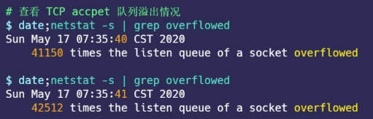
上面看到的 41150 times ，表示 accept 队列溢出的次数，注意这个是累计值。可以隔几秒钟执行下，如果这个数字一直在增加的话，说明 accept 连接队列偶尔满了。
如果持续不断地有连接因为 accept 队列溢出被丢弃，就应该调大 backlog 以及 somaxconn 参数。

如何绕过三次握手？
以上我们只是在对三次握手的过程进行优化，接下来我们看看如何绕过三次握手发送数据。三次握手建立连接造成的后果就是，HTTP 请求必须在一个 RTT（从客户端到服务器一个往返的时间）后才能发送。
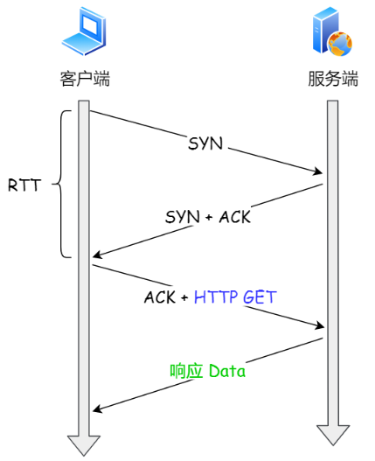
在 Linux 3.7 内核版本之后，提供了 TCP Fast Open 功能，这个功能可以减少 TCP 连接建立的时延。
接下来说说，TCP Fast Open 功能的工作方式。
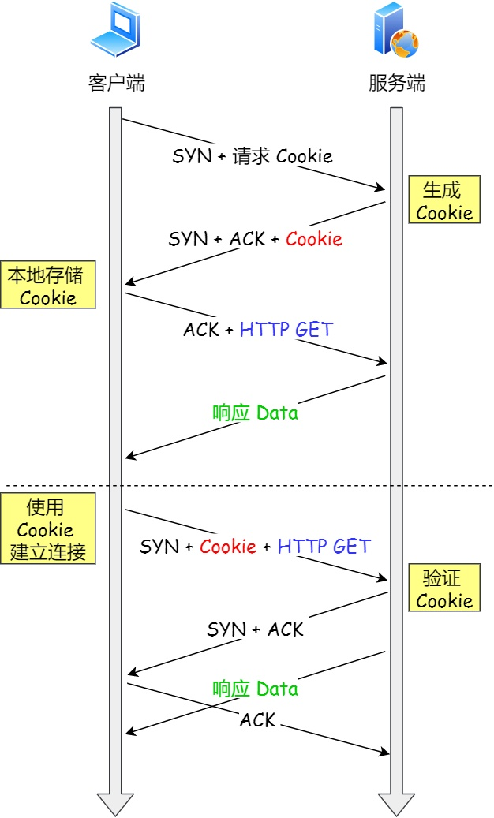
在客户端首次建立连接时的过程：
·客户端发送 SYN 报文，该报文包含 Fast Open 选项，且该选项的 Cookie 为空，这表明客户端请求 Fast Open Cookie；
·支持 TCP Fast Open 的服务器生成 Cookie，并将其置于 SYN-ACK 数据包中的 Fast Open 选项以发回客户端；
·客户端收到 SYN-ACK 后，本地缓存 Fast Open 选项中的 Cookie。
所以，第一次发起 HTTP GET 请求的时候，还是需要正常的三次握手流程。
之后，如果客户端再次向服务器建立连接时的过程：
·客户端发送 SYN 报文，该报文包含「数据」（对于非 TFO 的普通 TCP 握手过程，SYN 报文中不包含「数据」）以及此前记录的 Cookie；支持 TCP Fast Open 的服务器会对收到 Cookie 进行校验：如果 Cookie 有效，服务器将在 SYN-ACK 报文中对 SYN 和「数据」进行确认，服务器随后将「数据」递送至相应的应用程序；如果 Cookie 无效，服务器将丢弃 SYN 报文中包含的「数据」，且其随后发出的 SYN-ACK 报文将只确认 SYN 的对应序列号；
·如果服务器接受了 SYN 报文中的「数据」，服务器可在握手完成之前发送「数据」，这就减少了握手带来的 1 个 RTT 的时间消耗；
·客户端将发送 ACK 确认服务器发回的 SYN 以及「数据」，但如果客户端在初始的 SYN 报文中发送的「数据」没有被确认，则客户端将重新发送「数据」；
·此后的 TCP 连接的数据传输过程和非 TFO 的正常情况一致。
所以，之后发起 HTTP GET 请求的时候，可以绕过三次握手，这就减少了握手带来的 1 个 RTT 的时间消耗。
开启了 TFO 功能，cookie 的值是存放到 TCP option 字段里的：
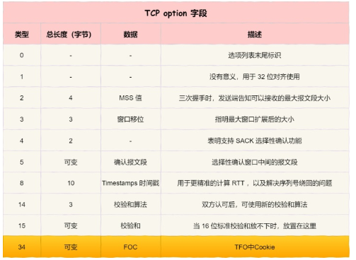
注：客户端在请求并存储了 Fast Open Cookie 之后，可以不断重复 TCP Fast Open 直至服务器认为 Cookie 无效（通常为过期）。
Linux下怎么打开TCP Fast Open功能呢？
在 Linux 系统中，可以通过设置 tcp_fastopn 内核参数，来打开 Fast Open 功能：
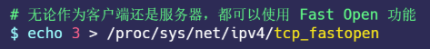
tcp_fastopn 各个值的意义:
·0 关闭
·1 作为客户端使用 Fast Open 功能
·2 作为服务端使用 Fast Open 功能
·3 无论作为客户端还是服务器，都可以使用 Fast Open 功能
TCP Fast Open 功能需要客户端和服务端同时支持，才有效果。

小结
主要介绍了关于优化 TCP 三次握手的几个 TCP 参数。
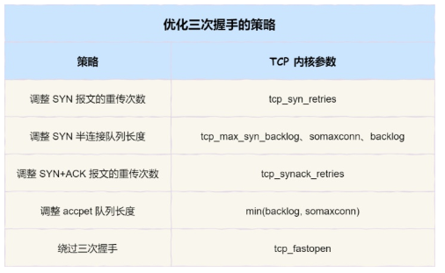
客户端的优化
当客户端发起 SYN 包时，可以通过 tcp_syn_retries 控制其重传的次数。
服务端的优化
当服务端 SYN 半连接队列溢出后，会导致后续连接被丢弃，可以通过 netstat -s 观察半连接队列溢出的情况，如果 SYN 半连接队列溢出情况比较严重，可以通过 tcp_max_syn_backlog、somaxconn、backlog 参数来调整 SYN 半连接队列的大小。
服务端回复 SYN+ACK 的重传次数由 tcp_synack_retries 参数控制。如果遭受 SYN 攻击，应把 tcp_syncookies 参数设置为 1，表示仅在 SYN 队列满后开启 syncookie 功能，可以保证正常的连接成功建立。
服务端收到客户端返回的 ACK，会把连接移入 accpet 队列，等待进行调用 accpet() 函数取出连接。
可以通过 ss -lnt 查看服务端进程的 accept 队列长度，如果 accept 队列溢出，系统默认丢弃 ACK，如果可以把 tcp_abort_on_overflow 设置为 1 ，表示用 RST 通知客户端连接建立失败。
如果 accpet 队列溢出严重，可以通过 listen 函数的 backlog 参数和 somaxconn 系统参数提高队列大小，accept 队列长度取决于 min(backlog, somaxconn)。
绕过三次握手
TCP Fast Open 功能可以绕过三次握手，使得 HTTP 请求减少了 1 个 RTT 的时间，Linux 下可以通过 tcp_fastopen 开启该功能，同时必须保证服务端和客户端同时支持。

TCP四次挥手性能提升
接下来，我们一起看看针对 TCP 四次挥手关闭连接时，如何优化性能。
在开始之前，我们得先了解四次挥手状态变迁的过程。
客户端和服务端双方都可以主动断开连接，通常先关闭连接的一方称为主动方，后关闭连接的一方称为被动方。
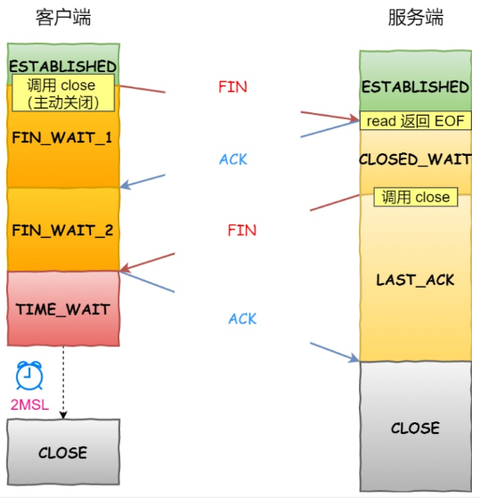
可以看到，四次挥手过程只涉及了两种报文，分别是 FIN 和 ACK：
·FIN 就是结束连接的意思，谁发出 FIN 报文，就表示它将不会再发送任何数据，关闭这一方向上的传输通道；
·ACK 就是确认的意思，用来通知对方：你方的发送通道已经关闭；
四次挥手的过程:
·当主动方关闭连接时，会发送 FIN 报文，此时发送方的 TCP 连接将从 ESTABLISHED 变成 FIN_WAIT1。
·当被动方收到 FIN 报文后，内核会自动回复 ACK 报文，连接状态将从 ESTABLISHED 变成 CLOSE_WAIT，表示被动方在等待进程调用 close 函数关闭连接。
·当主动方收到这个 ACK 后，连接状态由 FIN_WAIT1 变为 FIN_WAIT2，也就是表示主动方的发送通道就关闭了。
·当被动方进入 CLOSE_WAIT 时，被动方还会继续处理数据，等到进程的 read 函数返回 0 后，应用程序就会调用 close 函数，进而触发内核发送 FIN 报文，此时被动方的连接状态变为 LAST_ACK。
·当主动方收到这个 FIN 报文后，内核会回复 ACK 报文给被动方，同时主动方的连接状态由 FIN_WAIT2 变为 TIME_WAIT，在 Linux 系统下大约等待 1 分钟后，TIME_WAIT 状态的连接才会彻底关闭。
·当被动方收到最后的 ACK 报文后，被动方的连接就会关闭。
你可以看到，每个方向都需要一个 FIN 和一个 ACK，因此通常被称为四次挥手。
这里一点需要注意是：主动关闭连接的，才有 TIME_WAIT 状态。

主动关闭方和被动关闭方优化的思路也不同，接下来分别说说如何优化他们。

主动方的优化
关闭连接的方式通常有两种，分别是 RST 报文关闭和 FIN 报文关闭。
如果进程异常退出了，内核就会发送 RST 报文来关闭，它可以不走四次挥手流程，是一个暴力关闭连接的方式。
安全关闭连接的方式必须通过四次挥手，它由进程调用 close 和 shutdown 函数发起 FIN 报文（shutdown 参数须传入 SHUT_WR 或者 SHUT_RDWR 才会发送 FIN）。
调用 close 函数和 shutdown 函数有什么区别？
调用了 close 函数意味着完全断开连接，完全断开不仅指无法传输数据，而且也不能发送数据。 此时，调用了 close 函数的一方的连接叫做「孤儿连接」，如果你用 netstat -p 命令，会发现连接对应的进程名为空。
使用 close 函数关闭连接是不优雅的。于是，就出现了一种优雅关闭连接的 shutdown 函数，它可以控制只关闭一个方向的连接：
第二个参数决定断开连接的方式，主要有以下三种方式：
·SHUT_RD(0)：关闭连接的「读」这个方向，如果接收缓冲区有已接收的数据，则将会被丢弃，并且后续再收到新的数据，会对数据进行 ACK，然后悄悄地丢弃。也就是说，对端还是会接收到 ACK，在这种情况下根本不知道数据已经被丢弃了。
·SHUT_WR(1)：关闭连接的「写」这个方向，这就是常被称为「半关闭」的连接。如果发送缓冲区还有未发送的数据，将被立即发送出去，并发送一个 FIN 报文给对端。
·SHUT_RDWR(2)：相当于 SHUT_RD 和 SHUT_WR 操作各一次，关闭套接字的读和写两个方向。
close 和 shutdown 函数都可以关闭连接，但这两种方式关闭的连接，不只功能上有差异，控制它们的 Linux 参数也不相同。

FIN_WAIT1状态的优化
主动方发送 FIN 报文后，连接就处于 FIN_WAIT1 状态，正常情况下，如果能及时收到被动方的 ACK，则会很快变为 FIN_WAIT2 状态。
但是当迟迟收不到对方返回的 ACK 时，连接就会一直处于 FIN_WAIT1 状态。此时，内核会定时重发 FIN 报文，其中重发次数由 tcp_orphan_retries 参数控制（注意，orphan 虽然是孤儿的意思，该参数却不只对孤儿连接有效，事实上，它对所有 FIN_WAIT1 状态下的连接都有效），默认值是 0。
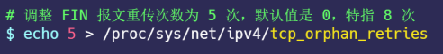
你可能会好奇，这 0 表示几次？实际上当为 0 时，特指 8 次，从下面的内核源码可知：
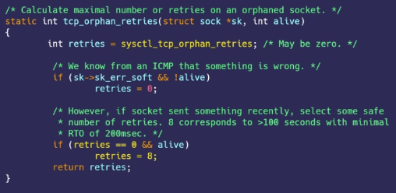
如果 FIN_WAIT1 状态连接很多，我们就需要考虑降低 tcp_orphan_retries 的值，当重传次数超过 tcp_orphan_retries 时，连接就会直接关闭掉。
对于普遍正常情况时，调低 tcp_orphan_retries 就已经可以了。如果遇到恶意攻击，FIN 报文根本无法发送出去，这由 TCP 两个特性导致的：
·首先，TCP 必须保证报文是有序发送的，FIN 报文也不例外，当发送缓冲区还有数据没有发送时，FIN 报文也不能提前发送。
·其次，TCP 有流量控制功能，当接收方接收窗口为 0 时，发送方就不能再发送数据。所以，当攻击者下载大文件时，就可以通过接收窗口设为 0 ，这就会使得 FIN 报文都无法发送出去，那么连接会一直处于 FIN_WAIT1 状态。
解决这种问题的方法，是调整 tcp_max_orphans 参数，它定义了「孤儿连接」的最大数量：
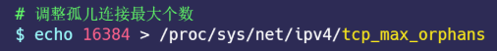
当进程调用了 close 函数关闭连接，此时连接就会是「孤儿连接」，因为它无法再发送和接收数据。Linux 系统为了防止孤儿连接过多，导致系统资源长时间被占用，就提供了 tcp_max_orphans 参数。如果孤儿连接数量大于它，新增的孤儿连接将不再走四次挥手，而是直接发送 RST 复位报文强制关闭。

FIN_WAIT2状态的优化
当主动方收到 ACK 报文后，会处于 FIN_WAIT2 状态，就表示主动方的发送通道已经关闭，接下来将等待对方发送 FIN 报文，关闭对方的发送通道。
这时，如果连接是用 shutdown 函数关闭的，连接可以一直处于 FIN_WAIT2 状态，因为它可能还可以发送或接收数据。但对于 close 函数关闭的孤儿连接，由于无法再发送和接收数据，所以这个状态不可以持续太久，而 tcp_fin_timeout 控制了这个状态下连接的持续时长，默认值是 60 秒：
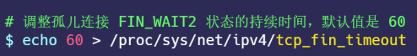
它意味着对于孤儿连接（调用 close 关闭的连接），如果在 60 秒后还没有收到 FIN 报文，连接就会直接关闭。
这个 60 秒不是随便决定的，它与 TIME_WAIT 状态持续的时间是相同的，后面我们再来说说为什么是 60 秒。

TIME_WAIT状态的优化
TIME_WAIT 是主动方四次挥手的最后一个状态，也是最常遇见的状态。
当收到被动方发来的 FIN 报文后，主动方会立刻回复 ACK，表示确认对方的发送通道已经关闭，接着就处于 TIME_WAIT 状态。在 Linux 系统，TIME_WAIT 状态会持续 60 秒后才会进入关闭状态。
TIME_WAIT 状态的连接，在主动方看来确实快已经关闭了。然后，被动方没有收到 ACK 报文前，还是处于 LAST_ACK 状态。如果这个 ACK 报文没有到达被动方，被动方就会重发 FIN 报文。重发次数仍然由前面介绍过的 tcp_orphan_retries 参数控制。
TIME-WAIT 的状态尤其重要，主要是两个原因：
·防止具有相同「四元组」的「旧」数据包被收到；
·保证「被动关闭连接」的一方能被正确的关闭，即保证最后的 ACK 能让被动关闭方接收，从而帮助其正常关闭；
原因一：防止旧连接的数据包
TIME-WAIT 的一个作用是防止收到历史数据，从而导致数据错乱的问题。
假设 TIME-WAIT 没有等待时间或时间过短，被延迟的数据包抵达后会发生什么呢？
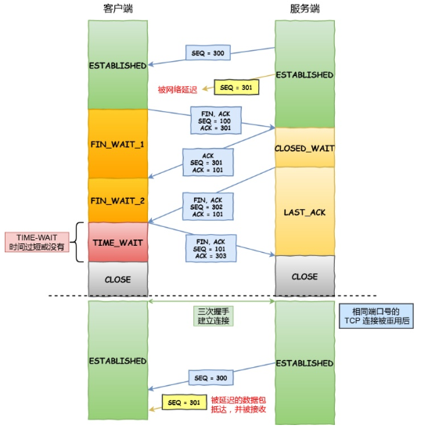
·如上图黄色框框服务端在关闭连接之前发送的 SEQ = 301 报文，被网络延迟了。
·这时有相同端口的 TCP 连接被复用后，被延迟的 SEQ = 301 抵达了客户端，那么客户端是有可能正常接收这个过期的报文，这就会产生数据错乱等严重的问题。
所以，TCP 就设计出了这么一个机制，经过 2MSL 这个时间，足以让两个方向上的数据包都被丢弃，使得原来连接的数据包在网络中都自然消失，再出现的数据包一定都是新建立连接所产生的。
原因二：保证连接正确关闭
TIME-WAIT 的另外一个作用是等待足够的时间以确保最后的 ACK 能让被动关闭方接收，从而帮助其正常关闭。
假设 TIME-WAIT 没有等待时间或时间过短，断开连接会造成什么问题呢？
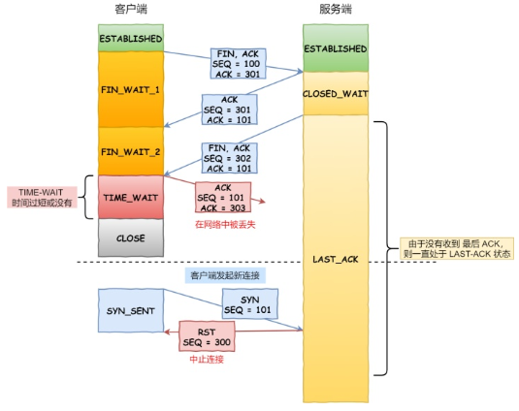
·如上图红色框框客户端四次挥手的最后一个 ACK 报文如果在网络中被丢失了，此时如果客户端 TIME-WAIT 过短或没有，则就直接进入了 CLOSE 状态了，那么服务端则会一直处在 LAST-ACK 状态。
·当客户端发起建立连接的 SYN 请求报文后，服务端会发送 RST 报文给客户端，连接建立的过程就会被终止。
我们再回过头来看看，为什么 TIME_WAIT 状态要保持 60 秒呢？这与孤儿连接 FIN_WAIT2 状态默认保留 60 秒的原理是一样的，因为这两个状态都需要保持 2MSL 时长。MSL 全称是 Maximum Segment Lifetime，它定义了一个报文在网络中的最长生存时间（报文每经过一次路由器的转发，IP 头部的 TTL 字段就会减 1，减到 0 时报文就被丢弃，这就限制了报文的最长存活时间）。
为什么是 2 MSL 的时长呢？
这其实是相当于至少允许报文丢失一次。比如，若 ACK 在一个 MSL 内丢失，这样被动方重发的 FIN 会在第 2 个 MSL 内到达，TIME_WAIT 状态的连接可以应对。
为什么不是 4 或者 8 MSL 的时长呢？
你可以想象一个丢包率达到百分之一的糟糕网络，连续两次丢包的概率只有万分之一，这个概率实在是太小了，忽略它比解决它更具性价比。
因此，TIME_WAIT 和 FIN_WAIT2 状态的最大时长都是 2 MSL，由于在 Linux 系统中，MSL 的值固定为 30 秒，所以它们都是 60 秒。
虽然 TIME_WAIT 状态有存在的必要，但它毕竟会消耗系统资源。如果发起连接一方的 TIME_WAIT 状态过多，占满了所有端口资源，则会导致无法创建新连接。
·客户端受端口资源限制：如果客户端 TIME_WAIT 过多，就会导致端口资源被占用，因为端口就65536个，被占满就会导致无法创建新的连接；
·服务端受系统资源限制：由于一个四元组表示TCP连接，理论上服务端可以建立很多连接，服务端确实只监听一个端口，但是会把连接扔给处理线程，所以理论上监听的端口可以继续监听。但是线程池处理不了那么多一直不断的连接了。所以当服务端出现大量 TIME_WAIT 时，系统资源被占满时，会导致处理不过来新的连接；
另外，Linux 提供了 tcp_max_tw_buckets 参数，当 TIME_WAIT 的连接数量超过该参数时，新关闭的连接就不再经历 TIME_WAIT 而直接关闭：
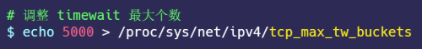
当服务器的并发连接增多时，相应地，同时处于 TIME_WAIT 状态的连接数量也会变多，此时就应当调大 tcp_max_tw_buckets 参数，减少不同连接间数据错乱的概率。tcp_max_tw_buckets 也不是越大越好，毕竟内存和端口都是有限的。
有一种方式可以在建立新连接时，复用处于 TIME_WAIT 状态的连接，那就是打开 tcp_tw_reuse 参数。但是需要注意，该参数是只用于客户端（建立连接的发起方），因为是在调用 connect() 时起作用的，而对于服务端（被动连接方）是没有用的。
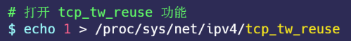
tcp_tw_reuse 从协议角度理解是安全可控的，可以复用处于 TIME_WAIT 的端口为新的连接所用。
什么是协议角度理解的安全可控呢？
主要有两点：
·只适用于连接发起方，也就是 C/S 模型中的客户端；
·对应的 TIME_WAIT 状态的连接创建时间超过 1 秒才可以被复用。
使用这个选项，还有一个前提，需要打开对 TCP 时间戳的支持（对方也要打开 ）：
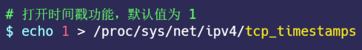
由于引入了时间戳，它能带来了些好处：
·我们在前面提到的 2MSL 问题就不复存在了，因为重复的数据包会因为时间戳过期被自然丢弃；
·同时，它还可以防止序列号绕回，也是因为重复的数据包会由于时间戳过期被自然丢弃；
时间戳是在 TCP 的选项字段里定义的，开启了时间戳功能，在 TCP 报文传输的时候会带上发送报文的时间戳。
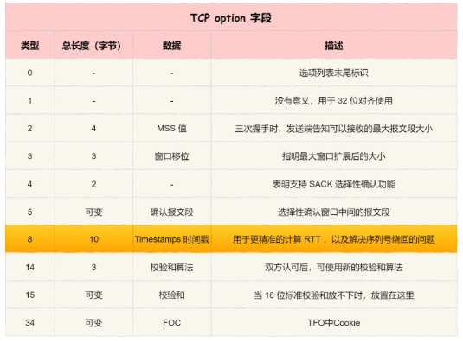
我们来看看开启了 tcp_tw_reuse 功能，如果四次挥手中的最后一次 ACK 在网络中丢失了，会发生什么？
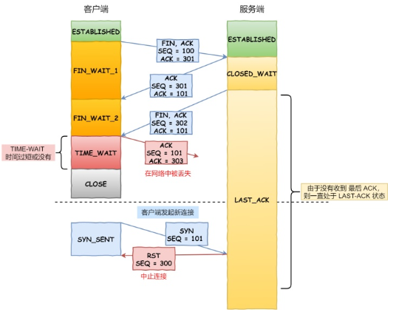
上图的流程：
·四次挥手中的最后一次 ACK 在网络中丢失了，服务端一直处于 LAST_ACK 状态；
·客户端由于开启了 tcp_tw_reuse 功能，客户端再次发起新连接的时候，会复用超过 1 秒后的 time_wait 状态的连接。但客户端新发的 SYN 包会被忽略（由于时间戳），因为服务端比较了客户端的上一个报文与 SYN 报文的时间戳，过期的报文就会被服务端丢弃；
·服务端 FIN 报文迟迟没有收到四次挥手的最后一次 ACK，于是超时重发了 FIN 报文给客户端；
·处于 SYN_SENT 状态的客户端，由于收到了 FIN 报文，则会回 RST 给服务端，于是服务端就离开了 LAST_ACK 状态；
·最初的客户端 SYN 报文超时重发了（ 1 秒钟后），此时就与服务端能正确的三次握手了。
所以大家都会说开启了 tcp_tw_reuse，可以在复用了 time_wait 状态的 1 秒过后成功建立连接，这 1 秒主要是花费在 SYN 包重传。
另外，老版本的 Linux 还提供了 tcp_tw_recycle 参数，但是当开启了它，就有两个坑：
·Linux 会加快客户端和服务端 TIME_WAIT 状态的时间，也就是它会使得 TIME_WAIT 状态会小于 60 秒，很容易导致数据错乱；
·另外，Linux 会丢弃所有来自远端时间戳小于上次记录的时间戳（由同一个远端发送的）的任何数据包。就是说要使用该选项，则必须保证数据包的时间戳是单调递增的。那么，问题在于，此处的时间戳并不是我们通常意义上面的绝对时间，而是一个相对时间。很多情况下，我们是没法保证时间戳单调递增的，比如使用了 NAT、LVS 等情况；
所以，不建议设置为 1 ，在 Linux 4.12 版本后，Linux 内核直接取消了这一参数，建议关闭它：
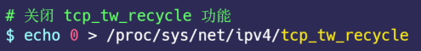
另外，我们可以在程序中设置 socket 选项，来设置调用 close 关闭连接行为。
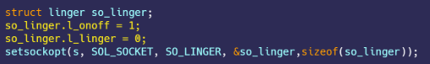
如果 l_onoff 为非 0， 且 l_linger 值为 0，那么调用 close 后，会立该发送一个 RST 标志给对端，该 TCP 连接将跳过四次挥手，也就跳过了 TIME_WAIT 状态，直接关闭。但这为跨越 TIME_WAIT 状态提供了一个可能，不过是一个非常危险的行为，不值得提倡。

被动方的优化
当被动方收到 FIN 报文时，内核会自动回复 ACK，同时连接处于 CLOSE_WAIT 状态，顾名思义，它表示等待应用进程调用 close 函数关闭连接。
内核没有权利替代进程去关闭连接，因为如果主动方是通过 shutdown 关闭连接，那么它就是想在半关闭连接上接收数据或发送数据。因此，Linux 并没有限制CLOSE_WAIT状态的持续时间。
当然，大多数应用程序并不使用 shutdown 函数关闭连接。所以，当你用 netstat 命令发现大量 CLOSE_WAIT 状态。就需要排查你的应用程序，因为可能因为应用程序出现了 Bug，read 函数返回 0 时，没有调用 close 函数。
处于 CLOSE_WAIT 状态时，调用了 close 函数，内核就会发出 FIN 报文关闭发送通道，同时连接进入 LAST_ACK 状态，等待主动方返回 ACK 来确认连接关闭。
如果迟迟收不到这个 ACK，内核就会重发 FIN 报文，重发次数仍然由 tcp_orphan_retries 参数控制，这与主动方重发 FIN 报文的优化策略一致。
还有一点我们需要注意的，如果被动方迅速调用 close 函数，那么被动方的 ACK 和 FIN 有可能在一个报文中发送，这样看起来，四次挥手会变成三次挥手，这只是一种特殊情况，不用在意。
如果连接双方同时关闭连接，会怎么样？
由于 TCP 是双全工的协议，所以是会出现两方同时关闭连接的现象，也就是同时发送了 FIN 报文。
此时，上面介绍的优化策略仍然适用。两方发送 FIN 报文时，都认为自己是主动方，所以都进入了 FIN_WAIT1 状态，FIN 报文的重发次数仍由 tcp_orphan_retries 参数控制。
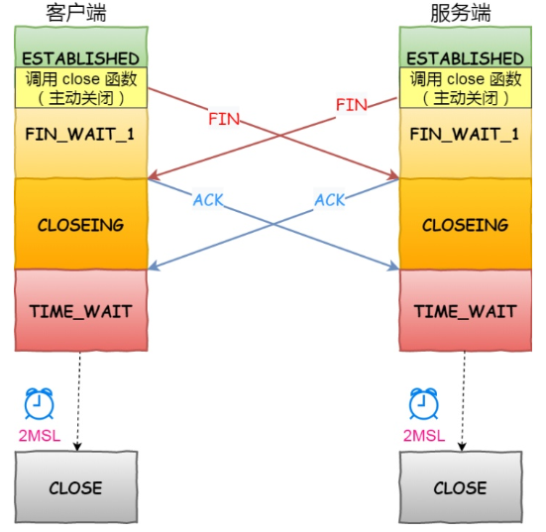
接下来，双方在等待 ACK 报文的过程中，都等来了 FIN 报文。这是一种新情况，所以连接会进入一种叫做 CLOSING 的新状态，它替代了 FIN_WAIT2 状态。接着，双方内核回复 ACK 确认对方发送通道的关闭后，进入 TIME_WAIT 状态，等待 2MSL 的时间后，连接自动关闭。

小结
针对 TCP 四次挥手的优化，我们需要根据主动方和被动方四次挥手状态变化来调整系统 TCP 内核参数。
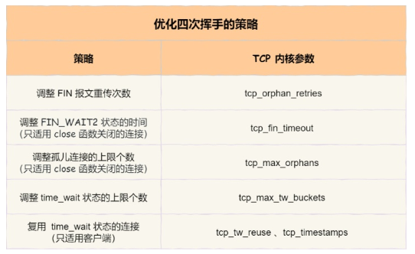
主动方的优化
主动发起 FIN 报文断开连接的一方，如果迟迟没收到对方的 ACK 回复，则会重传 FIN 报文，重传的次数由 tcp_orphan_retries 参数决定。
当主动方收到 ACK 报文后，连接就进入 FIN_WAIT2 状态，根据关闭的方式不同，优化的方式也不同：
·如果这是 close 函数关闭的连接，那么它就是孤儿连接。如果 tcp_fin_timeout 秒内没有收到对方的 FIN 报文，连接就直接关闭。同时，为了应对孤儿连接占用太多的资源，tcp_max_orphans 定义了最大孤儿连接的数量，超过时连接就会直接释放。
·反之是 shutdown 函数关闭的连接，则不受此参数限制；
当主动方接收到 FIN 报文，并返回 ACK 后，主动方的连接进入 TIME_WAIT 状态。这一状态会持续 1 分钟，为了防止 TIME_WAIT 状态占用太多的资源，tcp_max_tw_buckets 定义了最大数量，超过时连接也会直接释放。
当 TIME_WAIT 状态过多时，还可以通过设置 tcp_tw_reuse 和 tcp_timestamps 为 1 ，将 TIME_WAIT 状态的端口复用于作为客户端的新连接，注意该参数只适用于客户端。
被动方的优化
被动关闭的连接方应对非常简单，它在回复 ACK 后就进入了 CLOSE_WAIT 状态，等待进程调用 close 函数关闭连接。因此，出现大量 CLOSE_WAIT 状态的连接时，应当从应用程序中找问题。
当被动方发送 FIN 报文后，连接就进入 LAST_ACK 状态，在未等到 ACK 时，会在 tcp_orphan_retries 参数的控制下重发 FIN 报文。

TCP数据传输性能提升
在前面介绍的是三次握手和四次挥手的优化策略，接下来主要介绍的是 TCP 传输数据时的优化策略。
TCP 连接是由内核维护的，内核会为每个连接建立内存缓冲区：
·如果连接的内存配置过小，就无法充分使用网络带宽，TCP 传输效率就会降低；
·如果连接的内存配置过大，很容易把服务器资源耗尽，这样就会导致新连接无法建立； 因此，我们必须理解 Linux 下 TCP 内存的用途，才能正确地配置内存大小。

滑动窗口
滑动窗口是如何影响传输速度的？
TCP会保证每一个报文都能够抵达对方，它的机制是这样：报文发出去后，必须接收到对方返回的确认报文ACK，如果迟迟未收到，就会超时重发该报文，直到收到对方的ACK为止。
所以，TCP报文发出去后，并不会立马从内存中删除，因为重传时还需要用到它。
由于TCP是内核维护的，所以报文存放在内核缓冲区。如果连接非常多，我们可以通过free命令观察到buff/cache内存是会增大。
如果TCP是每发送一个数据，都要进行一次确认应答。当上一个数据包收到了应答了， 再发送下一个。这个模式就有点像我和你面对面聊天，你一句我一句，但这种方式的缺点是效率比较低的。
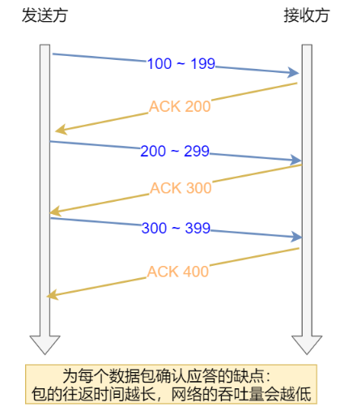
所以，这样的传输方式有一个缺点：数据包的往返时间越长，通信的效率就越低。
要解决这一问题不难，并行批量发送报文，再批量确认报文即可。
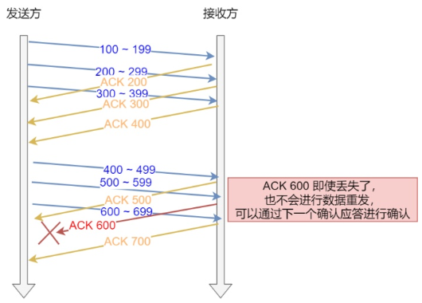
然而，这引出了另一个问题，发送方可以随心所欲的发送报文吗？当然这不现实，我们还得考虑接收方的处理能力。
当接收方硬件不如发送方，或者系统繁忙、资源紧张时，是无法瞬间处理这么多报文的。于是，这些报文只能被丢掉，使得网络效率非常低。
为了解决这种现象发生，TCP 提供一种机制可以让发送方根据接收方的实际接收能力控制发送的数据量，这就是滑动窗口的由来。
接收方根据它的缓冲区，可以计算出后续能够接收多少字节的报文，这个数字叫做接收窗口。当内核接收到报文时，必须用缓冲区存放它们，这样剩余缓冲区空间变小，接收窗口也就变小了；当进程调用 read 函数后，数据被读入了用户空间，内核缓冲区就被清空，这意味着主机可以接收更多的报文，接收窗口就会变大。
因此，接收窗口并不是恒定不变的，接收方会把当前可接收的大小放在 TCP 报文头部中的窗口字段，这样就可以起到窗口大小通知的作用。
发送方的窗口等价于接收方的窗口吗？
如果不考虑拥塞控制，发送方的窗口大小约等于接收方的窗口大小，因为窗口通知报文在网络传输是存在时延的，所以是约等于的关系。
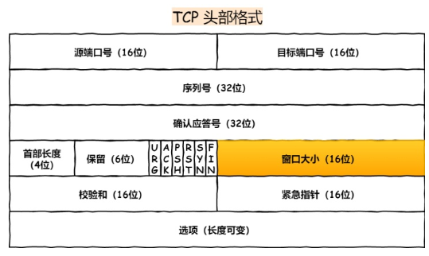
从上图中可以看到，窗口字段只有 2 个字节，因此它最多能表达 65535 字节大小的窗口，也就是 64KB 大小。
这个窗口大小最大值，在当今高速网络下，很明显是不够用的。所以后续有了扩充窗口的方法：在 TCP 选项字段定义了窗口扩大因子，用于扩大 TCP 通告窗口，其值大小是 2^14，这样就使 TCP 的窗口大小从 16 位扩大为 30 位（2^16 * 2^ 14 = 2^30），所以此时窗口的最大值可以达到 1GB。
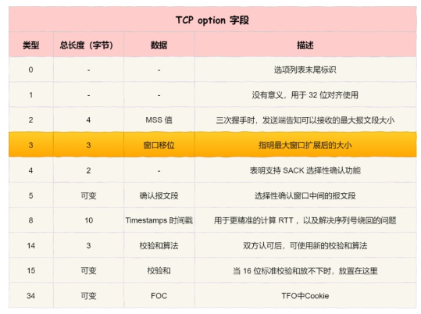
Linux 中打开这一功能，需要把 tcp_window_scaling 配置设为 1（默认打开）：
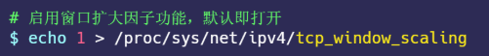
要使用窗口扩大选项，通讯双方必须在各自的 SYN 报文中发送这个选项：
·主动建立连接的一方在 SYN 报文中发送这个选项；
·而被动建立连接的一方只有在收到带窗口扩大选项的 SYN 报文之后才能发送这个选项。
这样看来，只要进程能及时地调用 read 函数读取数据，并且接收缓冲区配置得足够大，那么接收窗口就可以无限地放大，发送方也就无限地提升发送速度。这是不可能的，因为网络的传输能力是有限的，当发送方依据发送窗口，发送超过网络处理能力的报文时，路由器会直接丢弃这些报文。因此，缓冲区的内存并不是越大越好。

最大传输速度
如何确定最大传输速度？
在前面我们知道了 TCP 的传输速度，受制于发送窗口与接收窗口，以及网络设备传输能力。其中，窗口大小由内核缓冲区大小决定。如果缓冲区与网络传输能力匹配，那么缓冲区的利用率就达到了最大化。
问题来了，如何计算网络的传输能力呢？
相信大家都知道网络是有「带宽」限制的，带宽描述的是网络传输能力，它与内核缓冲区的计量单位不同:
·带宽是单位时间内的流量，表达是「速度」，比如常见的带宽 100 MB/s；
·缓冲区单位是字节，当网络速度乘以时间才能得到字节数；
这里需要说一个概念，就是带宽时延积，它决定网络中飞行报文的大小，它的计算方式：
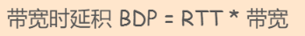
比如最大带宽是 100 MB/s，网络时延（RTT）是 10ms 时，意味着客户端到服务端的网络一共可以存放 100MB/s * 0.01s = 1MB 的字节。
这个 1MB 是带宽和时延的乘积，所以它就叫「带宽时延积」（缩写为 BDP，Bandwidth Delay Product）。同时，这 1MB 也表示「飞行中」的 TCP 报文大小，它们就在网络线路、路由器等网络设备上。如果飞行报文超过了 1 MB，就会导致网络过载，容易丢包。
由于发送缓冲区大小决定了发送窗口的上限，而发送窗口又决定了「已发送未确认」的飞行报文的上限。因此，发送缓冲区不能超过「带宽时延积」。
发送缓冲区与带宽时延积的关系：
·如果发送缓冲区「超过」带宽时延积，超出的部分就没办法有效的网络传输，同时导致网络过载，容易丢包；
·如果发送缓冲区「小于」带宽时延积，就不能很好的发挥出网络的传输效率。
所以，发送缓冲区的大小最好是往带宽时延积靠近。
怎样调整缓冲区大小？
在 Linux 中发送缓冲区和接收缓冲都是可以用参数调节的。设置完后，Linux 会根据你设置的缓冲区进行动态调节。

调节发送缓冲区范围
先来看看发送缓冲区，它的范围通过 tcp_wmem 参数配置；
上面三个数字单位都是字节，它们分别表示：
·第一个数值是动态范围的最小值，4096 byte = 4K；
·第二个数值是初始默认值，87380 byte ≈ 86K；
·第三个数值是动态范围的最大值，4194304 byte = 4096K（4M）；
发送缓冲区是自行调节的，当发送方发送的数据被确认后，并且没有新的数据要发送，就会把发送缓冲区的内存释放掉。

调节接收缓冲区范围
而接收缓冲区的调整就比较复杂一些，先来看看设置接收缓冲区范围的 tcp_rmem 参数：
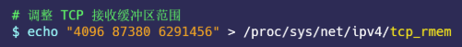
上面三个数字单位都是字节，它们分别表示：
·第一个数值是动态范围的最小值，表示即使在内存压力下也可以保证的最小接收缓冲区大小，4096 byte = 4K；
·第二个数值是初始默认值，87380 byte ≈ 86K；
·第三个数值是动态范围的最大值，6291456 byte = 6144K（6M）；
接收缓冲区可以根据系统空闲内存的大小来调节接收窗口：
·如果系统的空闲内存很多，就可以自动把缓冲区增大一些，这样传给对方的接收窗口也会变大，因而提升发送方发送的传输数据数量；
·反之，如果系统的内存很紧张，就会减少缓冲区，这虽然会降低传输效率，可以保证更多的并发连接正常工作；
发送缓冲区的调节功能是自动开启的，而接收缓冲区则需要配置 tcp_moderate_rcvbuf 为 1 来开启调节功能：
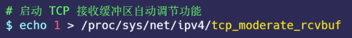

调节TCP内存范围
接收缓冲区调节时，怎么知道当前内存是否紧张或充分呢？这是通过 tcp_mem 配置完成的：
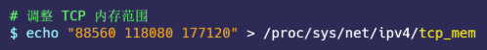
上面三个数字单位不是字节，而是「页面大小」，1 页表示 4KB，它们分别表示：
·当 TCP 内存小于第 1 个值时，不需要进行自动调节；
·在第 1 和第 2 个值之间时，内核开始调节接收缓冲区的大小；
·大于第 3 个值时，内核不再为 TCP 分配新内存，此时新连接是无法建立的；
一般情况下这些值是在系统启动时根据系统内存数量计算得到的。根据当前 tcp_mem 最大内存页面数是 177120，当内存为 (177120 * 4) / 1024K ≈ 692M 时，系统将无法为新的 TCP 连接分配内存，即 TCP 连接将被拒绝。

根据实际场景调节的策略
在高并发服务器中，为了兼顾网速与大量的并发连接，我们应当保证缓冲区的动态调整的最大值达到带宽时延积，而最小值保持默认的 4K 不变即可。而对于内存紧张的服务而言，调低默认值是提高并发的有效手段。
同时，如果这是网络 IO 型服务器，那么，调大 tcp_mem 的上限可以让 TCP 连接使用更多的系统内存，这有利于提升并发能力。需要注意的是，tcp_wmem 和 tcp_rmem 的单位是字节，而 tcp_mem 的单位是页面大小。而且，千万不要在 socket 上直接设置 SO_SNDBUF 或者 SO_RCVBUF，这样会关闭缓冲区的动态调整功能。

小结
本节针对 TCP 优化数据传输的方式，做了一些介绍。
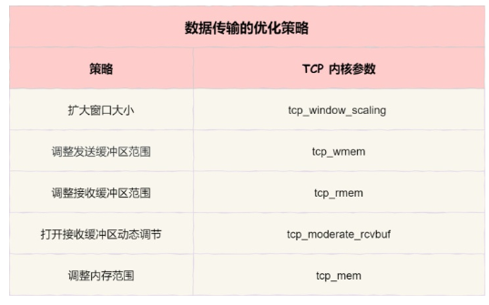
TCP 可靠性是通过 ACK 确认报文实现的，又依赖滑动窗口提升了发送速度也兼顾了接收方的处理能力。
可是，默认的滑动窗口最大值只有 64 KB，不满足当今的高速网络的要求，要想提升发送速度必须提升滑动窗口的上限，在 Linux 下是通过设置 tcp_window_scaling 为 1 做到的，此时最大值可高达 1GB。
滑动窗口定义了网络中飞行报文的最大字节数，当它超过带宽时延积时，网络过载，就会发生丢包。而当它小于带宽时延积时，就无法充分利用网络带宽。因此，滑动窗口的设置，必须参考带宽时延积。
内核缓冲区决定了滑动窗口的上限，缓冲区可分为：发送缓冲区 tcp_wmem 和接收缓冲区 tcp_rmem。
Linux 会对缓冲区动态调节，我们应该把缓冲区的上限设置为带宽时延积。发送缓冲区的调节功能是自动打开的，而接收缓冲区需要把 tcp_moderate_rcvbuf 设置为 1 来开启。其中，调节的依据是 TCP 内存范围 tcp_mem。
但需要注意的是，如果程序中的 socket 设置 SO_SNDBUF 和 SO_RCVBUF，则会关闭缓冲区的动态整功能，所以不建议在程序设置它俩，而是交给内核自动调整比较好。
有效配置这些参数后，既能够最大程度地保持并发性，也能让资源充裕时连接传输速度达到最大值。

应用
每一个应用层（TCP/IP参考模型的最高层）协议一般都会使用到两个传输层协议之一：
运行在TCP协议上的协议：
HTTP（HypertextTransferProtocol，超文本传输协议），主要用于普通浏览。
HTTPS（HTTP over SSL，安全超文本传输协议），HTTP协议的安全版本。
FTP（FileTransferProtocol，文件传输协议），用于文件传输。
POP3（PostOfficeProtocol,version3，邮局协议），收邮件用。
SMTP（SimpleMailTransferProtocol，简单邮件传输协议），用来发送电子邮件。
TELNET（Teletypeover theNetwork，网络电传），通过一个终端（terminal）登陆到网络。
SSH（SecureShell，用于替代安全性差的TELNET），用于加密安全登陆用。

运行在 UDP协议上的协议：
BOOTP（BootProtocol，启动协议），应用于无盘设备。
NTP（NetworkTimeProtocol，网络时间协议），用于网络同步。
DHCP（DynamicHostConfigurationProtocol，动态主机配置协议），动态配置IP地址。

运行在 TCP和 UDP协议上：
DNS（DomainNameService，域名服务），用于完成地址查找，邮件转发等工作。

tcpdump
tcpdump命令是一款抓取数据包的工具，它可以打印所有经过网络接口的数据包的头信息，也可以使用-w选项将数据包保存到文件中，方便以后分析。
命令格式：
tcpdump（选项）
选项：
-a：尝试将网络和广播地址转换成名称；
-c<数据包数目>：收到指定的数据包数目后，就停止进行倾倒操作；
-d：把编译过的数据包编码转换成可阅读的格式，并倾倒到标准输出；
-dd：把编译过的数据包编码转换成C语言的格式，并倾倒到标准输出；
-ddd：把编译过的数据包编码转换成十进制数字的格式，并倾倒到标准输出；
-e：在每列倾倒资料上显示连接层级的文件头；
-f：用数字显示网际网络地址；
-F<表达文件>：指定内含表达方式的文件；
-i<网络界面>：使用指定的网络截面送出数据包；
-l：使用标准输出列的缓冲区；
-n：不把主机的网络地址转换成名字；
-N：不列出域名；
-O：不将数据包编码最佳化；
-p：不让网络界面进入混杂模式；
-q ：快速输出，仅列出少数的传输协议信息；
-r<数据包文件>：从指定的文件读取数据包数据；
-s<数据包大小>：设置每个数据包的大小；
-S：用绝对而非相对数值列出TCP关联数；
-t：在每列倾倒资料上不显示时间戳记；
-tt：在每列倾倒资料上显示未经格式化的时间戳记；
-T<数据包类型>：强制将表达方式所指定的数据包转译成设置的数据包类型；
-v：详细显示指令执行过程；
-vv：更详细显示指令执行过程；
-x：用十六进制字码列出数据包资料；
-w<数据包文件>：把数据包数据写入指定的文件。

Socket
即套接字，是应用层与TCP/IP协议族通信的中间软件抽象层，表现为一个封装了TCP/IP协议族的编程接口（API）。
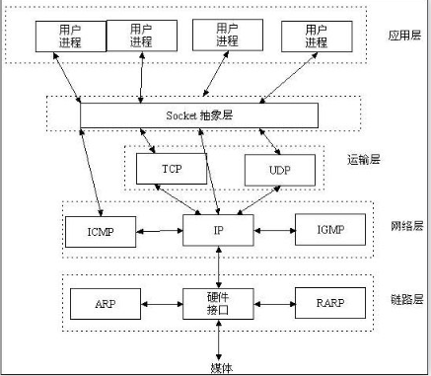
Socket不是一种协议，而是一个编程调用接口（API），属于传输层（主要解决数据如何在网络中传输）
即：通过Socket，我们才能在Andorid平台上通过 TCP/IP协议进行开发
对用户来说，只需调用Socket去组织数据，以符合指定的协议，即可通信。
成对出现，一对套接字：
Socket ={(IP地址1:PORT端口号)，(IP地址2:PORT端口号)}
一个Socket实例唯一代表一个主机上的一个应用程序的通信链路。

会话层
这一层也可以称为会晤层或对话层，在会话层及以上的高层次中，数据传送的单位不再另外命名，而是统称为报文。会话层不参与具体的传输，它提供包括访问验证和会话管理在内的建立和维护应用之间通信的机制。如服务器验证用户登录便是由会话层完成的。

表示层
这一层主要解决拥护信息的语法表示问题。它将欲交换的数据从适合于某一用户的抽象语法，转换为适合于OSI系统内部使用的传送语法。即提供格式化的表示和转换数据服务。数据的压缩和解压缩，加密和解密等工作都由表示层负责。

应用层
应用程序收到"传输层"的数据，接下来就要进行解读。由于互联网是开放架构，数据来源五花八门，必须事先规定好格式，否则根本无法解读。
"应用层"的作用，就是规定应用程序的数据格式。
举例来说，TCP协议可以为各种各样的程序传递数据，比如Email、WWW、FTP等等。那么，必须有不同协议规定电子邮件、网页、FTP数据的格式，这些应用程序协议就构成了"应用层"。
这是最高的一层，直接面对用户。它的数据就放在TCP数据包的"数据"部分。因此，现在的以太网的数据包就变成下面这样。
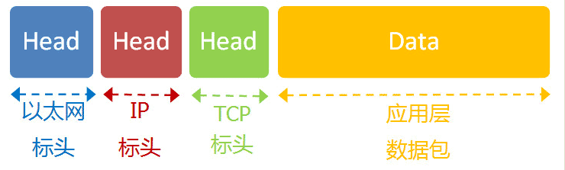

HTTP协议

FTP协议

NFS协议

Telnet协议
telnet命令用于登录远程主机，对远程主机进行管理。telnet因为采用明文传送报文，安全性不好，很多Linux服务器都不开放telnet服务，而改用更安全的ssh方式了。
命令格式：
telnet (选项) (参数)
-8：允许使用8位字符资料，包括输入与输出；
-a：尝试自动登入远端系统；
-b<主机别名>：使用别名指定远端主机名称；
-c：不读取用户专属目录里的.telnetrc文件；
-d：启动排错模式；
-e<脱离字符>：设置脱离字符；
-E：滤除脱离字符；
-f：此参数的效果和指定”-F”参数相同；
-F：使用Kerberos V5认证时，加上此参数可把本地主机的认证数据上传到远端主机；
-k<域名>：使用Kerberos认证时，加上此参数让远端主机采用指定的领域名，而非该主机的域名；
-K：不自动登入远端主机；
-l<用户名称>：指定要登入远端主机的用户名称；
-L：允许输出8位字符资料；
-n<记录文件>：指定文件记录相关信息；
-r：使用类似rlogin指令的用户界面；
-S<服务类型>：设置telnet连线所需的ip TOS信息；
-x：假设主机有支持数据加密的功能，就使用它；
-X<认证形态>：关闭指定的认证形态。

DNS协议
DNS协议简单说就是为了将用户可读的域名转换为IP地址。域名就是IP地址的代号，为什么互联网会有域名这一说法，主要是为了方便记忆，也为了掩盖对象本身的真实信息，使信息对用户透明。

我们把用户访问网站的流程大概分为了两大部分：
DNS(用于解析域名的IP地址)
HTTP(得到IP地址之后从服务器获取数据)
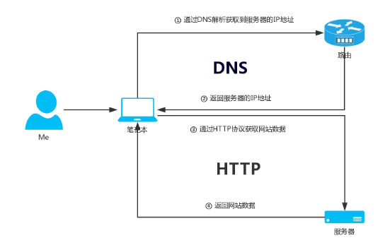

DNS的作用：将机器的域名转换成IP地址。

原理
工作原理：对DNS的访问是通过一个地址解析器来完成的，解析器通过一个或多个名字服务器来完成这种相互转换。DNS是应用层的协议，在一个应用程序请求TCP打开一个连接或使用UDP发送一个数据之前，必须将一个主机名转换成一个IP地址。操作系统内核中的TCP/IP协议族对DNS一点都不知道。
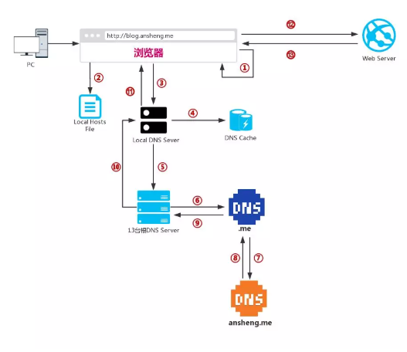
当用户在浏览器输入http://blog.ansheng.me，是如何得到对应服务器的IP地址呢？具体步骤如下：
- 浏览器会在本地的缓存中查找是否存在当前访问域名的缓存，如果有就返回数据，否则就继续第二步，通常情况下浏览器都会缓存网站的数据，为了就是加速访问；
- 查看当前操作系统的hosts文件是否写有IP和域名对应的关系，如果有则得到IP地址，否则继续第三步；
- 通过本地的Local DNS获取域名对应的IP地址，那么Local DNS其实就是我们的交换机或者路由器配置的DNS，通常情况下都有两个，一个主一个辅；
- Local DNS会先看缓存DNS中是否有这条记录，如果没有就继续往下走，否则就返回IP地址；
- Local DNS会继续请求根服务器(.)，根服务器全球只有十三台，根服务器也没有blog.ansheng.me域名的解析，但是根有.me域名的解析，然后根就会继续发起请求，当然只有在转发模式下才会这么做。
- 根服务器请求.me服务器有没有blog.ansheng.me域名的解析，.me服务器服务器没有对应的解析，但是我有ansheng.me域名的解析，然后由.me服务器继续发起请求；
- .meDNS服务器问ansheng.me DNS服务器有没有blog.ansheng.me域名的解析，ansheng.meDNS服务器说我有 blog.ansheng.me 域名的解析；
- ansheng.me DNS服务器把 blog.ansheng.me 域名解析的IP地址返回给，.meDNS服务器；
- .meDNS服务器把记录返回给根服务器；
- 根服务器把记录返回给Local DNS服务器
- Local DNS服务器会把记录缓存在DNS
- Cache服务器上，并且把记录再次返回给浏览器；
- 浏览器得到了对应的IP地址后就向blog.ansheng.me对应的服务器发起HTTP请求；
- blog.ansheng.me服务器经过一些列的处理，最后把数据返回给浏览器，最后在页面上展示；

下面是未启用转发模式工作流程：
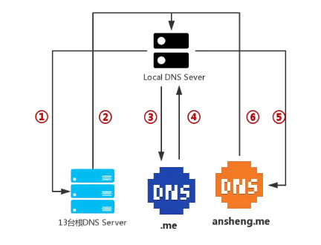
- Local DNS服务器向根服务器发起请求问有没有blog.ansheng.me域名的解析记录；
- 根服务器说我没有blog.ansheng.me域名的解析记录，但是我有.me的解析记录，并且把.me的解析记录返回给Local DNS服务器；
- Local DNS服务器得到.me的服务器IP之后发起请求问：你有没有blog.ansheng.me*域名的解析记录；
- .me服务器说我没有，但是我有ansheng.me域名的解析记录，并且把IP地址返回给Local DNS服务器；
- Local DNS服务器得到ansheng.me的服务器IP之后又发起请求问：你有没有blog.ansheng.me域名的解析记录；
- ansheng.me的服务器说我有blog.ansheng.me域名的解析记录，并且把对应解析的记录返回给Local DNS服务器
不管用的是转发模式，还是根提示，最后都是把结果返回给Local DNS服务器，由此DNS服务器再返回给客户机。
从浏览器到本地DNS服务器是属于递归查询，而DNS服务器之间就是的交互查询就是迭代查询。

分类
为了根据域名得到IP地址，需要建立一个域名和IP地址之间的映射关系，简单点就是用一个文件来完成，这种叫静态映射 ，复杂点就是用专门的服务器来完成，这种叫动态映射，提供动态映射服务的服务器就叫DNS服务器 。
注：windows用户比较熟悉的静态映射方法就是通过hosts文件，位置在 C:\Windows\System32\drivers\etc\hosts，只要在hosts文件中写上你想访问的域名和地址，系统内置的DNS解析器会优先解析，不会访问DNS服务器。Linux下是/etc/hosts。

DNS服务器
由于存在单点故障，DNS服务器不可能设计成集中式的，由于需要解析的域名信息众多且复杂，DNS服务器必须足够多，为了方便管理，DNS服务器最后呈现的是具有层次结构的大型分布式集群系统。如下图所示：
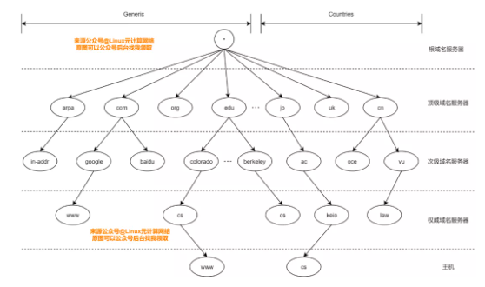
总体形成一个分级的树状体系，每个节点为一个DNS服务器，每个节点都有自己的IP地址。每一层的角色不一样，从上到下分别表示：
根域名服务器（Root Domain）：用·（句点）表示，根域名服务器全球的数量是固定的，为13个（当然这里的“个”是“组”的意思），至于为什么是13个？
顶级域名服务器（Top-Level Domain, TLD）：指代某个国家/地区或组织使用的类型名称，如com、cn、edu等。
次级域名服务器（Second-Level Domain, SLD）：个人或组织在Internet上注册的名称，如qq.com、gitHub.com等
三次域名服务器或权威域名服务器（如果有）：这层严格来说是次级域名的子域，是二层域名派生的域名，通俗说就是网站名，如cs.berkeley.edu
主机名（如果有）：主机名称标签，通常在 DNS 域名最左侧，标识网络上的特定计算机，如www.berkeley.edu
附：13 个根服务器的配置文件：https://www.internic.net/domain/named.root
DNS服务器有一个区域的概念。由于DNS服务器要为全球的用户提供查询和数据库的服务，对计算、存储、网络带宽都要求很高，所以就必须组织成域名服务器集群，使它们协同工作，共同提供域名解析服务。每个集群就负责管理相应的域名名字空间，也就是说每个集群负责不同的DNS区域（DNS Zone）。比如每个根域名服务器节点指向的下一级就是它管理的DNS区域，同样再往下，cn顶级域名服务器节点下面就管理中国区的DNS区域。
通过这种区域管理的方法，就很容易进行DNS查询。每一级的DNS区域域名服务器会保存下一级的DNS区域域名服务器的信息，如果从根域名服务器出发，一级级的往下查找，就可以得到目标域名对应的IP信息。

可能你会有问题，怎么找到根域名服务器呢？
上面已经提到过，全球的根域名服务器总的只有13个，这13个的信息都是公开的，也就是说每一个用户的出口DNS服务器上都有这些根域名服务器的已知信息。有了这些信息，查找就不是问题了。
除了以上所列的 DNS 服务器，严格来说还有三种 DNS 服务器角色不容忽视。一种是本地DNS服务器，一种是ISP DNS服务器，还有一种是公共DNS服务器。

一个大概的图示如下所示：
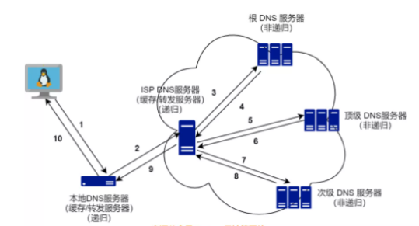
为什么根域名服务器全球只有13组？
主要是基于当时的网络环境，从UDP分片上考虑，保证报文能畅通无阻。
绝大多数的网络接口类型支持IP报文≤576 字节无需分片自由通行，考虑到以上诸因素，IETF决定将DNS报文体限制在512字节。每一个根域名服务器占用32字节，其中包括根域名的名称、IP地址、TTL(Time To Live)等参数。
13根域名服务器一共占用416字节，剩余的96字节用于包装DNS报文头以及其它协议参数。所以从空间上来说，没有多余的空间容纳第14个根域名服务器的32字节。
容易被大众误解的是，这13个根域名服务器并不等于13台物理服务器，而是代表着13个全球IP地址，由13个机构来管理，对应有不同的名字，分别为“A” 到 “M”，其中美国最大电信运营商Verizon管理两个根域名全球IP地址。
截至到（2019.09）为止，全球一共有 1011台服务器实例（Instances），遍布 5大洲 4大洋。

本地DNS服务器
本地DNS服务器 ，特指内网的DNS服务器，提供内网主机之间的域名查询服务，一般作为缓存/转发之用，当在该服务器上找不到相应域名时，它会将请求转发到上级DNS服务器作进一步查询。它会依赖于两个文件，以Linux为例，就是/etc/hosts和/etc/resolv.conf，前者记录了内网主机hostname和IP之间的映射关系，后者记录了外网的DNS服务器地址。
当本地DNS服务器在/etc/hosts和自身的缓存中都找不到相应的域名时，就会从/etc/resolv.conf中记录的地址进行进一步查询。
这个角色也可以用软件的形式来实现，我们常见的Linux操作系统中内置的DNS域名解析模块（DNS Resolver）或者类似Dnsmasq这种软件都可以完成。

ISP DNS服务器
ISP DNS服务器 ，如果你的电脑是连接到运营商（ISP）的网络，那么外网DNS服务器就是指代的ISP DNS服务器。ISP DNS服务器相比本地DNS服务器，多了递归和迭代向各分级DNS服务器查询的功能。

公共DNS服务器
公共DNS服务器 ，如果不想通过ISP的DNS服务器查询，也可以向公共的DNS服务器去查询。现在很多公共的DNS服务器，相信大家应该很熟悉了，随便列几个：
# Google 提供公共 DNS：
8.8.8.8 # 主
8.8.8.4 # 备
# 国内三大运营商提供的公共 DNS：
114.114.114.114
114.114.115.115
# 阿里提供的
223.5.5.5
223.6.6.6
# 百度提供的：
180.76.76.76
当然，在实际中，我们也经常看到，这三种服务器角色都可以看做是一个整体，没有那么严格地区分。

DNS查询
DNS 查询有两种方法，一种是递归查询，一种是迭代查询。

递归查询
递归查询就是一层接一层地去查询，直到查询到最终的结果之后才返回。如下图所示：
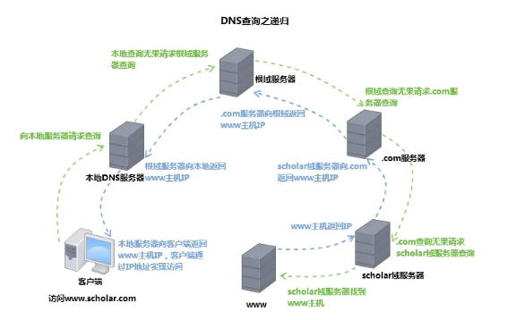

迭代查询
迭代查询就是每一层查询完之后都会返回，返回的结果是下一层DNS服务器的地址，根据返回的结果，接着去查询下一层，直到查询到最终的结果为止，如下图所示：
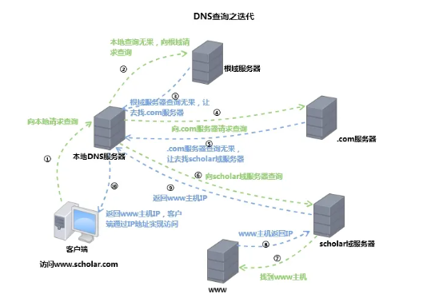
实际中，根域名服务器和其他的TLD服务器，它们不执行递归查询，因为这些服务器是相当宝贵的资源，需要为全球的用户提供 DNS 解析服务，执行DNS递归查询会导致全球互联网性能不佳。
所以，通常这两种查询方式是一起用的，本地DNS服务器和ISP DNS服务器可以执行递归查询，而其他层级DNS服务器执行迭代查询，对照上面的图：
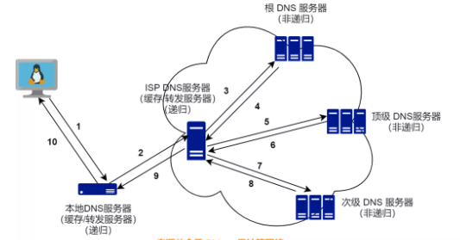
我们总结整个查询过程如下：
- 本地终端发出域名解析请求，到本地 DNS 服务器（如果是 web 请求，会先查看浏览器缓存）
- 本地 DNS 服务器首先查看自身缓存，如果不存在则向 ISP DNS 服务器发出查询请求
- ISP DNS 服务器同样先查看缓存，不存在再向众所周知的全球 13 台根服务器发出请求
- 根 DNS 服务器收到请求后会判断该域名（比如.com）由谁授权管理，返回管理这个域名的顶级 DNS 服务器的 IP，给到 ISP DNS 服务器
- ISP DNS 服务器根据返回的 IP 继续请求顶级 DNS 服务器
- 该顶级 DNS 服务器收到请求后，如果自己无法解析，也会判断对应域名（比如qq.com）由下一级的哪个 DNS 服务器授权管理，并将该次级 DNS 服务器的 IP 发给 ISP DNS 服务器。
- ISP DNS 服务器继续根据返回的 IP 请求次级 DNS 服务器
- 次级 DNS 服务器如果解析出对应的域名（比如 www.qq.com），就将该域名对应的 IP 返回给 ISP DNS 服务器，如果没有，就继续重复上述动作。
- ISP DNS 服务器缓存一份域名与 IP 的映射关系，并将结果返回给本地 DNS 服务器
- 本地 DNS 服务器同样会缓存一份，然后将结果给到请求的终端，完成本次查询。

DNS缓存
我们都知道大名鼎鼎的 80/20 原则，用在网站访问上就是 80% 的时间我们都在看那些 20% 的网站 。
所以，如果把常用的信息缓存起来，那么后面的请求将会大大缩短访问时间。对于 DNS 请求来说，如果中间的 DNS 服务器都设有缓存，缓存那些经常会用到的域名信息，那将大大提高 DNS 的解析效率。

在 DNS 查询解析的过程会用到的 DNS 缓存有：
浏览器缓存：当用户通过浏览器访问某域名时，浏览器首先会在自己的缓存中查找是否有该域名对应的IP地址
系统缓存：一般 DNS Resolver 模块通常设有 DNS cache，hosts 文件也可以看做是缓存
- 本地 DNS 缓存（如果有）：这里特指硬件服务器，和系统缓存对应
- 路由器缓存：一般现在的出口路由器也会设有 DNS 缓存，当以上都查询不到，会在路由器缓存中查询
- ISP DNS 缓存：ISP 网络提供的 DNS 服务器缓存。
- 根域名/顶级域名/次级域名等缓存
当完成一次完整的查询之后，中间的 DNS 服务器缓存会将返回的结果一次存放入自己的缓存中，以备下次使用。
DNS 缓存当然能够加快 DNS 查询的效率，但有时也会影响网络问题排查。这个时候需要将 DNS 缓存清除，清除的方法如下：
- 对于 Windows 系统，在命令行输入 ipconfig /flushdns 即可
- 对于 Linux 系统，看有没有使用 dnsmasq 之类的缓存服务器，如果使用的话，只需重启缓存服务即可，如重启 dnsmasq 服务：sudo systemctl restart dnsmasq.service，如果没有使用，则根据各大 Linux 发行版各自的缓存服务来清除，比如 ubuntu 系统，默认使用 systemd 解析的服务来缓存 DNS 条目，可以通过 sudo systemd-resolve --flush-caches 来清除缓存
- 对于 Web 浏览器的 DNS 缓存，可以在地址栏输入 chrome://net-internals/#dnsChrome，然后再点击 "clear host cache"，也可以通过 Ctrl+Shift+Del 打开清除浏览器数据窗口进行清除

DNS协议格式
DNS 是用户层协议，传输层主要使用UDP协议，只有大包才可能使用TCP协议。
首先看看DNS使用UDP协议整个报文的格式如下：
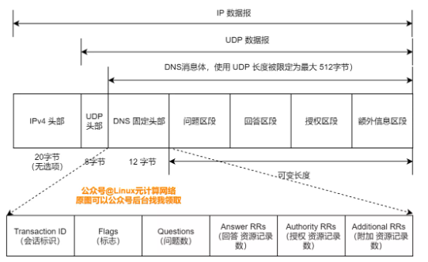
DNS报文由12字节固定长度的首部和4个长度可变的字段组成。使用UDP时，整个DNS报文长度限定为512字节，如果使用TCP或者扩展域，DNS消息体的长度可以进行扩展，并在传输时借助TCP来分段。
关于DNS报文每一个字段的释义，可以参考《TCP/IP 详解 · 卷一》。

DNS查询/应答报文：
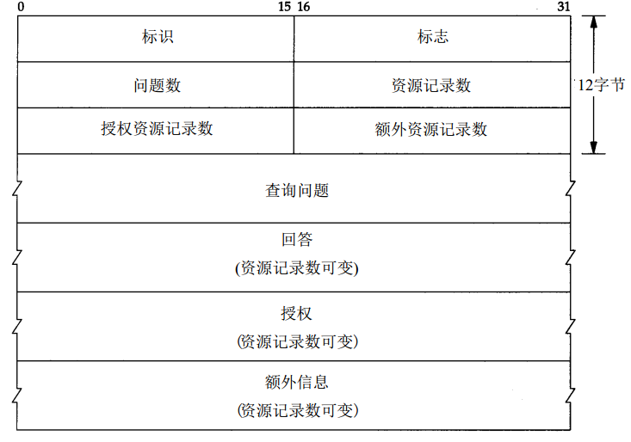
DNS报文头部的标志字段：
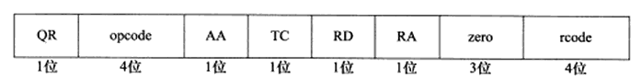
DNS查询问题的格式：
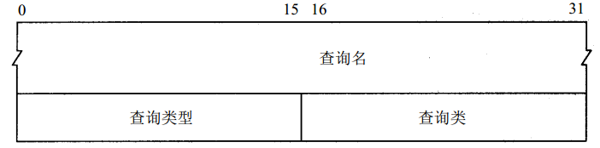

DNS安全问题
DNS 安全问题，总的可以总结出以下几个：
- 域名抢注：有些黄牛会批量抢注大量域名，然后转身高价卖给那些对域名感兴趣的人，谋取暴力
- DNS Cache污染：中间DNS服务器将上级服务器返回结果进行修改，给客户端一个改变了（污染）的信息
- DNS劫持：和DNS Cache污染比较像，不过这种可以被外部第三者劫持进行恶意修改
- DNS欺骗：用一个假的DNS应答来欺骗用户计算机，让其相信这个假的地址，并且忽略真正的DNS应答
- DNS放大攻击：这是一种DDoS攻击，利用DNS回复包比请求包大的特点，放大流量，伪造请求包的源IP地址为受害者IP，将应答包的流量引入受害的服务器
- 系统上运行的DNS服务存在漏洞，导致被黑客获取权限，从而篡改DNS信息
- DNS设置不当，导致泄漏一些敏感信息。提供给黑客进一步攻击提供有力信息

DNS劫持
有些流氓的域名服务器故意更改一些域名的解析结果，将用户引向一个错误的目标地址。这就叫作DNS劫持，主要用来阻止用户访问某些特定的网站，或者是将用户引导到广告页面。如下图所示：
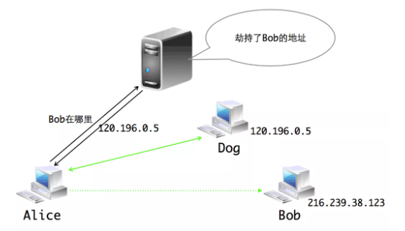
针对DNS劫持，我们可以简单地更换域名服务器，比较靠谱的一个是Google 提供的 8.8.8.8。下面用8.8.8.8 来解析一下www.google.com 就能看到正确的地址了。
$ nslookup www.google.com 8.8.8.8
Server:8.8.8.8
Address:8.8.8.8#53
Non-authoritative answer:
Name:www.google.com
Address: 216.58.221.68

DNS欺骗
DNS欺骗简单来说就是用一个假的DNS应答来欺骗用户计算机，让其相信这个假的地址，并且抛弃真正的DNS应答。在一台主机发出DNS请求后，它就开始等待应答，如果此时有一个看起来正确（拥有和DNS请求一样的序列号）的应答包，它就会信以为真，并且丢弃稍晚一点到达的应答。
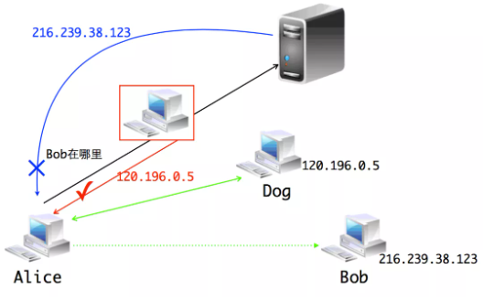

DNS应用

DNS负载均衡器
利用 DNS 服务器实现访问的负载均衡，这是一种较早的负载均衡技术。
具体做法就是在DNS服务器中，配置多个A记录，这些A记录对应的服务器构成集群，然后就可以利用DNS轮询解析出不同的IP地址，以此实现最简单的轮询式负载均衡。比如dig baidu.com，我们可以看到baidu.com对应多个A记录：
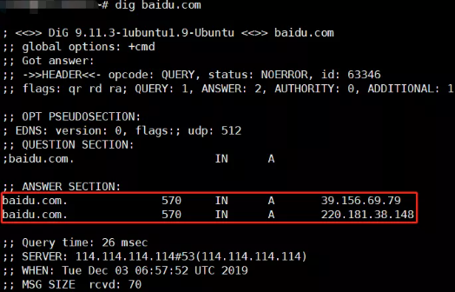
通常的做法是将DNS服务器作为第一级的负载均衡设备，A记录对应内部负载均衡器或服务器的IP地址，通过请求DNS服务器，将流量引导内部的负载均衡器或服务器上，作进一步处理。
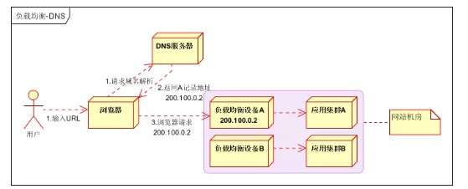
但这种方案缺点也很明显，就是DNS有缓存，如果后端的某个机器出故障，域名解析还是返回那个机器的IP，那所有的访问都会出问题，所以现在的LB都不采用这种DNS解析这种做法了。

CDN专用DNS
DNS服务器作为CDN专用访问服务器，也是作为第一级负载均衡器来使用。CDN专用DNS服务器会缓存CDN的全局负载均衡设备的IP地址，而CDN全局负载均衡设备知晓全局范围内的所有CDN缓存服务器的地址，从而实现就近访问。如下图所示：
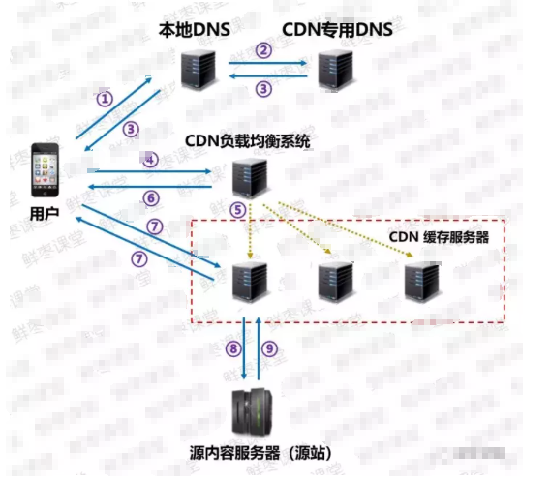
具体步骤：
1、当用户点击APP上的内容，APP会根据URL地址去本地DNS（域名解析系统）寻求IP地址解析。
2、本地DNS系统会将域名的解析权交给CDN专用DNS服务器。
3、CDN专用DNS服务器，将CDN的全局负载均衡设备IP地址返回用户。
4、用户向CDN的负载均衡设备发起内容URL访问请求。
5、CDN负载均衡设备根据用户IP地址，以及用户请求的内容URL，选择一台用户所属区域的缓存服务器。
6、负载均衡设备告诉用户这台缓存服务器的IP地址，让用户向所选择的缓存服务器发起请求。
7、用户向缓存服务器发起请求，缓存服务器响应用户请求，将用户所需内容传送到用户终端。
8、如果这台缓存服务器上并没有用户想要的内容，那么这台缓存服务器就要网站的源服务器请求内容。
9、源服务器返回内容给缓存服务器，缓存服务器发给用户，并根据用户自定义的缓存策略，判断要不要把内容缓存到缓存服务器上。

服务发现
DNS能够将一个服务的名字转换为IP这种特性，天然就适合作为一种服务发现手段。在目前的集群场景中，很多项目都会使用DNS来为集群提供服务发现的功能，比如Kubernetes集群中，就常使用KubeDNS和CoreDNS这两个DNS项目来解决服务发现的问题。
从Kubernetes v1.12开始，CoreDNS便取代了Kube-DNS，成为Kubernetes推荐的服务发现项目，CoreDNS是Golang编写的一个插件式DNS服务器。
关于CoreDNS：
https://coredns.io/manual/toc/

DNS工具
常用的DNS调试工具：
dig
host
whois
nslookup
这三个命令都属于bind-utils包，CentOS系用户可以使用yum install bind-utils安装。

dig
dig(Domain Information Groper，域名信息搜索)，是一款Unix/BSD系统自带的DNS诊断工具。
使用dig查询从根域名到指定域名中间可能经过的所有域名服务器，使用+trace选项。

host
host命令是常用的分析域名查询工具，可以检测域名系统工作是否正常。
命令格式：
host（选项）（参数）
选项：
-a：显示详细的DNS信息
-c<类型>：指定查询类型，默认值为“IN”
-C：查询指定主机的完整SOA记录
-r：在查询域名时，不使用递归的查询方式
-t<类型>：指定查询第域名信息类型
-v：显示指令执行的详细信息
-a：显示详细的DNS信息；
-w：如果域名服务器没有给出应答信息，则一直等待，直到域名服务器给出应答
-W<时间>：指定域名查询的最长时间，如果在指定时间内域名服务器没有给出应答信息，则退出指令
-4：使用IPv4
-6：使用IPv6

参数：
主机：要查询的主机信息

host可以看做是dig的简化版，主要将域名解析成IP地址或将IP地址解析成域名。
1、将域名解析为 IP 地址：
# host baidu.com
baidu.com has address 39.156.69.79
baidu.com has address 220.181.38.148
baidu.com mail is handled by 20 jpmx.baidu.com.
baidu.com mail is handled by 10 mx.maillb.baidu.com.
baidu.com mail is handled by 20 mx50.baidu.com.
baidu.com mail is handled by 20 mx1.baidu.com.
baidu.com mail is handled by 15 mx.n.shifen.com.
可以看到除了返回 IP 地址，还返回域名相关的各种记录。
2、将 IP 地址解析为域名
DNS 逆向查询，等同于 dig -x。
# host 13.229.188.59
59.188.229.13.in-addr.arpa domain name pointer ec2-13-229-188-59.ap-southeast-1.compute.amazonaws.com.
whois
查询域名的注册情况。
# whois coolshell.cn
Domain Name: coolshell.cn
ROID: 20090825s10001s91994755-cn
Domain Status: ok
Registrant ID: hc401628324-cn
Registrant: 陈皓
Registrant Contact Email: haoel@hotmail.com
Sponsoring Registrar: 阿里云计算有限公司（万网）
Name Server: f1g1ns1.dnspod.net
Name Server: f1g1ns2.dnspod.net
Registration Time: 2009-08-25 00:40:26
Expiration Time: 2023-08-25 00:40:26
DNSSEC: unsigned

whois
查询域名的注册情况。
# whois coolshell.cn
Domain Name: coolshell.cn
ROID: 20090825s10001s91994755-cn
Domain Status: ok
Registrant ID: hc401628324-cn
Registrant: 陈皓
Registrant Contact Email: haoel@hotmail.com
Sponsoring Registrar: 阿里云计算有限公司（万网）
Name Server: f1g1ns1.dnspod.net
Name Server: f1g1ns2.dnspod.net
Registration Time: 2009-08-25 00:40:26
Expiration Time: 2023-08-25 00:40:26
DNSSEC: unsigned

nslookup
nslookup也是一款DNS诊断工具，几乎所有平台带这款工具，使用非常方便。
nslookup的优势在可以交互式地查询域名记录，比如：
# nslookup
> github.com
Server:114.114.114.114
Address:114.114.114.114#53

Non-authoritative answer:
Name:github.com
Address: 13.229.188.59
>

CDN

概述
CDN的全称是(Content Delivery Network)，即内容分发网络。其目的是通过在现有的Internet中增加一层新的CACHE(缓存)层，将网站的内容发布到最接近用户的网络”边缘“的节点，使用户可以就近取得所需的内容，提高用户访问网站的响应速度。从技术上全面解决由于网络带宽小、用户访问量大、网点分布不均等原因，提高用户访问网站的响应速度。
简单的说，CDN的工作原理就是将您源站的资源缓存到位于全球各地的CDN节点上，用户请求资源时，就近返回节点上缓存的资源，而不需要每个用户的请求都回您的源站获取，避免网络拥塞、缓解源站压力，保证用户访问资源的速度和体验。
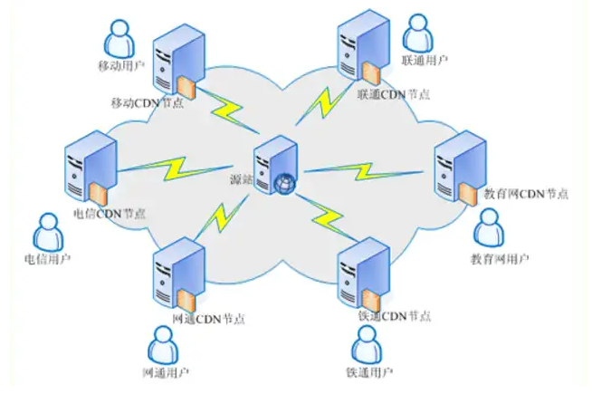
CDN对网络的优化作用主要体现在如下几个方面
● 解决服务器端的“第一公里”问题
● 缓解甚至消除了不同运营商之间互联的瓶颈造成的影响
● 减轻了各省的出口带宽压力
● 缓解了骨干网的压力
● 优化了网上热点内容的分布

专有名词：
CNAME记录（CNAME record）
CNAME即别名( Canonical Name )；可以用来把一个域名解析到另一个域名，当DNS系统在查询CNAME左面的名称的时候，都会转向CNAME右面的名称再进行查询，一直追踪到最后的PTR或A名称，成功查询后才会做出回应，否则失败。
例如，你有一台服务器上存放了很多资料，你使用docs.example.com去访问这些资源，但又希望通过documents.example.com也能访问到这些资源，那么你就可以在您的DNS解析服务商添加一条CNAME记录，将documents.example.com指向docs.example.com，添加该条CNAME记录后，所有访问documents.example.com的请求都会被转到docs.example.com，获得相同的内容。
CNAME域名
接入CDN时，在CDN提供商控制台添加完加速域名后，您会得到一个CDN给您分配的CNAME域名， 您需要在您的DNS解析服务商添加CNAME记录，将自己的加速域名指向这个CNAME域名，这样该域名所有的请求才会都将转向CDN的节点，达到加速效果。
DNS
DNS即Domain Name System，是域名解析服务的意思。它在互联网的作用是：把域名转换成为网络可以识别的IP地址。人们习惯记忆域名，但机器间互相只认IP地址，域名与IP地址之间是一一对应的，它们之间的转换工作称为域名解析，域名解析需要由专门的域名解析服务器来完成，整个过程是自动进行的。比如：上网时输入的www.baidu.com 会自动转换成为 220.181.112.143。
常见的DNS解析服务商有：阿里云解析，万网解析，DNSPod，新网解析，Route53（AWS），Dyn，Cloudflare等。
回源 host
回源host：回源host决定回源请求访问到源站上的具体某个站点。
例子1：源站是域名源站为www.a.com，回源host为www.b.com,那么实际回源是请求到`www.a.com解析到的IP,对应的主机上的站点www.b.com
例子2：源站是IP源站为1.1.1.1, 回源host为www.b.com,那么实际回源的是1.1.1.1对应的主机上的站点www.b.com
协议回源
指回源时使用的协议和客户端访问资源时的协议保持一致，即如果客户端使用HTTPS方式请求资源，当CDN节点上未缓存该资源时，节点会使用相同的HTTPS方式回源获取资源；同理如果客户端使用HTTP协议的请求，CDN节点回源时也使用HTTP协议。

原理

传统访问过程
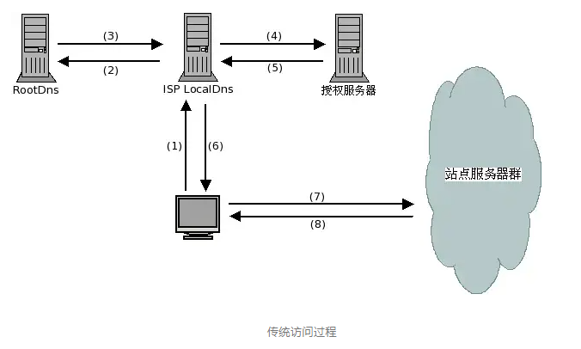
由上图可见，用户访问未使用CDN缓存网站的过程为：
- 用户输入访问的域名，操作系统向 LocalDns 查询域名的 ip 地址
- LocalDns向 ROOT DNS 查询域名的授权服务器（这里假设LocalDns缓存过期）
- ROOT DNS将域名授权 dns记录回应给 LocalDns
- LocalDns 得到域名的授权 dns 记录后,继续向域名授权 dns 查询域名的 ip 地址
- 域名授权 dns 查询域名记录后，回应给 LocalDns
- LocalDns 将得到的域名ip地址，回应给 用户端
- 用户得到域名 ip 地址后，访问站点服务器
- 站点服务器应答请求，将内容返回给客户端

CDN访问过程
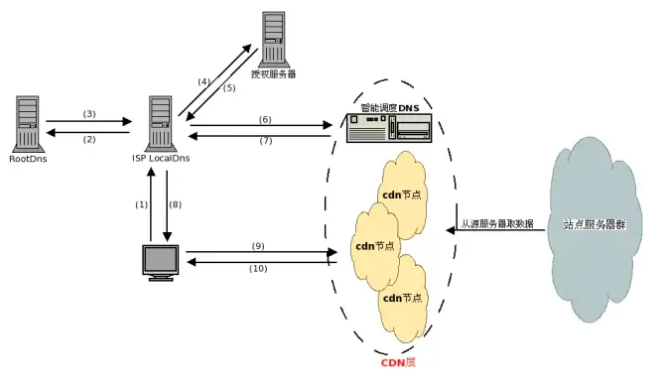
通过上图，我们可以了解到，使用了CDN缓存后的网站的访问过程变为：
- 用户输入访问的域名,操作系统向 LocalDns 查询域名的ip地址.
- LocalDns向 ROOT DNS 查询域名的授权服务器（这里假设LocalDns缓存过期）
- ROOT DNS将域名授权dns记录回应给 LocalDns
- LocalDns得到域名的授权dns记录后,继续向域名授权dns查询域名的ip地址
- 域名授权dns 查询域名记录后（一般是CNAME），回应给 LocalDns
- LocalDns 得到域名记录后，向智能调度DNS查询域名的ip地址
- 智能调度DNS 根据一定的算法和策略（比如静态拓扑，容量等），将最适合的CDN节点ip地址回应给 LocalDns
- LocalDns 将得到的域名ip地址，回应给 用户端
- 用户得到域名ip地址后，访问站点服务器
- CDN 节点服务器应答请求，将内容返回给客户端。（缓存服务器一方面在本地进行保存，以备以后使用，二方面把获取的数据返回给客户端，完成数据服务过程）
通过以上的分析我们可以得到，为了实现对普通用户透明（使用缓存后用户客户端无需进行任何设置）访问，需要使用 DNS（域名解析）来引导用户来访问 Cache 服务器，以实现透明的加速服务。由于用户访问网站的第一步就是域名解析，所以通过修改dns来引导用户访问是最简单有效的方式。

组成要素
CDN网络的组成要素
对于普通的 Internet 用户，每个 CDN 节点就相当于一个放置在它周围的网站服务器。
通过对 DNS 的接管，用户的请求被透明地指向离他最近的节点，节点中 CDN 服务器会像网站的原始服务器一样，响应用户的请求。 由于它离用户更近，因而响应时间必然更快。
从上面图中虚线圈起来的那块，就是 CDN 层，这层是位于用户端和站点服务器之间。
智能调度 DNS（比如 f5 的 3DNS）
● 智能调度DNS是CDN服务中的关键系统.当用户访问加入CDN服务的网站时，域名解析请求将最终由 “智能调度DNS”负责处理。
● 它通过一组预先定义好的策略，将当时最接近用户的节点地址提供给用户，使用户可以得到快速的服务。
● 同时它需要与分布在各地的CDN节点保持通信，跟踪各节点的健康状态、容量等信息，确保将用户的请求分配到就近可用的节点上.
缓存功能服务
● 负载均衡设备(如lvs,F5的BIG/IP)
● 内容Cache服务器(如squid）
● 共享存储

小结
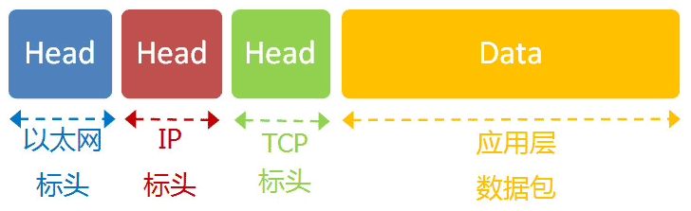
我们已经知道，网络通信就是交换数据包。电脑A向电脑B发送一个数据包，后者收到了，回复一个数据包，从而实现两台电脑之间的通信。数据包的结构，基本上是下面这样：
发送这个包，需要知道两个地址：
* 对方的MAC地址
* 对方的IP地址
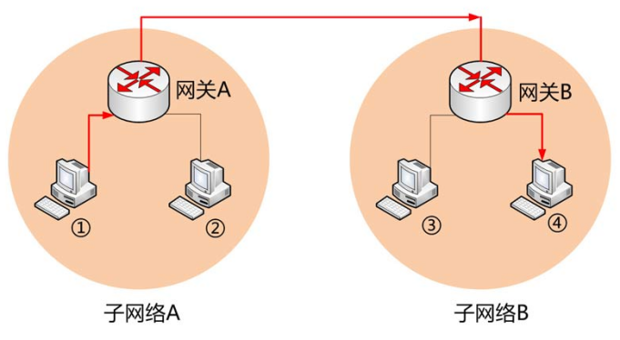
有了这两个地址，数据包才能准确送到接收者手中。但是，前面说过，MAC地址有局限性，如果两台电脑不在同一个子网络，就无法知道对方的MAC地址，必须通过网关（gateway）转发。
上图中，1号电脑要向4号电脑发送一个数据包。它先判断4号电脑是否在同一个子网络，结果发现不是（后文介绍判断方法），于是就把这个数据包发到网关A。网关A通过路由协议，发现4号电脑位于子网络B，又把数据包发给网关B，网关B再转发到4号电脑。
1号电脑把数据包发到网关A，必须知道网关A的MAC地址。所以，数据包的目标地址，实际上分成两种情况：
场景 | 数据包地址
同一个子网络 | 对方的MAC地址，对方的IP地址
非同一个子网络 | 网关的MAC地址，对方的IP地址
发送数据包之前，电脑必须判断对方是否在同一个子网络，然后选择相应的MAC地址。接下来，我们就来看，实际使用中，这个过程是怎么完成的。

用户的上网设置

静态IP地址
通常你必须做一些设置。有时，管理员（或者ISP）会告诉你下面四个参数，你把它们填入操作系统，计算机就能连上网了：
* 本机的IP地址
* 子网掩码
* 网关的IP地址
* DNS的IP地址
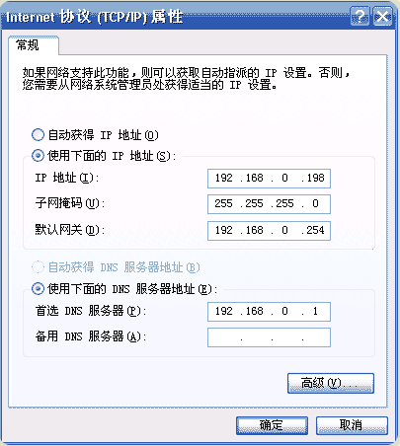
下图是Windows系统的设置窗口。
这四个参数缺一不可，后文会解释为什么需要知道它们才能上网。由于它们是给定的，计算机每次开机，都会分到同样的IP地址，所以这种情况被称作"静态IP地址上网"。

但是，这样的设置很专业，普通用户望而生畏，而且如果一台电脑的IP地址保持不变，其他电脑就不能使用这个地址，不够灵活。出于这两个原因，大多数用户使用"动态IP地址上网"。

动态IP地址
所谓"动态IP地址"，指计算机开机后，会自动分配到一个IP地址，不用人为设定。它使用的协议叫做DHCP协议。
这个协议规定，每一个子网络中，有一台计算机负责管理本网络的所有IP地址，它叫做"DHCP服务器"。新的计算机加入网络，必须向"DHCP服务器"发送一个"DHCP请求"数据包，申请IP地址和相关的网络参数。
前面说过，如果两台计算机在同一个子网络，必须知道对方的MAC地址和IP地址，才能发送数据包。但是，新加入的计算机不知道这两个地址，怎么发送数据包呢？
DHCP协议做了一些巧妙的规定。

DHCP协议
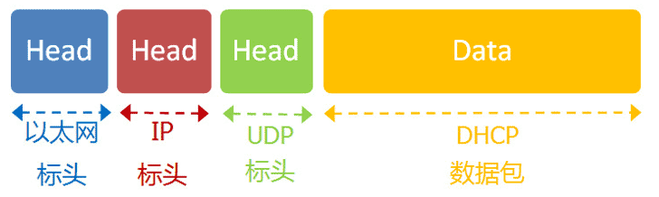
首先，它是一种应用层协议，建立在UDP协议之上，所以整个数据包是这样的：
（1）最前面的"以太网标头"，设置发出方（本机）的MAC地址和接收方（DHCP服务器）的MAC地址。前者就是本机网卡的MAC地址，后者这时不知道，就填入一个广播地址：FF-FF-FF-FF-FF-FF。
（2）后面的"IP标头"，设置发出方的IP地址和接收方的IP地址。这时，对于这两者，本机都不知道。于是，发出方的IP地址就设为0.0.0.0，接收方的IP地址设为255.255.255.255。
（3）最后的"UDP标头"，设置发出方的端口和接收方的端口。这一部分是DHCP协议规定好的，发出方是68端口，接收方是67端口。

这个数据包构造完成后，就可以发出了。以太网是广播发送，同一个子网络的每台计算机都收到了这个包。因为接收方的MAC地址是FF-FF-FF-FF-FF-FF，看不出是发给谁的，所以每台收到这个包的计算机，还必须分析这个包的IP地址，才能确定是不是发给自己的。当看到发出方IP地址是0.0.0.0，接收方是255.255.255.255，于是DHCP服务器知道"这个包是发给我的"，而其他计算机就可以丢弃这个包。
接下来，DHCP服务器读出这个包的数据内容，分配好IP地址，发送回去一个"DHCP响应"数据包。这个响应包的结构也是类似的，以太网标头的MAC地址是双方的网卡地址，IP标头的IP地址是DHCP服务器的IP地址（发出方）和255.255.255.255（接收方），UDP标头的端口是67（发出方）和68（接收方），分配给请求端的IP地址和本网络的具体参数则包含在Data部分。
新加入的计算机收到这个响应包，于是就知道了自己的IP地址、子网掩码、网关地址、DNS服务器等等参数。

上网设置：小结
这个部分，需要记住的就是一点：不管是"静态IP地址"还是"动态IP地址"，电脑上网的首要步骤，是确定四个参数。这四个值很重要，值得重复一遍：
* 本机的IP地址
* 子网掩码
* 网关的IP地址
* DNS的IP地址
有了这几个数值，电脑就可以上网"冲浪"了。接下来，我们来看一个实例，当用户访问网页的时候，互联网协议是怎么运作的。

CS/BS模型
C/S模型优缺点：
- 优点
  - 缓存大量数据
  - 协议选择灵活
  - 速度快
- 缺点
  - 安全性
  - 开发工作量大（需要维护客户端和服务端两套程序）
B/S模型优缺点：
- 优点
  - 安全性
  - 跨平台
  - 开发工作量较小
- 缺点
  - 不能缓存大量数据
  - 严格遵守HTTP协议

一个实例：访问网页
打开一个网页，整个过程会使用哪些协议？
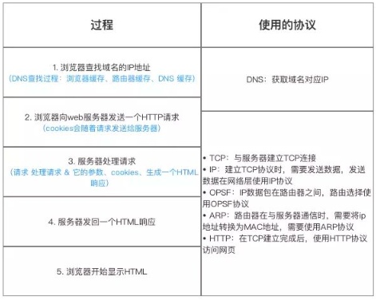

本机参数
我们假定，经过上一节的步骤，用户设置好了自己的网络参数：
* 本机的IP地址：192.168.1.100
* 子网掩码：255.255.255.0
* 网关的IP地址：192.168.1.1
* DNS的IP地址：8.8.8.8
然后他打开浏览器，想要访问Google，在地址栏输入了网址：www.google.com。
这意味着，浏览器要向Google发送一个网页请求的数据包。

DNS协议
我们知道，发送数据包，必须要知道对方的IP地址。但是，现在，我们只知道网址www.google.com，不知道它的IP地址。
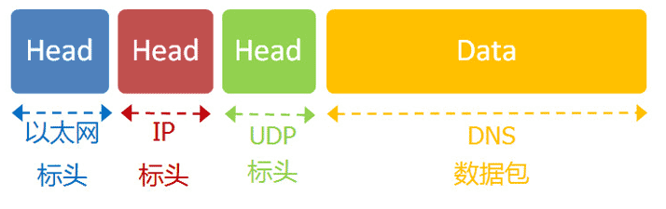
DNS协议可以帮助我们，将这个网址转换成IP地址。已知DNS服务器为8.8.8.8，于是我们向这个地址发送一个DNS数据包（53端口）。
然后，DNS服务器做出响应，告诉我们Google的IP地址是172.194.72.105。于是，我们知道了对方的IP地址。

子网掩码
接下来，我们要判断，这个IP地址是不是在同一个子网络，这就要用到子网掩码。
已知子网掩码是255.255.255.0，本机用它对自己的IP地址192.168.1.100，做一个二进制的AND运算（两个数位都为1，结果为1，否则为0），计算结果为192.168.1.0；然后对Google的IP地址172.194.72.105也做一个AND运算，计算结果为172.194.72.0。这两个结果不相等，所以结论是，Google与本机不在同一个子网络。
因此，我们要向Google发送数据包，必须通过网关192.168.1.1转发，也就是说，接收方的MAC地址将是网关的MAC地址。

应用层协议
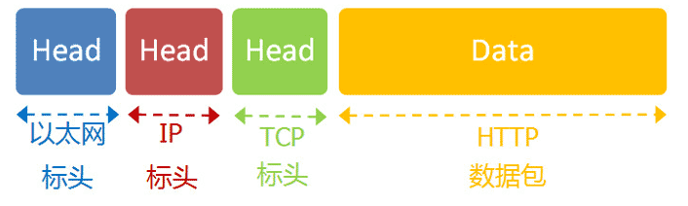
浏览网页用的是HTTP协议，它的整个数据包构造是这样的：
HTTP部分的内容，类似于下面这样：
GET / HTTP/1.1
Host: www.google.com
Connection: keep-alive
User-Agent: Mozilla/5.0 (Windows NT 6.1) ......
Accept: text/html,application/xhtml+xml,application/xml;q=0.9,*/*;q=0.8
Accept-Encoding: gzip,deflate,sdch
Accept-Language: zh-CN,zh;q=0.8
Accept-Charset: GBK,utf-8;q=0.7,*;q=0.3
Cookie: ... ...
我们假定这个部分的长度为4960字节，它会被嵌在TCP数据包之中。

TCP协议
TCP数据包需要设置端口，接收方（Google）的HTTP端口默认是80，发送方（本机）的端口是一个随机生成的1024-65535之间的整数，假定为51775。
TCP数据包的标头长度为20字节，加上嵌入HTTP的数据包，总长度变为4980字节。

IP协议
然后，TCP数据包再嵌入IP数据包。IP数据包需要设置双方的IP地址，这是已知的，发送方是192.168.1.100（本机），接收方是172.194.72.105（Google）。
IP数据包的标头长度为20字节，加上嵌入的TCP数据包，总长度变为5000字节。

以太网协议
最后，IP数据包嵌入以太网数据包。以太网数据包需要设置双方的MAC地址，发送方为本机的网卡MAC地址，接收方为网关192.168.1.1的MAC地址（通过ARP协议得到）。
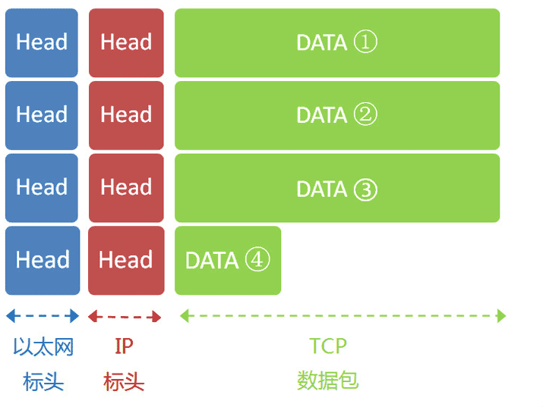
以太网数据包的数据部分，最大长度为1500字节，而现在的IP数据包长度为5000字节。因此，IP数据包必须分割成四个包。因为每个包都有自己的IP标头（20字节），所以四个包的IP数据包的长度分别为1500、1500、1500、560。

服务器端响应
经过多个网关的转发，Google的服务器172.194.72.105，收到了这四个以太网数据包。
根据IP标头的序号，Google将四个包拼起来，取出完整的TCP数据包，然后读出里面的"HTTP请求"，接着做出"HTTP响应"，再用TCP协议发回来。
本机收到HTTP响应以后，就可以将网页显示出来，完成一次网络通信。
这个例子就到此为止，虽然经过了简化，但它大致上反映了互联网协议的整个通信过程。

